|  |
| --- |
| REPUBLIKA SLOVENIJA  **MINISTRSTVO ZA INFRASTRUKTURO**  **TEHNIČNA SPECIFIKACIJA TSG-211-00X: 2022** |
| Minister za infrastrukturo na podlagi 10. člena Zakona o cestah (Uradni list RS, št. 109/10, 48/12, 36/14 – odl. US, 46/15, 10/18 in 123/21 – ZPrCP-F) izdaja tehnično specifikacijo  **ZGORNJI USTROJ CEST**  **STABILIZIRANE NOSILNE PLASTI VOZIŠČNE**  **KONSTRUKCIJE IZVEDENE PO HLADNEM POSTOPKU**  **TSPI - PGV.06.325: 2022**  Minister za infrastrukturo    Številka:  V Ljubljani, |

**Pravna podlaga za izdajo tehnične specifikacije za prometno infrastrukturo**

Delovni osnutek Tehnične specifikacije za prometno infrastrukturo TSPI – PGV.06.325 – Stabilizirane nosilne plasti voziščne konstrukcije izvedene po hladnem postopku je pripravljen na podlagi 10. člena Zakona o cestah (Uradni list RS, št. 109/10, 48/12, 36/14 – odl. US, 46/15, 10/18 in 123/21 – ZPrCP-F) in v skladu s Pravilnikom o pripravi in izdajanju tehničnih specifikacij za cestno in železniško infrastrukturo (Uradni list RS, št. 48/18) in Pravilnikom o obliki tehničnih smernic za projektiranje, gradnjo in vzdrževanje objektov (Uradni list RS, št. 54/03 in 61/17- GZ). Njegovo besedilo je določil Tehnični odbor za pripravo tehničnih specifikacij za cestno in železniško infrastrukturo za tematsko področje Zgornji ustroj cest na 13. seji, dne 11.4.2022.

Koordinacijski odbor za pripravo tehničnih specifikacij za prometno infrastrukturo, imenovan s strani ministra, pristojnega za promet, je na podlagi tretjega odstavka 9. člena Pravilnika o pripravi in izdajanju tehničnih specifikacij za cestno in železniško infrastrukturo na svoji 5. seji dne 18.12.2019 izdal soglasje k pripravi TSPI – PGV.06.325 s sklepom št. 1/5.

**Uporaba tehnične specifikacije za prometno infrastrukturo**

TSPI – PGV.06.325 – Stabilizirane nosilne plasti voziščne konstrukcije izvedene po hladnem postopku se uporablja pri projektiranju/gradnji/vzdrževanju voziščnih konstrukcij na vseh površinah, namenjenih javnemu prometu.

**Predhodna izdaja**

Predhodne izdaje ni bilo.

**Opombe**

/

**Vsebina**

1 Predmet tehnične specifikacije 6

2 Pomen izrazov 7

3 Postopki predhodnih preiskav voziščne konstrukcije pri obnovah 9

**3.1** **Splošno** 9

**3.2** **Predhodne preiskave** 9

3.2.1 Meritve podajnosti 9

3.2.2 Vizualni pregled 9

3.2.3 Plan vzorčenja 10

3.2.4 Vzorčenje materialov iz voziščne konstrukcije 11

3.2.4.1 Vzorčenje asfaltnega granulata (RA) 11

3.2.4.2 Vzorčenje nevezanih zmesi kamnitih zrn 11

3.2.5 Vzorčenje materialov iz deponije 12

3.2.6 Preiskave vzorčenih materialov in plasti 12

4 Ugotovitve o ustreznosti obravnavanega odseka za izvedbo stabilizirane plasti 14

5 Izbira tehnologije stabiliziranja 15

6 Tehnološki elaborat 17

**6.1** **Tehnološki postopki pri izvedbi del** 17

**6.2** **Podatki o mehanizaciji** 17

**6.3** **Program povprečne pogostosti kontrole** 17

**6.4** **Podatki o delovnem osebju in odgovornih delavcih na projektu** 17

7 Pripravljalna dela 18

**7.1** **Odstranjevanje ovir** 18

**7.2** **Izravnava prečnih neravnin vozišča** 18

**7.3** **Material v obstoječem vozišču** 20

**7.4** **Saniranje lokacij neustreznih materialov** 20

**7.5** **Širitev vozišča oziroma širina izvedbe stabilizirane plasti** 21

8 BSM (z bitumenskim vezivom stabiliziran material) 23

**8.1** **Kakovostne karakteristike vhodnih materialov** 23

8.1.1 Vrste materialov in veziv 23

8.1.2 Obstoječi - ponovno uporabljen RA 23

8.1.3 Dodani RA 24

8.1.4 Obstoječe ponovno uporabljene zmesi kamnitih zrn 24

8.1.5 Dodane zmesi kamnitih zrn 24

8.1.6 Voda za penjenje bitumna in doseganje optimalne vlage mešanice 25

8.1.7 Veziva 25

8.1.7.1 Penjeni bitumen 25

8.1.7.2 Bitumenska emulzija 26

8.1.7.3 Cement 26

8.1.7.4 Hidrirano apno 26

**8.2** **Postopki priprave predhodne sestave – recepture** 27

8.2.1 Shematski prikaz priprave recepture 27

8.2.2 Priprava in preiskave zmesi 27

8.2.2.1 Mešanje zmesi 27

8.2.2.2 Ugotavljanje zrnavosti zmesi 28

8.2.2.3 Reprezentativno sorazmerje 30

8.2.2.4 Količine pripravljenih zmesi 32

8.2.3 Izbira bitumenskega sredstva za stabiliziranje 32

8.2.4 Določitev kakovostnih karakteristik penjenja bitumna 33

8.2.5 Določitev najučinkovitejšega aktivnega polnila 35

8.2.6 Določitev optimalnega deleža bitumna 36

8.2.7 Priprava preskušancev za preiskavo ITS 38

8.2.7.1 Priprava preskušancev z udarnim zgoščevalnikom po SIST EN 12697-30 38

8.2.7.2 Zgoščevanje z napravo po Proctorju SIST EN 13286-2, Aneks A, (MPP) 38

8.2.7.3 Zgoščevanje z napravo WLV 1: 39

8.2.8 Utrjevanje preskušancev za preiskavo ITS 39

8.2.9 Priprava vzorcev za preiskavo, izvedba preiskave ITS ter dodatne preiskave 39

8.2.10 Priprava preskušancev za triosni preskus in izvedba preskusa 40

**8.3** **Načini proizvodnje BSM** 41

8.3.1 Proizvodnja BSM na obratu (in plant) 41

8.3.2 Proizvodnja BSM na mestu vgraditve (in situ) 43

**8.4** **Načini vgrajevanja BSM** 46

8.4.1 Zahteve za vgrajevanje z grederjem 46

8.4.1.1 Zahteve za primarno zgoščevanje 46

8.4.1.2 Zahteve za obdelavo plasti in sekundarno zgoščevanje 47

8.4.2 Zahteve za vgrajevanje s finišerjem 48

8.4.2.1 Zahteve za vgrajevanje zmesi 48

8.4.2.2 Zahteve za izvedbo v dveh plasteh 49

**8.5** **Zahteve za uporabljeno mehanizacijo in delovno osebje** 49

**8.6** **Nega plasti** 50

**8.7** **Pogoji za nadaljevanje del in prepustitev prometa** 50

**8.8** **Vremenski pogoji za izvajanje del** 51

**8.9** **Zahteve za vzorčenje** 51

8.9.1 Dodani material 51

8.9.2 BSM 51

8.9.2.1 Za reciklatorjem 51

8.9.2.2 Vgrajevanje s finišerjem 51

8.9.2.3 Na obratu 52

8.9.2.4 Iz deponije 52

8.9.3 Proizvedena zmes brez vbrizganega bitumenskega sredstva za stabiliziranje 52

**8.10** **Kakovost izvedbe** 52

8.10.1 Ugotavljanje vizualnih lastnosti BSM 53

8.10.2 Preiskave zmesi 54

8.10.2.1 Dodana zmes 54

8.10.2.2 BSM 54

8.10.2.3 Proizvedena zmes, brez vbrizganega bitumenskega sredstva za stabiliziranje 55

8.10.3 Preiskave vgrajene plasti 55

**8.11** **Zahteve za zmesi** 56

8.11.1 Zahteve za dodano zmes 56

8.11.2 Zahteve za BSM 56

8.11.3 Proizvedena zmes brez vbrizganega bitumenskega sredstva za stabiliziranje 56

**8.12** **Zahteve za plast BSM** 57

**8.13** **Pogostost preiskav** 58

9 HSM (s hidravličnim vezivom stabiliziran material) 60

**9.1** **Kakovostne karakteristike vhodnih materialov** 60

9.1.1 Zmesi kamnitih zrn 60

9.1.2 Hidravlična veziva 62

9.1.3 Voda 62

**9.2** **Predhodne preiskave - receptura** 62

**9.3** **Predhodna sestava** 63

**9.4** **Izvedba del** 64

9.4.1 Vremenski pogoji za izvajanje del 64

9.4.2 Priprava podlage 64

9.4.3 Priprava in vgradnja stabilizacijske mešanice 65

9.4.4 Priprava in vgradnja stabilizacijske mešanice proizvedene na obratu (in plant) 65

9.4.5 Priprava in vgradnja stabilizacijske mešanice proizvedene na mestu vgrajevanja (in situ) 66

**9.5** **Zahteve za kakovost proizvedene in vgrajene stabilizacijske mešanice** 67

**9.6** **Nega vgrajene stabilizirane plasti** 67

**9.7** **Pogostost preiskav** 68

9.7.1 Notranja kontrola – NKK 68

9.7.2 Zunanja kontrola – ZKK 69

9.7.3 Kontrolni preskusi 69

10 Merjenje in prevzem del 70

**10.1** **Merjenje del** 70

**10.2** **Prevzem del** 70

11 Obračun del 71

**11.1** **Odbitki zaradi neustrezne kakovosti** 71

**11.2** **Kakovost izvedenih del** 71

11.2.1 Zaradi premajhne zgoščenosti stabilizacijske mešanice 71

11.2.2 Zaradi premajhne debeline vgrajene stabilizirane plasti 71

11.2.3 Zaradi prenizke ali previsoke enoosne tlačne trdnosti 71

11.2.4 Zaradi prenizkega deleža bitumenskega veziva v stabilizirani zmesi (BSM) 72

12 Popis del 73

13 Referenčna dokumentacija 77

14 Literatura 78

15 PRILOGA 1: Veziva v BSM 79

16 PRILOGA 2: Preklopi rezov in preklopi brizganja za širino reza 240 cm 80

17 PRILOGA 3: Priprava in nega preizkušancev za HSM 82

**17.1** **Priprava preizkušancev za HSM** 82

**17.2** **Nega preizkušancev za HSM** 82

18 PRILOGA 4: Postopek določitve količnika odpornosti proti zmrzovanju HSM 82

1. **Predmet tehnične specifikacije**

Tehnična specifikacija za prometno infrastrukturo TSPI - PGV.06.325 določa tehnične pogoje in način gradnje vezanih nosilnih plasti voziščnih konstrukcij s stabiliziranjem primernih zmesi naravnih oziroma predelanih kamnitih zrn ali recikliranih oziroma alternativnih materialov s hidravličnimi in/ali bitumenskimi vezivi.

Obravnavani sta dve skupini stabiliziranih zmesi in sicer:

- s hidravličnim vezivom stabilizirane zmesi (HSM) in

- z bitumenskim vezivom stabilizirane zmesi z ali brez dodatka hidravličnega veziva (BSM),

ki se lahko proizvajajo v obratu (in-plant) ali z mešanjem na mestu vgraditve (in situ).

V tehnični specifikaciji so opredeljene naslednje zahteve in postopki:

- zahteve za kakovost osnovnih materialov

- zahteve za kakovost proizvedene stabilizacijske mešanice

- postopki za vgrajevanje in negovanje stabilizacijske mešanice oziroma vgrajene plasti

- zahteve za kakovost izvedenih del oziroma kakovost vgrajene plasti

- postopki za prevzem stabilizirane plasti.

V osnovnem delu specifikacije so podane glavne zahteve in navodila za kakovost materialov, proizvedene stabilizacijske mešanice, izvedbe stabilizirane plasti, prevzema in obračuna del, v prilogah pa so podani postopki priprave preskušancev in izvedbe nekaterih preiskav, kot tudi dodatne zahteve za kakovost materialov, stabilizacijske mešanice in izvedbe del, ki jih je treba upoštevati.

Vsebine te TSPI ni mogoče tolmačiti in izvajati na takšen način, ki bi preprečeval ali pogojeval ustrezno uporabo gradbenih proizvodov, danih v promet v skladu z zahtevami zakona o gradbenih proizvodih.

1. **Pomen izrazov**

**aktivno polnilo (active filler):** polnilo ki kemično spremeni lastnosti zmesi, npr. hidrirano apno in cement, izključuje pa naravna in neaktivna polnila, kot je kamnita moka

**asfaltni granulat (recycled asphalt RA):** z rezkanjem ali drobljenjem pridobljen asfalt v majhnih kosih, primeren za ponovno uporabo

**bitumen (bitumen):** je viskozna tekočina ali trdna zmes, sestavljena pretežno iz ogljikovodikov in njihovih derivatov; v splošnem ni hlapljiv in se pri segrevanju postopoma zmehčuje; je črne ali rjave barve ter vodoneprepusten in lepljiv.

**bitumenska emulzija (bitumen emulsion):** je v vodi s pomočjo emulgatorjev dispergirani bitumen (cestogradbeni, razredčeni ali polimerni); v odvisnosti od vrste emulgatorjev ločimo kationske, anionske in neionske emulzije

**z bitumenskim vezivom stabiliziran material BSM (bitumen stabilised material BSM):** material stabiliziran z bitumenskim sredstvom za stabiliziranje (penjeni bitumen ali bitumenska emulzija)

**čas razpada (breaking time):** trajanje procesa razgraditve (bitumenske) emulzije

**delovni stik (construction joint):** zaradi pogojev dela narejeno vzdolžno ali prečno stikovanje enakega materiala (BSM mešanice)

**drobljenje (crushing):** umetno zmanjševanje trdnih snovi (npr. kamnin, razlomljenega asfalta, cementnega betona) na želene velikosti zrn

**ekspanzija (expansion):** širitev oziroma povečevanje prostornine penjenega bitumna

**fini delci (fines):** označba za frakcijo v zmesi kamnitih zrn, ki gre skozi sito 0,063 mm

**finišer (road paver):** samohodni stroj za vgrajevanje cestogradbenih materialov, ki opravi razgrnitev, predzgostitev oz. zgostitev in zgladitev

**frakcija kamnitih zrn (aggregate size):** označba zmesi zrn na osnovi spodnje (d) in zgornje (D) velikosti stranice kvadratne odprtine sita, izražena kot d/D; ta označba vključuje možnost, da nekatera zrna lahko ostanejo na zgornjem situ (nadmerna zrna) ali gredo skozi spodnje sito (podmerna zrna)

**globina zmrzovanja (frost depth):** največja globina, do katere seže izoterma 0°C v dolgotrajnem mrazu

**gostota (density):** masa materiala, vključno z vlago in votlinami, na enoto prostornine (kg/m3 ali t/m3)

**s hidravličnim vezivom stabiliziran material HSM (hydraulically stabilized material):** material stabiliziran s hidravličnim vezivom (cement, hidrirano apno, elektrofiltrski pepel …)

**hidrološki pogoji (hydrological conditions):** pogoji, ki opredeljujejo stanje voda v tleh v bližini ceste

**indirektna (posredna) natezna trdnost ITS (Indirect Tensile Strength ITS):** največja natezna napetost ob porušitvi valjastega preskušanca,

**indeks plastičnosti IP (plasticity index):** razlika v vsebnosti vode na meji tečenja in meji plastičnosti

**kohezija (cohesion):** medsebojno učinkovanje delcev materiala, ki vpliva na konsistenco, viskoznost, elastičnost in togost; delež strižne trdnosti zemljine, ki je neodvisen od efektivne normalne napetosti

**mejna krivulja zrnavosti (grading curve limit):** krivulja, ki omejuje območje dovoljenega nihanja sestave zmesi kamnitih zrn

**mešanica (mixture):** vgradljiva sestava zmesi kamnitih zrn in veziva. V mešanici je lahko tudi asfaltni granulat

**nadgradnja (overlay):** vgraditev dodatne plasti na (poškodovano) obstoječo voziščno konstrukcijo, po potrebi delno odrezkano, tako da je nova površina vozišča višja od prvotne

**optimalna vsebnost vlage (optimum moisture content):** vsebnost vode v materialu pri največji gostoti zmesi, določeni s preskusom po Proctorju.

**pesek (sand):** zmes kamnitih zrn v območju velikosti od 0 mm do 2 ali 4 mm

**penjeni bitumen (foamed bitumen):** ali ekspandirani bitumen nastaja s postopkom, v katerem se voda vbrizga v vroči bitumen, kar povzroči spontano penjenje.

**plast (course):** predstavlja eden ali več slojev materiala s podobnimi značilnostmi

**ponovna uporaba recikliranje (recycling):** uporaba materialov, ki so bili že vsaj enkrat uporabljeni kot gradbeni materiali in se jih ponovno uporabi za vgraditev

**preskus po Proctorju (Proctor compaction test):** preskus zgoščevanja zemljin ali zmesi kamnitih zrn pod določenimi pogoji za določitev odvisnosti med deležem vlage in gostoto suhega materiala

**razpolovni čas (half-life):** čas, v katerem penjeni bitumen upade od najvišje prostornine do polovice svoje najvišje prostornine, merjen v sekundah

**rezkalnik (milling machine):** je stroj z na vrtečem valju nameščenimi orodji za rezkanje (odkop) vezanih materialov.

**reciklator (recycler):** stroj za drobljenje in mešanje zgornjih voziščnih plasti ter dodajanje različnih veziv in vode

**rezkanec (milling residue material):** ponovno pridobljeni asfalt, ki je pridobljen z rezkanjem obstoječega asfalta. Z drobljenjem in sejanjem iz rezkanca pridobimo asfaltni granulat.

**stabiliziranje (stabilization):** postopek, pri katerem je z vmešanjem veziva in vode v obstoječ material in primerno zgostitvijo pripravljene zmesi ali mešanice trajno povečana odpornost vgrajene zmesi ali mešanice proti vplivom prometnih obremenitev ter proti škodljivim klimatskim in hidrološkim vplivom.

**vzorec (sample):** reprezentativna količina materiala za preiskavo za določitev povprečne kakovosti ali ugotovitev odstopanj od nje

**zmes kamnitih zrn (mineral aggregate):** je zrnati kamniti material, ki se uporablja pri gradnji; zmesi kamnitih zrn so lahko naravne, umetne ali reciklirane, sestavljene pa iz enega ali več razredov zrn ali frakcij.

**zrnavost (grading):** porazdelitev velikosti zrn, izražena z masnimi odstotki presejkov skozi določen stavek sit

1. **Postopki predhodnih preiskav voziščne konstrukcije pri obnovah**
   1. **Splošno**

V okviru načrtovanja obnove vozišča s stabiliziranjem obstoječih plasti je med drugim treba določiti naslednje:

* enovite (homogene) odseke ceste glede na sestavo (debelina in vrste plasti) ter značilnosti (zrnavost, togost, vlažnost, poškodbe ipd.) voziščne konstrukcije
* tehnologijo recikliranja (na mestu samem ali v obratu) z določitvijo delovnih postopkov
* globino obdelave in plasti zajete s stabiliziranjem
* vrsto in približni delež veziva
* vrsto in približni delež dodanih zmesi kamnitih materialov
* mesta vzorčenja reprezentativnih materialov iz obstoječe voziščne konstrukcije in število predvidenih projektov sestave
* globino zmrzovanja in hidrološke pogoje

Zgornji podatki se določijo na podlagi rezultatov predhodnih preiskav voziščne konstrukcije, geometrije obstoječega vozišča in morebitnih popravkov v sklopu obnove, predvidene prometne obremenitve in drugih parametrov, ki vplivajo na odločitev o obnovi vozišča.

* 1. **Predhodne preiskave**

V okviru predvidene obnove s stabiliziranjem obstoječih plasti je nujna izvedba predhodnih preiskav iz katerih projektant dobi podroben vpogled v stanje obstoječe voziščne konstrukcije, da lahko določi možnosti in utemeljitev uporabe tehnologije stabiliziranja in vseh elementov navedenih v točki 3.1. Upoštevati je treba že obstoječe informacije iz banke cestnih podatkov (BCP) kot so podatki o prvotni izgradnji in vzdrževanju ter eventuelnih posegih, meritve podajnosti obravnavane vozne površine z deflektometrom in meritve z georadarjem ter drugo.

Predhodne preiskave vozišča vključujejo še vizualni pregled, izvedbo sondažnih razkopov in vzorčenja materialov v obstoječi voziščni konstrukciji ter nadaljnje laboratorijske preiskave.

* + 1. Meritve podajnosti

Za načrtovanje obnove je treba pridobiti čim več podatkov o togosti voziščne konstrukcije na obravnavanem odseku. Rezultate meritev podajnosti obravnavane vozne površine z deflektometrom (FWD), je v poročilu treba predstaviti numerično in grafično.

* + 1. Vizualni pregled

Vizualni pregled se opravi po celotni dolžini obravnavanega odseka in zabeleži vsa opažanja o vizualni oceni stanja vozišča ter okoliščinah, ki lahko vplivajo na nastanek deformacij ter možnost izvedbe stabiliziranja:

* vrste poškodb (razpoke, kolesnice , udarne jame, lomi)
* količina poškodb (glede na tip poškodb)
* možni vzroki poškodb (če so vidni)
* robovi, bankine, koritnice, mulde, robniki
* nepravilnosti geometrije ali površine
* sanirana območja
* odvodnjavanje
* geološke značilnosti terena
* drugo

Rezultat vizualnega pregleda naj bo pisno poročilo s priloženo foto dokumentacijo.

* + 1. Plan vzorčenja

Glede na rezultate meritev podajnosti in vizualnega pregleda se pripravi plan vzorčenja obstoječega vozišča. Sondažni razkopi so edini način za določitev sestave in kakovostnih značilnosti obstoječe voziščne konstrukcije in podlage pod njo ter na osnovi rezultatov njihove izvedbe se določi ukrep obnove. V idealnem primeru se izvede tri sondažne razkope za en enovit odsek, od katerih po eden predstavlja najslabše in najboljše stanje obstoječe voziščne konstrukcije, tretji pa predstavlja povprečno stanje konstrukcije.

Treba je izvesti ustrezno količino sondažnih razkopov in odvzeti dovolj materiala za preiskave in pripravo predhodne sestave - recepture:

* določitev pogostosti izvedbe sondažnih razkopov (glej Slika 1)
* izvesti je treba vsaj dva sondažna razkopa na dolžini 1 km
* če je odsek daljši, je treba na vsakih 5 km izvesti najmanj tri sondažne razkope (glej Slika 1)
* sondažni razkop se izvede v zunanji kolesnici prometnega pasu, če je le možno
* poskrbeti je treba za zaporo ceste in zagotoviti ustrezno mehanizacijo za izvedbo razkopov in vzorčenja

Slika 1: Pogostost izvedbe sondažnih razkopov

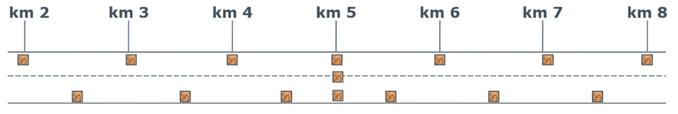

Pogostost razkopov je treba prilagoditi dejanskim ugotovitvam na terenu:

* če so odstopanja (debelin plasti in kvaliteta vgrajenih materialov) večja od pričakovanih, se izvede več razkopov in določi enovite odseke
* če so odstopanja minimalna, lahko zmanjšamo število razkopov, vendar ne manj kot 1 razkop na 1 km
* če so ugotovljena večja odstopanja debelin asfaltnih plasti, se izvede dodatna vzorčenja z vrtalno garnituro za odvzem asfaltnih jeder, premera najmanj 100 mm (po SIST EN 12697-27)
* če so rezultati heterogeni, se preuči in naročniku predlaga različne možne variante
* če nobena varianta ni ustrezna, obravnavani odsek ni primeren za tovrstno obnovo
  + 1. Vzorčenje materialov iz voziščne konstrukcije
       1. Vzorčenje asfaltnega granulata (RA)

Običajno krovno plast vozišča predvideno za stabiliziranje predstavlja asfaltna utrditev, zato je treba najprej vzorčiti asfaltni granulat:

* odvzem se izvaja z (manjšim) rezkalnikom za asfalt, takoda je pridobljeni material po zrnavosti čim bolj podoben zmesi, kakršno bo proizvedel reciklator
* v primeru, debelejših in kompaktnih asfaltne plasti, kjer je pričakovati visoko togost, vzorčenje s priključkom manjšega rezkalnika na bagersko roko ali manjši stroj (npr. mini bager) ni primerno (pridobljeni RA je preveč finozrnat), treba je uporabiti klasični rezkalnik za asfaltne plasti
* če je več asfaltnih plasti je treba z enim rezom rezkalnika zajeti vse plasti, če debelina ni prevelika
* asfaltni granulat se ne sme mešati z nevezano zmesjo kamnitih zrn pod asfaltom
* asfaltni granulat se lahko pridobi tudi iz izrezanih asfaltnih plošč iz vozišča ter drobljenjem v laboratoriju, s čeljustno drobilnico (maksimalna velikost zrn < 20 mm) ali razbijanjem plasti z vsaj 4 kg težkim kladivom
* za vsak enovit odsek se odvzame vsaj 200 kg asfaltnega granulata

Dejavniki, ki pri vzorčenju vplivajo na zrnavost asfaltnega granulata:

* sestava asfaltnih plasti
* stanje obstoječih plasti (količina razpok)
* temperatura asfaltnih plasti pri odvzemu
* globina rezkanja
* hitrost napredovanja rezkalnega stroja
* hitrost vrtenja rezkalnega bobna
* vrsta rezkalnega bobna in stanje rezkalnih nožev
* smer reza (navzgor/navzdol)
  + - 1. Vzorčenje nevezanih zmesi kamnitih zrn
* Sondažni razkop je treba skrbno izvesti, da se pridobi dejanski material. Vzorči se tako, da se vsaki posamezni plasti izmeri debelino in ločeno po plasteh odvzame različne posamezne materiale. Dolžina posameznega razkopa naj bo najmanj 1 m, širina 0,75 m in globina 1 m.
* Med vzorčenjem zmesi kamnitih zrn je treba izvesti meritev dinamičnega deformacijskega modula Evd (TSC 06.720):
* na površini plasti, neposredno pod asfaltnimi plastmi
* na plasti pod (predvideno) stabilizirano plastjo
* Za vsak enoten oziroma homogen odsek se iz vsake plasti v predvideni coni (globini) obdelave odvzame najmanj 200 kg materiala. Količina ostalih plasti mora zadostovati za preiskavo zrnavosti in IP.
* Če je predvidena širitev vozišča, se preišče tudi materiale v bankini oziroma plasti, ki so predvidene za stabiliziranje. Običajno materiali v območju širitve (bankina) niso ustrezni, zato jih je treba pred izvedbo stabilizirane plasti odstraniti in nadomestiti z ustreznimi materiali ter zgostiti.
  + 1. Vzorčenje materialov iz deponije

Če so materiali kateri bodo vključeni v stabilizirano mešanico že pridobljeni in skladiščeni na deponiji je potrebno vzorčenje iz deponije.

Vzorčenje z nakladačem:

* z nakladačem se odvzame material, na vsaj štirih lokacijah, ob strani deponije, predhodno je na odvzemnih mestih treba odstraniti vsaj 50 cm materiala
* material se po vsakem odvzemu dostavi do mesta mešanja odvzetih materialov in približno četrtino strese na trdno čisto površino
* odvzeto zmes je treba zmešati z ročno lopato ali žlico nakladača
* material se razdeli na štiri enake dele in se dve nasprotni četrtini odstrani
* preostali material se premeša in spet razdeli na četrtine
* to se ponavlja toliko časa, da dobimo ustrezno količino (cca 200 kg)

Ročno vzorčenje:

* potrebujemo kramp in lopato
* iz roba deponije se odstrani (očisti) približno 50 cm materiala (od vrha do dna deponije)
* ob vznožju se položi platno (ali plahto) primerne velikosti
* s krampom in lopato se s pomočjo gravitacije pridobi material iz celotne predhodno očiščene površine
* material se premeša in četrtini, kot je opisano v prejšnji točki

* + 1. Preiskave vzorčenih materialov in plasti
* asfaltne plasti
* vizualna ocena vrste posamezne plati (maksimalno zrno) ter poreklo zrn (silikat, karbonat)
* ugotavljanje debeline bitumenskega vozišča (SIST EN 12697-36)
* ugotavljanje gostote bitumenskih preskušancev (SIST EN 12697-6)
* asfaltni granulat (RA)
* ugotavljanje zrnavosti (SIST EN 933-1),
* delež veziva (SIST EN 12697-1),
* nevezane plasti oziroma zmesi kamnitih zrn (običajno plasti pod asfaltom)
* klasifikacija zemljine
* glavna skupina (debelozrnate, drobnozrnate)
* podskupina (gramoz, pesek, melj, glina)
* oblika zrn (drobljenec, prodec)
* ugotavljanje zrnavosti (SIST EN 933-1),
* gostota po Proctorju (SIST EN 13286-2), (če bo stabilizirana zmes sestavljena iz več različnih plasti)

Priporočljivo je izvesti tudi naslednji preiskavi:

* indeksa plastičnosti (IP) skladno s SIST EN ISO 17892-12 (če zmes vsebuje glinen značaj finih delcev)
* določevanje vsebnosti vlage s sušenjem v prezračevanem sušilniku (SIST EN 1097:5)

1. **Ugotovitve o ustreznosti obravnavanega odseka za izvedbo stabilizirane plasti**

Analizirati je treba naslednje dejavnike:

* Geometrijske karakteristike vozišča:
* v ostrih zavojih oziroma krivinah, zaradi dolžine kompozicije običajno ni možna izvedba po postopku na mestu samem (in situ). Če je smotrno se uporabi postopek proizvodnje na obratu, kjer se vgrajevanje izvaja s finišerjem. Podoben pristop se izvede tudi v primeru večjih klancev. Izvedba in situ je možna v naklonu klanca do približno 10 %, vendar je v naklonu večjem od približno 7 % nujno potrebna zapora celotne širine vozišča, kajti cisterna za vodo med proizvodnjo zmesi vozi ločeno od ostale kompozicije, vzporedno z reciklatorjem,
* običajno se niveleta vozišča dvigne za debelino novih asfaltnih plasti. Treba je preučiti, če je to sprejemljivo glede ostale nivelete.
* Če vozišče vsebuje večje število jaškov in podobnih komunalnih objektov je treba oceniti smiselnost uporabe tovrstne tehnologije.
* Materiali, kateri bodo vključeni v stabilizirano mešanico morajo imeti ustrezno kakovost.
* Plast pod stabilizirano plastjo mora dosegati predvidene zahteve.
* Voziščna konstrukcija mora po izvedbi stabilizirane plasti in asfaltnih plasti dosegati zmrzlinsko varnost.

Slika 2: Plast pod stabilizirano plastjo

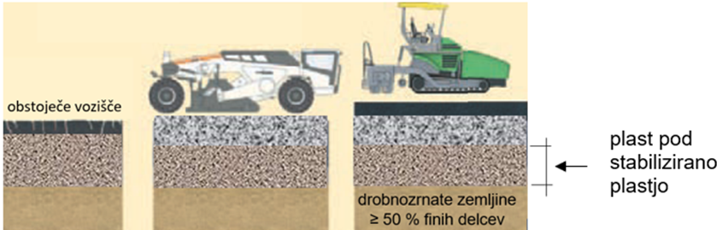

Plast pod (predvideno) izvedeno stabilizirano plastjo mora dosegati lastnosti podane v spodnji tabeli.

Preglednica 1: Zahteve za plast pod stabilizirano plastjo

|  |  |  |  |
| --- | --- | --- | --- |
| prometna obremenitev | plast pod stabilizirano plastjo | | |
| debelina (cm) | delež zrn pod 0,063 mm (%) | Evd (MPa) |
| lahka in srednja | > 20 | < 15 | > 30 |
| težka in zelo težka | < 12 | > 50 |

Opomba: V primerih, da je delež finih delcev večji od 8 %, ali če je globina zmrzovanja večja od debeline zmrzlinsko varnih materialov, je treba z različnimi ukrepi urediti odvodnjavanje (drenaže, mulde, kanalete, jarki …) oziroma v čim večji možni meri zadostiti tovrstnim pogojem.

1. **Izbira tehnologije stabiliziranja**

Pri odločanju o načinu stabiliziranja, vrsti veziva, globini ukrepa in debelini stabilizirane plasti je treba upoštevati naslednje:

* ali se obstoječe geometrijske značilnosti ceste bistveno spreminjajo
* vrste in karakteristike materialov
* kakšne so želje, zahteve oziroma potrebe za takojšnjo obremenitev stabilizirane plasti s prometom
* kaj je glavni vzrok nastanka poškodb obstoječega vozišča in ali ga predviden ukrep odpravi

Če se s predhodnimi preiskavami določi upravičenost uporabe tehnologije stabiliziranja, so osnovne smernice za izbiro in uporabo tehnologije stabiliziranja podane v nadaljevanju:

* Uporaba tehnologije stabiliziranja glede na geometrijske značilnosti obstoječega vozišča:
* Dvig nivelete za debelino novih asfaltnih plasti:

Običajno stabiliziramo obstoječe asfaltne plasti in del nevezanih zmesi kamnitih zrn pod asfaltno plastjo ter nadgradimo z novimi asfaltnimi plastmi. V tem primeru se niveleta dvigne približno za debelino novih asfaltnih plasti.

* Ohranitev višine obstoječe nivelete:

Robniki, odvodni kanali ipd. ter navezave oziroma priključki na obstoječem vozišču običajno ne spreminjajo višine in je za ohranitev višine nivelete v središčni osi ceste optimalna izbira stabiliziranja na mestu samem (in situ). V tem primeru je običajno treba asfaltne plasti odstraniti, stabilizirati nosilne nevezane plasti (pod asfaltnimi plastmi), ter ponovno vgraditi nove asfaltne plasti. Pri tem je treba upoštevati, da je debelina zgoščene stabilizirane plasti praviloma nekoliko večja od globine samega stabiliziranja.

* Sprememba dvostranskega (strešnega) prečnega nagiba v enostranskega:

Pogosto se pojavi potreba po spremembi dvostranskega prečnega nagiba v enostranskega, kot tudi potreba vzdolžne korekcije nivelete vozišča, v teh primerih, je treba uporabiti postopek recikliranja na obratu (in plant).

* V primeru ostrih ovinkov ali klančin (izvedba in situ) je zaradi krajše kompozicije izvedbe (reciklator + cisterna za vodo) bolj primerna izvedba stabilizirane plasti s hidravličnim vezivom.
* Uporaba tehnologije stabiliziranja glede na vrste in karakteristike materialov, ki jih želimo stabilizirati:
* Če so v obstoječem vozišču asfaltne plasti večjih debelin (cca 20 cm in več):
* Lahko se stabilizira samo del obstoječega asfalta, medtem ko del starega asfalta ostane pod novo stabilizirano plastjo. V tem primeru se priporoča odstranitev zgornjega dela asfalta z rezkanjem in stabiliziranje z bitumenskim vezivom na obratu, ponovnim transportom na gradbišče ter vgradnjo s finišerjem.
* Možno je tudi stabiliziranje in situ, z reciklatorjem nameščenim na gosenicah, vendar je v tem primeru maksimalna globina obdelave 15 cm.
* Obdelava s predhodnim rezkanjem oziroma rahljanjem asfaltnih plasti z asfaltnim rezkalnikom do določene globine in izvedba BSM z reciklatorjem. Pomanjkljivost tega postopka je, da med izvedeno BSM in obstoječim asfaltom lahko ostane tanka plast RA, ki ni stabilizirana in predstavlja slabo mesto.
* Če bo v stabilizirani mešanici delež RA > 50 %, je treba stabiliziranje izvesti z bitumenskim sredstvom za stabiliziranje (BSM).
* Če je ugotovljena večja heterogenost debelin plasti in porazdelitve zrnavosti obstoječih materialov, je primernejša izvedba stabilizirane plasti s hidravličnim vezivom (HSM).
* Materiali ki vsebujejo glinen značaj finih delcev oziroma imajo visok indeks plastičnosti (IP > 6) niso primerni za stabiliziranje z bitumenskim sredstvom za stabiliziranje. Mogoče jih je smiselno stabilizirati s hidravličnim vezivom HSM (hidrirano apno).
* Glede na čas od izvedbe stabilizirane plasti do njene sposobnosti prevzema prometne obremenitve ločimo tri primere:
* izvedba BSM s penjenim bitumnom potrebuje najkrajši čas, praviloma 24 ur ali manj
* izvedba BSM z bitumensko emulzijo potrebuje od 1 do nekaj dni
* izvedba HSM potrebuje najmanj 3 dni
* Glede na razmere okolja (temperaturo) ločimo tri primere:
* temperatura zraka > 5 °C, izvedba HSM
* temperatura materiala, ki ga stabiliziramo > 10 °C, izvedba BSM z bitumensko emulzijo
* temperatura materiala, ki ga stabiliziramo > 15 °C izvedba BSM s penjenim bitumnom (glej točko 8.8.)
* Če je zahteva za večjo stopnjo homogenosti stabiliziranega materiala, je treba zmes proizvesti na obratu (in plant).
* Če je zahteva za visoko stopnjo ravnosti plasti, je plast treba vgraditi s finišerjem, v tem primeru je zmes treba proizvesti na obratu ali uporabiti reciklator na gosenicah.
* Če je togost plasti pod stabilizirano plastjo nizka (glej preglednico 1), je primernejša izbira izvedbe HSM, ki zagotavlja višjo togost.

1. **Tehnološki elaborat**

Izvajalec mora najmanj 15 dni pred pričetkom izvedbe del predložiti nadzorniku v potrditev tehnološki elaborat, ki mora biti pripravljen po zahtevah, opredeljenih v trenutno veljavni tehnični regulativi in kot je navedeno v spodnjih poglavjih. Dela se lahko pričnejo izvajati, ko je tehnološki elaborat potrjen.

* 1. **Tehnološki postopki pri izvedbi del**

Treba je opisati:

* pripravljalna dela (širitev vozišča, odstranjevanje ovir …)
* zaporedje in dolžina posameznega reza (za izvedbo in situ)
* skice vzdolžnih in prečnih preklopov prehodov oziroma rezov reciklatorja, glede na dejansko širino vozišča (za izvedbo in situ)
* skice preklopov brizganja bitumenskega sredstva za stabiliziranje (za izvedbo BSM in situ)
* nega plasti
  1. **Podatki o mehanizaciji**

Izvajalec mora navesti osnovne podatke o strojih, transportnih sredstvih in opremi (vrsta, izvor, zmogljivost), ki jih bo uporabil v zvezi z izvedbo del. Pred pričetkom obratovanja strojev in naprav, od katerih je odvisna kakovost del, je treba preveriti njihovo ustreznost za zagotovitev enakomerne kakovosti po zahtevah teh tehničnih pogojev. Vsa oprema in stroji, ki bodo vključeni, morajo biti preskušeni in po zmogljivosti ustrezati zahtevam, opredeljenim v projektni dokumentaciji in v tej specifikaciji.

* 1. **Program povprečne pogostosti kontrole**

Izvajalec mora v tehnološkem elaboratu predložiti program povprečne pogostosti preiskav notranje kontrole, ki mora biti izdelan na osnovi določene minimalne pogostosti preskusov, opredeljene v tej specifikaciji. Ko ga nadzornik potrdi, je opredeljena pogostost preskušanja.

* 1. **Podatki o delovnem osebju in odgovornih delavcih na projektu**

Za pravočasno preveritev strokovne usposobljenosti mora izvajalec predložiti natančen spisek odgovornih in strokovnih delavcev na gradbišču.

1. **Pripravljalna dela**
   1. **Odstranjevanje ovir**

Pred pričetkom izvedbe del je treba odstraniti vse ovire, katere lahko povzročijo prekinitev proizvodnje stabilizirane plasti.

Običajno je treba odstraniti:

* zatravljeno bankino
* jekleno varnostno ograjo (JVO)
* veje dreves, ki segajo v delovno območje stroja
* vertikalno prometno signalizacijo

Pri obnovi v urbanih naseljih so običajno v vozišču nameščeni razni komunalni objekti, kot je jašek in podobno. Jašek je treba odstraniti in izvesti izkop v globino – 20 cm od spodnjega nivoja stabilizirane plasti. Namesti se debela kovinska plošča, ter zasuje z ustreznim materialom. Zasipanje je treba izvajati po plasteh in ustrezno zgoščevati. Pred odstranitvijo se natančno označi lokacijo, da po končanju del ni težav z določitvijo lokacije odstranjenih objektov. Odstraniti ali poglobiti je treba tudi cevovode, ki niso vgrajeni dovolj globoko v vozišču.

* 1. **Izravnava prečnih neravnin vozišča**

Vozišče mora dosegati ustrezno prečno ravnost. Če so prečne neravnine prevelike, (kot kaže spodnja slika) jih je treba predhodno izravnati iz več razlogov:

* Količina dodanih sredstev (veziva in vode) je določena za predvideno debelino oziroma globino. Če obdelovalna debelina preveč odstopa od predvidene, količine dodanih sredstev niso optimalne (glej spodnjo sliko).

Slika 3: Različne globine cone obdelave

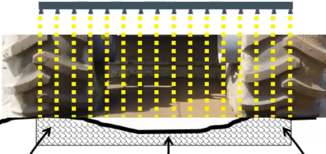

* Globina cone obdelave se določa z razdaljo bobna od ohišja stroja. Na spodnji sliki je prikazano odstopanje dejanske izvedbe, od predvidene izvedbe.

Slika 4: Odstopanje dejanske izvedbe od predvidene

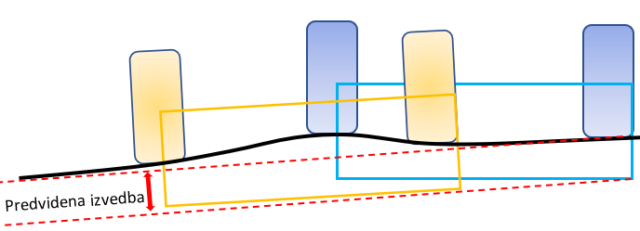

Prečne neravnine je treba izravnati z naslednjimi postopki:

* če so neravnine zelo izrazite in če jih je veliko, izravnava z dodanim materialom ni najbolj primerna, ker pride do nesorazmernih količin deležev posameznih zmesi (glej sliko 5 zgoraj)
* izvede se predhodno rezkanje do globine 5 cm od spodnjega roba predvidene globine obdelave
* potrebna je popolna zapora vozišča, ker se izvede premeščanje materialov po celi širini vozišča
* z grederjem se izravna razrahljane plasti
* zgoščevanje obstoječih zmesi do > 95 % maksimalne gostote po Proctorju
* dodajanje novih materialov (če je potrebno) in zgoščevanje do > 95 % maksimalne gostote po Proctorju

Slika 5: Izravnava neravnin

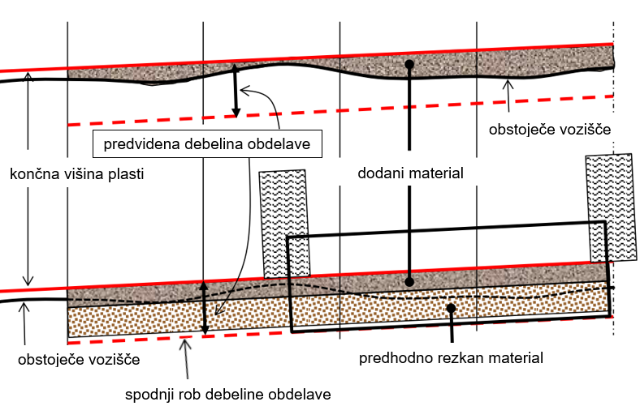

* 1. **Material v obstoječem vozišču**

Nekaterih plasti med mešanjem ni mogoče zdrobiti, kar povzroča manj ustrezno zrnavostno sestavo stabilizirane zmesi. Predvsem so to močno poškodovane asfaltne plasti z razpokami skozi celoten asfaltni ustroj, znane kot mrežaste razpoke (glej spodnjo sliko).

Vrtenje bobna običajno dvigne tak material v kepe, ki se ne zdrobijo ne glede na spremembe hitrosti napredovanja reciklatorja, hitrost vrtenja bobna ali namestitve sprednjega ohišja mešalne komore. Te kepe oziroma večji kosi asfalta se običajno kopičijo na dnu reza.

Tak material je treba s predhodnim rezkanjem zdrobiti in v primeru če ni dosežena ustrezna zrnavost, odstraniti ter nadomestiti z alternativnim materialom, kot je ustrezni (predelani) RA, ali zmes kamnitih zrn.

Slika 6: Poškodbe v asfaltni plasti – mrežaste razpoke

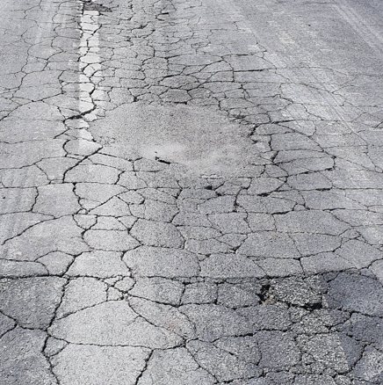

* 1. **Saniranje lokacij neustreznih materialov**

Če so pred ali med stabiliziranjem ugotovljene lokacije, kjer je zaznati neustrezen material, je ta material do ustrezne globine treba odstraniti in nadomestiti z novimi materiali in jih ustrezno zgostiti. Sanirana konstrukcija naj bo čim bolj podobna obstoječemu (ustreznemu) ustroju, da se doseže čim bolj konstanten ustroj po celotni trasi.

Zahteve za nove materiale (kakovostne karakteristike materiala, zrnavost, debelina in togost):

* Zrnavost novega (dodanega) materiala v coni obdelave, mora biti čim bolj podobna (skupni) zrnavosti obstoječega materiala v coni obdelave in lastnosti zmesi morajo biti skladne z zahtevami v preglednici 2.
* Plast pod stabilizirano plastjo mora biti skladna z zahtevami v preglednici 1, v nasprotnem primeru je treba to plast odstraniti in jo v ustrezni debelini nadomestiti z novim zmrzlinsko varnim materialom, skladnim z zahtevami v preglednici 2.
  1. **Širitev vozišča oziroma širina izvedbe stabilizirane plasti**

Običajno je širina obrabne plasti obnovljenega vozišča v enakih dimenzijah ali širše, kot je bilo obstoječe vozišče. Iz tega naslova je treba stabilizirano plast na obeh straneh vozišča (levi in desni rob) izvesti v nekoliko večji širini, kot je obstoječi asfaltni ustroj.

Slika 7: Zaključek plasti, vgrajenih v voziščno konstrukcijo

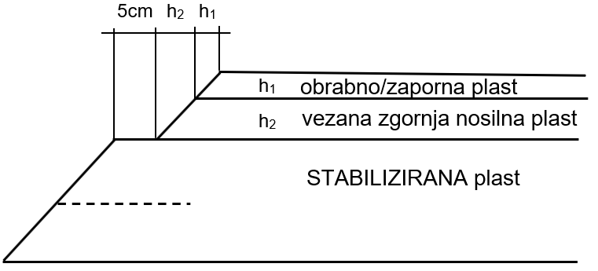

V primeru vgrajevanja s finišerjem in izvedbe roba plasti pod kotom 45°, se širina stabilizirane plasti izvede, kot je navedeno v zgornji sliki.

Primer voziščne konstrukcije in izračun širine:

* obrabno/zaporna plast AC 11 surf B 50/70 A3 v debelini 4 cm (h1)
* vezana zgornja nosilna plast AC 22 base B 50/70 A3 v debelini 6 cm (h2)
* stabilizirana plast 20 cm (h3)

Izračun:  h1 + h2 + 5 (4 + 6 + 5 = 15 cm)

Stabilizirano plast je v tem primeru treba vgraditi vsaj 15 cm širše od roba obrabno/zaporne plasti.

V primeru vgrajevanja s finišerjem se priporoča rob vozišča izvesti z robnimi elementi (robnik, betonska koritnica ali mulda itd.), kar prepreči izrivanje zmesi pri zgoščevanju.

V primeru proizvodnje z reciklatorjem (kjer je rob plasti vertikalen), je treba plast vgraditi, oziroma izvesti rez z reciklatorjem nekoliko širše.

Izračun: h1 + h2 + 5 + h3/2 (4 + 6 + 5 + 20/2 = 25 cm)

Stabilizirano plast je treba v primeru izvedbe z reciklatorjem (za ta primer), vgraditi vsaj 25 cm širše, od roba obrabno/zaporne plasti (glej spodnjo sliko).

Slika 8: Zaključek plasti, vgrajenih v voziščno konstrukcijo

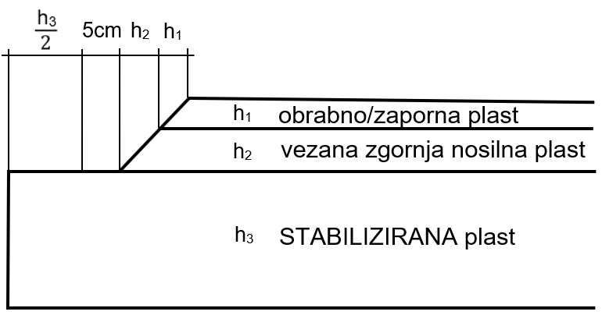

Pred izvedbo stabilizirane plasti je treba izvesti sondažne razkope in preveriti kakovostne karakteristike materiala robnih pasov oziroma bankin, ki je predviden za stabiliziranje oziroma je v coni obdelave. Preveriti je treba tudi plast pod stabilizirano plastjo. Če ugotovljena debelina in/ali kakovost ni ustrezna, oziroma odstopa od lastnosti v osnovnem vozišču, je treba tovrstne materiale v coni obdelave in globlje odstraniti ter vgraditi in zgostiti nove materiale.

Zrnavost novega (dodanega) materiala v coni obdelave, mora biti čim bolj podobna (skupni) zrnavosti obstoječega materiala v coni obdelave in lastnosti zmesi morajo biti skladne z zahtevami v preglednici 2.

Plast pod stabilizirano plastjo mora biti skladna z zahtevami v preglednici 1, v nasprotnem primeru je treba to plast odstraniti in jo v ustrezni debelini nadomestiti z novim zmrzlinsko varnim materialom, skladnim z zahtevami v preglednici 2.

Zaradi različnega obravnavanja lastnosti vhodnih materialov, priprave predhodne sestave – recepture, proizvodnje, vgrajevanja in zahtev, se v nadaljevanju TSPI loči na dva dela:

točka 8: BSM (z bitumenskim vezivom stabiliziran material)

točka 9: HSM (s hidravličnim vezivom stabiliziran material)

1. **BSM (z bitumenskim vezivom stabiliziran material)**
   1. **Kakovostne karakteristike vhodnih materialov**
      1. Vrste materialov in veziv

Plasti predvidene za stabiliziranje so praviloma grajene iz naslednjih materialov:

* obstoječi (ponovno uporabljen) asfalt, RA oziroma asfaltni granulat
* obstoječe (ponovno uporabljene) zmesi kamnitih zrn (običajno je to plast, pod asfaltno utrditvijo)
* dodane (nove) zmesi kamnitih zrn in/ali RA
* voda
* veziva:
* osnovni vezivi: penjeni bitumen ali bitumenska emulzija
* dodani vezivi (aktivni polnili): cement ali hidrirano apno

Veziva v BSM (glej prilogo 1)

* + 1. Obstoječi - ponovno uporabljen RA

RA se v stabilizirani zmesi obravnava kot zmes kamnitih zrn in ga je treba v fazi priprave recepture v ustreznem razmerju zmešati z ostalimi zmesmi kamnitih zrn, ki so vključene v pripravo mešanice.

Preiskave RA so navedene v točki 3.2.6.

Pri voziščih z visokim deležem RA v stabilizirani mešanici (> 90 %) je treba izvesti več preiskav. Z vidika hladnega recikliranja asfaltnega granulata je treba ugotoviti ali je bitumen v uporabljeni zmesi aktiven (zrna z lepljivim bitumnom) ali neaktiven (črn nelepljiv material).

Če je bitumen v RA še aktiven, ima višje vrednosti kohezije kot neaktivni RA ali nevezana zmes kamnitih zrn.

Aktivnost bitumenskega veziva v RA ugotavljamo z naslednjima dvema preiskavama:

Opomba: Če zmes vsebuje vlago jo je pred izvedbo preiskav treba osušiti do konstantne mase. Maksimalna temperatura za sušenje asfaltnega granulata je 40 °C.

* ITS – posredna natezna trdnost
* iz RA se pri 70 °C pripravi tri preskušance Ø 100 mm
* zgoščevanje se izvede z udarnim zgoščevalnikom po Marshallu z 2 x 75 udarci
* postavi se jih v vodo za 24 ur na (25 + 2) °C
* izvede se preiskava ITS (SIST EN 12697-23)
* če znaša vrednost ITSmokri > 100 kPa, ocenjujemo, da RA vsebuje aktiven bitumen
* preiskave ekstrahiranega bitumna
* določanje penetracije z iglo (SIST EN 1426), če je vrednost > 10 mm/10, ocenjujemo, da RA vsebuje aktiven bitumen
* določanje zmehčišča (je zgolj informativne narave) – metoda prstana in kroglice (SIST EN 1427)

V kolikor sta izpolnjena zgornja pogoja, je bitumen v uporabljeni zmesi aktiven. Kakovostne karakteristike tovrstne stabilizirane zmesi bodo bolj podobne asfaltni zmesi, kot stabilizirani zmesi.

Zahteve za načrtovanje mešanice BSM z > 90 % RA:

* delež dodanega bitumna znaša od 1,5 do 2,2 %
* priporočljivo je, da mešanica vsebuje od 15 do 25 % dodanega peska
  + 1. Dodani RA

RA se lahko uporabi kot dodana zmes ali kot osnovna zmes (BSM z > 90 % RA). Vzorčenje RA na deponiji se izvede po standardu SIST EN 932-1.

Dokazati je treba ustrezno homogenost naslednjih lastnosti:

* zrnavost SIST EN 933-1
* izvor materiala (karbonat, silikat)

Dodani RA ne sme vsebovati dodatkov gume, oziroma asfaltnih zmesi z oznako RmB.

Če bo BSM vseboval > 90 % RA je treba izvesti dodatne preiskave (glej prejšnjo točko).

* + 1. Obstoječe ponovno uporabljene zmesi kamnitih zrn

Vzorčene zmesi je treba v laboratoriju na čisti podlagi razprostreti in na zraku osušiti. S četrtinjenjem se odvzame ustrezno količino vsake zmesi in izvede preiskave navedene v točki 3.2.6..

Kakovost obstoječih materialov se ugotavlja s postopkom priprave recepture glede na zahteve v Preglednica 13.

* + 1. Dodane zmesi kamnitih zrn

Nove oziroma dodane zmesi kamnitih zrn je treba dodati zaradi naslednjih razlogov:

* korekcija zrnavostne sestave
* povečanje deleža kvalitetnejših materialov

(izboljšanje kakovostnih karakteristik BSM, togosti in zmrzlinske varnosti)

* dvig nivelete
* širitev vozišča
* povečanje debeline plasti
* ostalo

Za dodane materiale je treba uporabiti drobljene zmesi kamnitih zrn. Običajno se uporabi naslednje materiale:

* zmesi kamnitih zrn 0/16, 0/22, 0/32 in 0/45 mm
* frakcije kamnitih zrn 0/2, 0/4, 4/8, 8/11, 11/16, 16/22, 16/32 in 22/32 mm

V spodnji preglednici so navedene zahteve za dodane zmesi kamnitih zrn. Lastnosti (skupne/kombinirane) zrnavosti morajo biti skladne s Preglednica 5. Stabilizirana zmes se lahko proizvede tudi samo iz novih zmesi kamnitih zrn.

Preglednica 2: Zahteve za dodane zmesi kamnitih zrn

|  |  |  |  |
| --- | --- | --- | --- |
| lastnost | postopek preskusa | vrednost | kategorija po SIST EN 13242 |
| Odpornost grobih delcev proti drobljenju (LA)   * težka in zelo težka prometna obremenitev * lahka in srednja prometna obremenitev | SIST EN 1097-2 | ≤ 30%  ≤ 40% | LA30  LA40 |
| ekvivalent peska SE(10) | SIST EN 933-8 | > 60% |  |
| metilen modro MB | SIST EN 933-9 | < 1,5 (g/kg) |  |

* + 1. Voda za penjenje bitumna in doseganje optimalne vlage mešanice

Za penjenje bitumna se lahko uporablja vsaka pitna voda, ki ne sme vsebovati nečistoč. Umazanija sčasoma povzroča tvorbo oblog na stenah cevovoda ter krmilni in dozirni napravi, kar lahko povzroči blokado curka in s tem slabše penjenje. Voda ne sme vsebovati koncentracij kislin, lugov, soli, sladkorja ali drugih organskih ali kemičnih snovi.

Enako velja za vodo, ki jo potrebujemo za doseganje optimalne vlage proizvedene mešanice.

V primeru uporabe bitumenske emulzije je treba ugotoviti pH vode in preveriti združljivost z bitumensko emulzijo in zmesjo kamnitih zrn.

* + 1. Veziva
       1. Penjeni bitumen

Za pripravo penjenega bitumna se običajno uporablja klasični cestogradbeni bitumen, z oznako B 70/100. Uporaba trših bitumnov ni dovoljena zaradi slabšega penjenja, kar je bistveno za tovrstno tehnologijo. Možna je uporaba bitumnov z vrednostjo penetracije po SIST EN 1426 med 60 in 200. Okvirni predvideni masni delež dodajanja znaša od 1,5 do 2,5 % izjemoma do 3 %.

Vsak bitumen se ne peni, zato je treba kakovostne karakteristike penjenja predhodno preveriti. Na splošno velja, da ima bitumen segret na višjo temperaturo boljše kakovostne karakteristike penjenja.

Za ustrezno penjenje mora biti temperatura bitumna med 160 °C in 190 °C. Bitumen nikoli ne sme biti segret na več kot 195 °C.

Preglednica 3: Minimalne zahteve za penjenje bitumna

|  |  |  |
| --- | --- | --- |
| Minimalne zahteve za penjenje bitumna | | |
| Temperatura zmesi kamnitih zrn | od 10 do 15 °C | več kot 15 °C |
| Ekspanzijsko razmerje (krat) | 10 | 8 |
| Razpolovni čas (s) | 8 | 6 |

Kakovostne karakteristike uporabljenega bitumna morajo biti skladne z zahtevami standarda SIST EN 12591, Specifikacije za cestogradbene bitumne.

* + - 1. Bitumenska emulzija

Za pripravo emulzije se uporabi cestogradbeni bitumen z vrednostjo penetracije po SIST EN 1426 med 70 in 100. Običajno se uporablja emulzija z deležem 60 % bitumenskega veziva. V fazi priprave predhodne sestave je treba preveriti pH materialov, oziroma združljivost emulzije (anionska ali kationska) z zmesjo kamnitih zrn, aktivnim polnilom ter uporabljeno vodo.

Mešanje proizvedene mešanice z emulzijo je v bistvu tudi postopek vlaženja, zato je treba ta delež upoštevati pri doziranju vode za doseganje optimalne vlage v zmesi.

Zmes, v katero se brizga bitumensko emulzijo, mora vsebovati vsaj 1 do 2 % vlage.

Proizvajalci običajno priporočajo, da je emulzija segreta na temperaturo od 50 do 60 °C, kar prepreči prezgoden razpad emulzije zaradi povečanja tlaka med črpanjem in brizganjem.

Kakovostne karakteristike bitumenske emulzije morajo biti skladne z zahtevami standarda SIST 1036 Kationske bitumenske emulzije – zahteve.

* + - 1. Cement

Dodajanje cementa je omejeno na največ 1 % (m/m). Uporaba hitro vezočih cementov z oznako R ni dovoljena. Uporablja se lahko cement z oznako L (nizka zgodnja trdnost) in z oznako N (običajna zgodnja trdnost). Obvezna je uporaba cementa nižjega trdnostnega razreda 32,5 z nizko toploto hidratacije LH. Primer oznake CEM III 32,5 N - LH.

V nobenem primeru se ne sme aktivno polnilo uporabiti kot material za korekcijo zrnavostne sestave mešanice.

Uporabljeni cement ne sme biti starejši od treh mesecev.

Delež uporabe cementa je omejen na največ 1 % (m/m), ker cement v stabilizirani mešanici v nobenem primeru ne sme prevzeti dominantne vloge glede na bitumen.

Kakovostne karakteristike uporabljenega cementa morajo biti skladne z zahtevami standarda SIST EN 197-1.

* + - 1. Hidrirano apno

Pri uporabi hidriranega apna (primer oznake CL 90) je delež omejen na največ 1 % (m/m). Večja količina apna poveča togost plasti in s tem se poveča tudi možnost za nastanek razpok. V nobenem primeru se ne sme aktivno polnilo uporabiti kot material za korekcijo zrnavostne sestave mešanice.

Kakovostne karakteristike uporabljenega hidriranega apna morajo biti skladne z zahtevami standarda SIST EN 459-1.

* 1. **Postopki priprave predhodne sestave – recepture**
     1. Shematski prikaz priprave recepture

Slika : Shematski prikaz priprave recepture

NEUSTREZNO

VZORČENJE

NE

DOLOČITEV STRIŽNIH LASTNOSTI

(dodatna preiskava)

DOLOČITEV DELEŽA BITUMNA

ALI JE MOŽNO SPREMENITI MEŠANICO?

DA

PRIPRAVA VZORCEV

NE

DA

DOLOČITEV AKTIVNEGA POLNILA

USTREZNO

PREISKAVE VZORCEV

S postopki načrtovanja recepture se ugotavlja naslednje:

* ali je material iz vozišča primeren za stabiliziranje
* ali je treba dodati svežo zmes kamnitih zrn
* ali je treba dodati aktivno polnilo
* katero aktivno polnilo dodati
* katero bitumensko sredstvo za stabiliziranje izbrati
* določanje količine dodanega bitumna
* ugotavljanje posredne natezne trdnosti
* ugotavljanje strižnih lastnosti (dodatna preiskava)
  + 1. Priprava in preiskave zmesi
       1. Mešanje zmesi

V primeru, ko bo stabilizirana zmes sestavljena iz več različnih plasti ali ko je treba dodati svežo zmes kamnitih zrn, se zmesi zmeša, da dobimo kombinirani vzorec, ki predstavlja material iz celotne globine obdelave.

Za mešanje več zmesi v ustreznih razmerjih se upošteva debelino in gostoto posamezne plasti.

Postopek mešanja zmesi iz različnih plasti je prikazan na primeru spodaj.

Slika 10: Primer

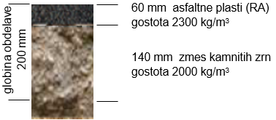

Preglednica 4: Mešanje različnih zmesi

|  |  |  |  |
| --- | --- | --- | --- |
| material | masa/m2 (kg) | delež % (m/m) | za količino 10000 (g) |
| RA | 0,06 x 2300 = 138 | 138/418 = 0,33 | 0,33 x 10000 = 3300 g |
| zmes kamnitih zrn | 0,14 x 2000 = 280 | 280/418 = 0,67 | 0,67 x 10000 = 6700 g |
| skupaj | 418 | 1,00 | 10000 |

Preiskave kombiniranega vzorca:

* zrnavost SIST EN 933-1
* indeks plastičnosti (IP) SIST EN ISO 17892-12 (če zmes vsebuje glinen značaj finih delcev)
  + - 1. Ugotavljanje zrnavosti zmesi

Lastnosti krivulje zrnavosti:

* če se (kombinirana) krivulja zrnavosti nahaja izven področja mejnih vrednosti, jo je treba korigirati z dodano zmesjo ali frakcijo kamnitih zrn ustrezne zrnavosti
* krivulja porazdelitve zrnavosti lahko malenkostno odstopa od spodnje mejne vrednosti, če je glede na lastnosti materialov in način proizvodnje, (po mešanju in plant ali in situ) pričakovati bolj drobnozrnato zmes, ki bo skladna z zahtevami zrnavosti
* krivulja porazdelitve zrnavosti mora biti čim bolj enakomerna
* ostanek zrn na situ 45 mm je lahko največ 10 %
* območje med zgornjo mejo in skrajno zgornjo mejo je manj priporočljivo, dopustno je le v izjemnih primerih za lahko prometno obremenitev v toplejših podnebnih regijah

Slika 11: Mejne krivulje zrnavosti

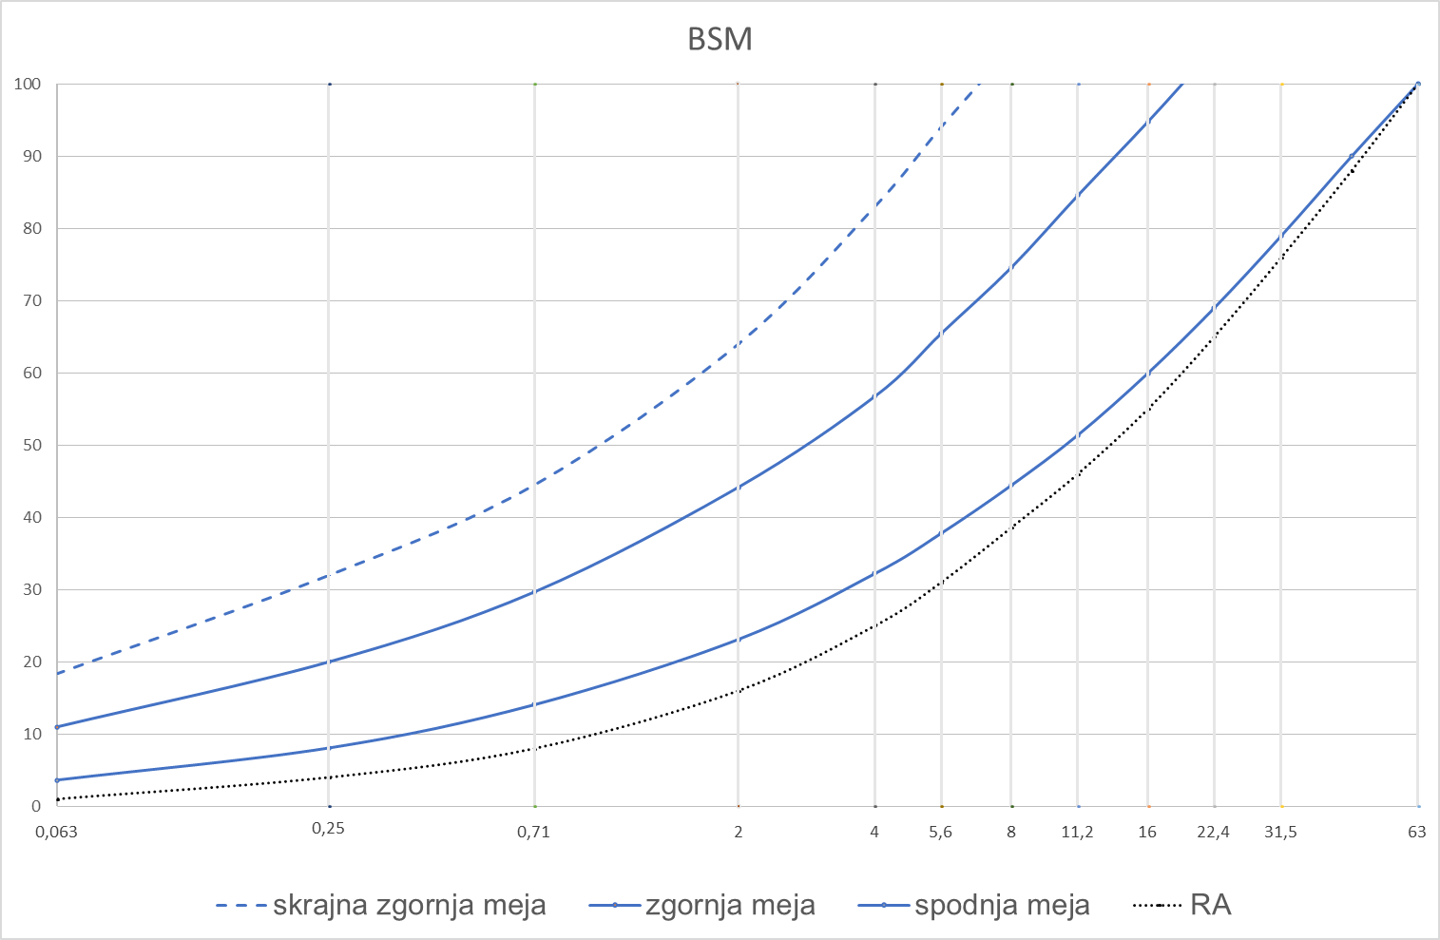

Mejne vrednosti zrnavosti so različne glede na izbiro bitumenskega sredstva za stabiliziranje (penjeni bitumen ali bitumenska emulzija) in so navedene v preglednici 5.

Slika 12: Primer neustrezne krivulje zrnavosti

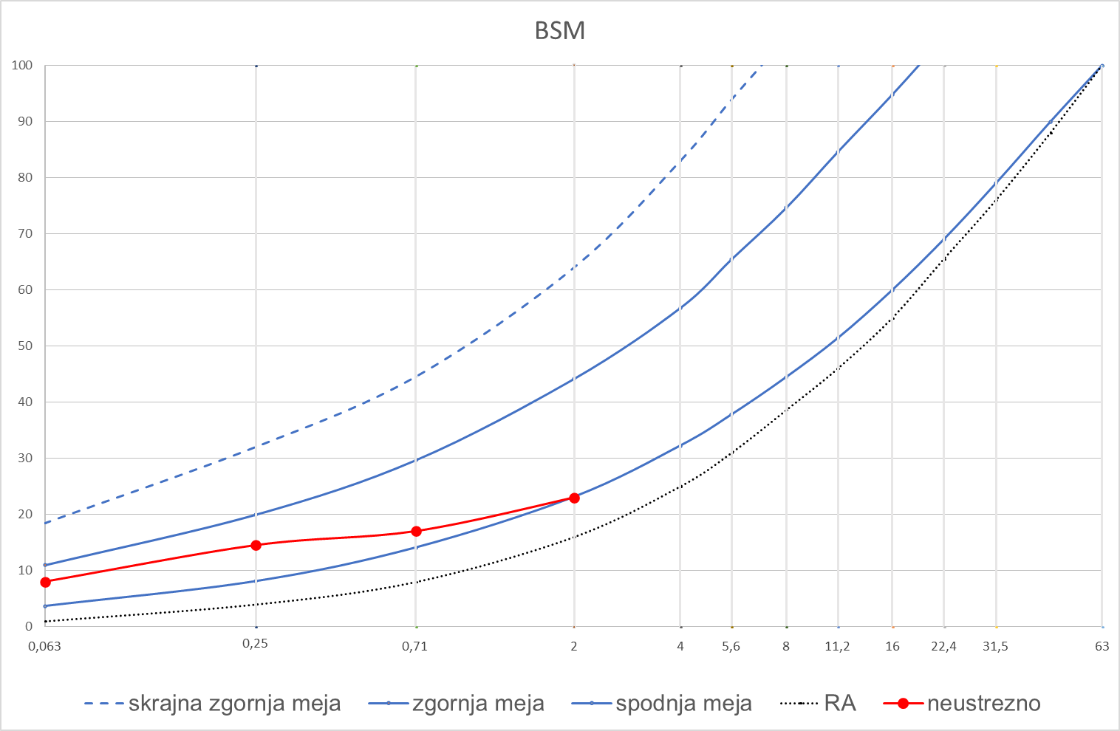

Izogibati se je treba krivulji zrnavosti označeni v zgornjem diagramu z legendo »neustrezno« in z rdečo barvo. Krivulja izkazuje zelo nizek delež finih delcev v enem območju (zgornji primer med 0,25 in 0,71 mm) spodnjega dela krivulje, kar za tovrstno tehnologijo ni ustrezno.

Preglednica 5: Mejne vrednosti zrnavosti za BSM

|  |  |  |  |  |  |  |
| --- | --- | --- | --- | --- | --- | --- |
| BSM | presejki skozi sito (%) | | | | | |
|  | penjeni bitumen | | bit. emulzija | | skrajna zgornja meja | RA (tipična zrnavost) |
| sito (mm) | spodnja meja | zgornja meja | spodnja meja | zgornja meja |
| 63 | 100 | 100 | 100 | 100 | 100 | 100 |
| 45 | 90 | 100 | 95 | 100 | 100 | 88 |
| 31,5 | 79 | 100 | 81 | 100 | 100 | 76 |
| 22,4 | 69 | 100 | 70 | 100 | 100 | 65 |
| 16 | 60 | 95 | 60 | 95 | 100 | 55 |
| 11,2 | 51 | 85 | 51 | 85 | 100 | 46 |
| 8 | 44 | 75 | 44 | 75 | 100 | 39 |
| 5,6 | 38 | 65 | 38 | 65 | 94 | 31 |
| 4 | 32 | 58 | 32 | 58 | 83 | 25 |
| 2 | 23 | 44 | 23 | 44 | 64 | 16 |
| 0,71 | 14 | 30 | 13 | 29 | 45 | 8 |
| 0,25 | 8 | 20 | 6 | 18 | 32 | 4 |
| 0,063 | 4 | 11 | 2 | 10 | 18 | 1 |

Glede na ugotovljene lastnosti zrnavosti je treba preveriti skladnost s predvideno debelino plasti.

Preglednica 6: Minimalna debelina plasti, glede na največjo velikost zrn

|  |  |
| --- | --- |
| Največja velikost grobih zrn (mm) | minimalna debelina plasti (mm) |
| 22 | 100 |
| 32 | 150 |
| 45 | 200 |

* + - 1. Reprezentativno sorazmerje

Vse vzorčene materiale, ki bodo uporabljeni v mešanici je treba ločiti na naslednje štiri frakcije:

* ostanek na situ 22,4 mm
* presejek skozi sito 22,4 mm in ostanek na situ 11,2 mm
* presejek skozi sito 11,2 mm in ostanek na situ 4 mm
* presejek skozi sito 4 mm

Reprezentativni vzorec posamezne zmesi se loči skladno z zgoraj navedeno razvrstitvijo. Delež ostanka zrn na situ 22,4 mm je treba nadomestiti z materialom zrnavosti med 11,2 mm in 22,4 mm, če ga ni dovolj ga pridobimo z rahlim drobljenjem zrn nad 22,4 mm.

Primer:

Preglednica 7: Reprezentativno sorazmerje vzorca

|  |  |  |  |  |
| --- | --- | --- | --- | --- |
| sejalna analiza | | količine zmesi za 10 kg vzorca | | |
| velikost sita (mm) | presejek (%) | presejek skozi sito  4 mm | presejek skozi 11,2 mm in ostanek na 4 mm | presejek skozi 22,4 mm in ostanek na 11,2 mm |
| 22,4 | 90,5 | (53,6/100) x 10.000 = 5.360 g | (72,3-53,6)/100 x 10.000 = 1.870 g | (100-72,3)/100 x 10.000 = 2.770 g |
| 11,2 | 72,3 |
| 4 | 53,6 |

Reprezentativno sorazmerje je treba izvajati zaradi dveh razlogov:

* Glede na precejšnjo količino zmesi za pripravo preskušancev in izvedbo preiskav (več kot 300 kg), to predstavlja visoko tveganje za pojav segregacije. Z navedeno razvrstitvijo in mešanjem (glej spodnjo preglednico) je dosežena bistveno višja stopnja homogenosti zmesi in s tem manjša verjetnost odstopanja rezultatov posameznih preskušancev pri izvedbi preiskav.
* Upoštevanje grobih zrn (nad 22,4 mm) v mešanici. Groba zrna se odstrani (vendar upošteva v mešanici) zaradi omejene velikosti preskušancev za preiskave ITS, preskus po Proctor-ju in triosni preskus.

|  |  |  |  |  |  |  |
| --- | --- | --- | --- | --- | --- | --- |
| zmes | delež v mešanici  % (m/m) | frakcije  (mm) | delež  frakcije v zmesi (%) | preskus po Proctorju (g) | ITS  (g) | Triosni  preskus (g) |
|
| asfaltni granulat (RA) | 30 | 11,2 / 22,4 | 20 | 2400 | 1500 | 1680 |
| 4,0 / 11,2 | 38 | 4560 | 2850 | 3192 |
| 0 / 4,0 | 42 | 5040 | 3150 | 3528 |
| zmes kamnitih zrn | 70 | 11,2 / 22,4 | 28 | 7840 | 4900 | 5488 |
| 4,0 / 11,2 | 18 | 5040 | 3150 | 3528 |
| 0 / 4,0 | 54 | 15120 | 9450 | 10584 |
|  |  |  | Skupno: | 40000 | 25000 | 28000 |

Preglednica 8: Primer mešanja različnih količin materiala za različne preskuse

* + - 1. Količine pripravljenih zmesi

V naslednji tabeli so prikazane smernice za oceno minimalne količine zmesi, ki je potrebna za nadaljnje preiskave.

Preglednica 9: Količine vzorcev

|  |  |
| --- | --- |
| preiskave | količina vzorca (kg) |
| ugotavljanje indeksa plastičnosti in higroskopske vlage | 10 |
| določanje gostote in deleža vlage (preskus po Proctorju) | 40 |
| določitev vrste aktivnega polnila (ITS, 18 preskušancev Ø 100 ali 150 mm) | 75 |
| določitev optimuma deleža bitumna (ITS, 18 preskušancev Ø 100 ali 150 mm) | 75 |
| triosni preskus (10 preskušancev Ø 152 mm x 300 mm) dodatna preiskava | 130 |
| skupaj: | 330 |

* + 1. Izbira bitumenskega sredstva za stabiliziranje

(penjeni bitumen ali bitumenska emulzija)

V spodnji preglednici je opisana primerjava lastnosti med različnimi vrstami bitumeniziranih zmesi in plasti. Za primerjavo je dodana še klasična vroča asfaltna zmes.

Preglednica 10: Primerjava bitumenske emulzije in penjenega bitumna

|  |  |  |  |
| --- | --- | --- | --- |
|  | Primerjava med različnimi vrstami bitumeniziranih zmesi in plasti | | |
| stabilizirana zmes | | vroča asfaltna zmes |
| BSM – emulzija | BSM – pena |
| primerni tipi uporabljenih materialov | drobljeni kamniti agregat, naravni kamniti agregat, RA | drobljeni kamniti agregat, naravni kamniti agregat, RA | drobljeni kamniti agregat,  do 50% RA |
| temperatura veziva pri mešanju | od 20 do 70 °C | od 160 do 180 °C  (pred mešanjem) | od 140 do 180 °C |
| temperatura zmesi pred mešanjem | > 10 °C | > 15 °C | od 160 do 200 °C |
| temperatura zmesi pri zgoščevanju | > 5 °C | > 10 °C | od 140 do 160 °C |
| vsebnost vlage med mešanjem | optimalna vlaga + 1 %  - % dodane emulzije | od 70 do 90 % optimalne vlage | suho |
| obvitost zrn | obvije fine delce in nekaj grobih zrn  povečana kohezija | obvije samo fine delce  povečana kohezija | obvita so vsa zrna, z nadzorovano debelino filma |
| delež zračnih votlin | od 10 do 15 % | od 10 do 15 % | od 5 do 7 % |
| stopnja pridobivanja togosti | počasno  (zmanjševanje vlage, razpad emulzije) | srednje  (zmanjševanje vlage) | hitro  (ohlajevanje) |
| pomembne lastnosti bitumenskega veziva | čas razpada  delež bitumna | lastnosti penjenja:  ekspanzija in  razpolovni čas | penetracija in  točka zmehčišča |

Penjeni bitumen:

Prednosti:

* penjeni bitumen je običajno cenejši od bitumenske emulzije
* stopnja pridobivanja togosti je hitrejša od emulzije (plast se lahko prej obremeni)

Slabosti:

* za uspešno penjenje potrebujemo bitumen z dobrimi karakteristikami penjenja, dovolj visoko temperaturo bitumna in brezhiben sistem za penjenje
* materiala, ki mu primanjkuje finih delcev, se ne da kvalitetno obdelovati

Bitumenska emulzija:

Prednosti:

* uporaba emulzije je fazi proizvodnje zmesi enostavnejša od penjenega bitumna
* emulzija je bolj primerna za stabiliziranje zmesi z manjšim deležem finih delcev
* stabiliziranje z emulzijo se na terenu lahko izvaja pri nižji temperaturi zmesi kamnitih zrn, kot penjeni bitumen

Slabosti:

* bitumenska emulzija je običajno dražja od penjenega bitumna
* stopnja pridobivanja togosti je počasnejša
* če vsebuje plast, ki jo stabiliziramo, visok delež vlage obstaja nevarnost, da z dodajanjem emulzije presežemo optimalni delež vlage

Glede na zgoraj naštete prednosti in pomanjkljivosti je treba sprejeti odločitev, katero bitumensko sredstvo za stabiliziranje uporabiti.

* + 1. Določitev kakovostnih karakteristik penjenja bitumna

Glavni dve karakteristiki sta ekspanzijsko razmerje in razpolovni čas.

Ekspanzijsko razmerje je razmerje med največjo prostornino pene in začetno prostornino bitumna.

Razpolovni čas je izmerjen čas med največjo doseženo prostornino pene in časom, ko se pena sesede na polovico največje prostornine. Čas se torej začne meriti, ko je pena najvišje in konča meriti, ko upade na polovico najvišje vrednosti.

Slika 13: Ekspanzijsko razmerje in razpolovni čas

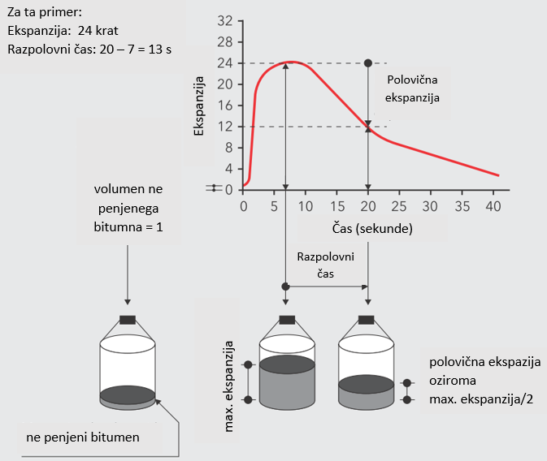

Cilj naslednjega postopka je določiti temperaturo bitumna in količino dodane vode, ki sta potrebna za doseganje najboljših lastnosti penjenja. Te lastnosti se merijo pri treh različnih temperaturah bitumna v območju med 160 in 180 °C. Temperatura materiala v katerega se brizga bitumen, mora znašati najmanj 15 °C. Temperatura standardizirane posode v katero se brizga, mora biti približno 75 °C.

Pričeti je treba pri 160°C in pred pričetkom brizganja vzdrževati to temperaturo v brizgalnem sistemu vsaj 5 minut. Časovnik na enoti je treba kalibrirati tako in toliko časa, da dosežemo brizganje po 500 g bitumna.

Nastavi se merilnik za pretok vode, da dosežemo zahtevano količino brizganja vode. Običajne vrednosti količine brizgane vode so 2, 3 in 4 % glede na maso bitumna. Omenjene količine vode se vbrizga v bitumen, beleži se ekspanzijsko razmerje in razpolovni čas glede na različno količino dodane vode ter izriše diagram medsebojnih odvisnosti vseh parametrov. To je treba ponoviti še za temperaturo 170 in 180 °C.

Večja kot je količina vode, ki se vbrizga, večje je ekspanzijsko razmerje ter krajši razpolovni čas in obratno.

Optimalni delež dodane vode se določi glede na zahteve, razvidno iz naslednje slike.

Slika 14: Določitev optimalne količine vode za penjenje

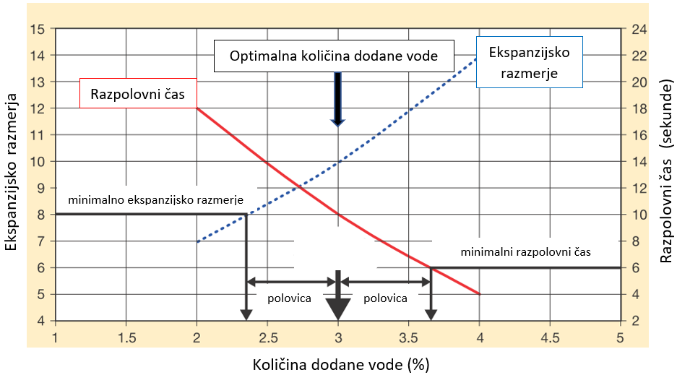

* + 1. Določitev najučinkovitejšega aktivnega polnila

(cement ali hidrirano apno ali brez aktivnega polnila)

Raziskave so pokazale, da je brez predhodnega načrtovanja, priprave mešanice in preiskave ITS (SIST EN 12697-23), skoraj nemogoče napovedati, katero aktivno polnilo se bo izkazalo za najučinkovitejše, zato je vedno treba opraviti preiskavo ITS. Stabiliziranje s penjenim bitumnom ali bitumensko emulzijo je običajno treba izvajati v kombinaciji z manjšo količino (< 1 %) aktivnega polnila (cementa ali hidriranega apna).

Pripraviti je treba tri mešanice enakega materiala, po naslednjem postopku:

* prva mešanica ne vsebuje aktivnega polnila
* drugi mešanici se doda 1 % cementa
* tretji mešanici se doda 1 % hidriranega apna

Vsaki od mešanic je treba dodati enak delež bitumna. Količino vbrizganega bitumna se določi iz spodnje preglednice, glede na zrnavostne lastnosti mešanice. Iz vsake proizvedene mešanice BSM se pripravi preskušance (Ø 100 mm ali 150 mm) in izvede preiskavo ITS.

Rezultati preiskave ITS se uporabijo kot primarni kazalnik, ali je potrebno aktivno polnilo (glede na zahteve v Preglednica 13) in katero aktivno polnilo je treba uporabiti.

Aktivno polnilo, ki doseže višjo vrednost ITSmoker, kaže na boljšo združljivost z uporabljenim materialom. Uporabi se tisto aktivno polnilo, ki ima za vsaj 5 % višjo vrednost. Če je razlika manjša od 5 %, se lahko odloči za eno ali drugo.

Preglednica 11: Izbira deleža bitumna

|  |  |  |  |
| --- | --- | --- | --- |
| presejek skozi sito 0,063 mm (%) | dodan delež bitumna (%) | | tipične vrste zmesi |
| presejek skozi sito 4 mm | |
| < 50 % | > 50 % |
| < 4 | 2,0 | 2,0 | RA |
| 4 - 7 | 2,2 | 2,4 | RA, drobljenec, prodec |
| 7 - 10 | 2,4 | 2,8 |
| > 10 | 2,6 | 3,0 | drobljenec, prodec |

Delež dodanega bitumna se izbere glede na zrnavost. Upoštevati je treba delež presejka skozi sito 0,063 mm in 4 mm.

Primer:

Zmes predvidena za stabiliziranje je sestavljena iz zmesi kamnitih zrn in asfaltnega granulata, s 5 % presejka skozi sito 0,063 mm in 48 % presejka skozi sito 4 mm.

Ustrezen delež bitumna znaša 2,2 %.

* + 1. Določitev optimalnega deleža bitumna

Mešanici se doda različne deleže bitumna, glede na izbrano vrednost iz Preglednica 11.

Različne deleže dodanega bitumna se določi po sledečem postopku:

* izbrana vrednost minus 0,4 %
* izbrana vrednost minus 0,2 %
* izbrana vrednost plus 0,2 %

Primer:

V primeru izbire 2,2 % (iz Preglednica 11) dodanega bitumna, so deleži bitumna za določitev optimalnega, naslednji:

* 2,2 – 0,4 = 1,8 %
* 2,2 – 0,2 = 2,0 %
* 2,2 + 0,2 = 2,4 %

Pripravi se tri mešanice enakega materiala za stabiliziranje, doda se aktivno polnilo, vbrizga zgoraj določene količine bitumna in pripravi preskušance Ø 100 mm ali 150 mm ter izvede preiskavo ITS.

V preglednici 12 je naveden primer rezultatov preiskave ITS in v nadaljevanju določitev optimalnega deleža dodanega bitumna:

Preglednica 12: Primer rezultatov preiskave ITS

|  |  |  |  |
| --- | --- | --- | --- |
| delež dodanega bitumna (%) | ITS  suhi (kPa) | ITS  mokri (kPa) | razmerje ITSR (%) |
|  |
| 1,8 | 181 | 86 | 47,5 |  |
| 2,0 | 206 | 109 | 52,9 |  |
| 2,2 | 262 | 152 | 58,0 |  |
| 2,4 | 244 | 169 | 69,3 |  |

Slika 15: Primer rezultatov preiskave ITS, grafični prikaz

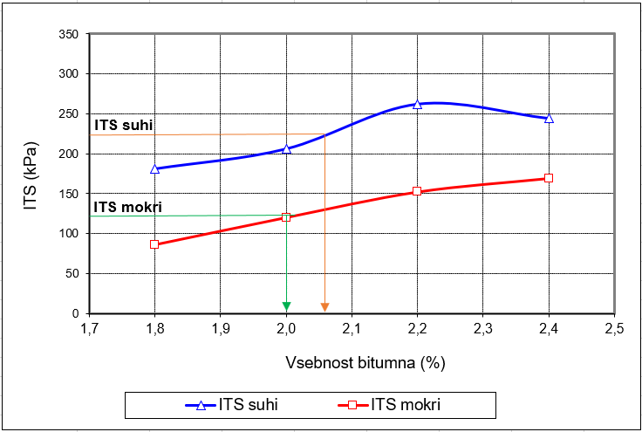

Iz Slika 15: Primer rezultatov preiskave ITS, grafični prikaz je razvidno, da znaša delež bitumna za doseganje minimalne zahtevane vrednosti ITSsuhi približno 2,06 % in delež bitumna za doseganje minimalne zahtevane vrednosti ITSmokri 2,0 %.

Delež bitumna, ki ustreza obema minimalnima zahtevama ITSsuhi in ITSmokri znaša 2,06 %.

Glede na delež bitumna za doseganje minimalnih zahtev ITS, deleža kjer so dosežene maksimalne vrednosti ITS, vrednosti ITSR, variabilnost rezultatov ITS, heterogenost uporabljenih materialov ter doseganje ustrezne stopnje zaupanja v rezultate kakovostnih karakteristik, se na podlagi inženirske presoje določi optimalni delež dodanega bitumenskega sredstva za stabiliziranje.

V tem primeru se za optimalni delež izbere 2,2 % dodanega bitumna.

Preglednica 13: Zahteve za BSM in uporabljen material

|  |  |  |  |  |  |  |
| --- | --- | --- | --- | --- | --- | --- |
| zahteve za BSM: | | | | | | |
| preiskava | | postopek preskusa | enota | | vrednost | |
| ITSsuhi  preskušanci  Ø 100 ali 150 mm | | SIST EN 12697-23 | kPa | | > 225 | |
| ITSmokri  preskušanci  Ø 100 ali 150 mm | | SIST EN 12697-23 | kPa | | > 125 | |
| strižne lastnosti (dodatna preiskava): | | | | | | |
| kohezija | |  | kPa | | > 250 | |
| kot notranjega trenja | |  | ° | | > 40 | |
| lastnosti uporabljenega materiala: | | | | | | |
| indeks plastičnosti | SIST EN ISO 17892-12 | | | % | | < 6 |

Kakovostne karakteristike proizvedenih BSM morajo biti za vse prometne obremenitve skladne z zahtevami iz zgornje preglednice.

V primeru rezultata ITSsuhi > 400 kPa, zmes izkazuje visoko togost, kar ni priporočljivo.

Če je ITSsuhi > 500 kPa, rezultat izkazuje previsoko togost zmesi, kar ni dopustno, v takem primeru je treba zmanjšati delež aktivnega polnila.

* + 1. Priprava preskušancev za preiskavo ITS

Priprava oziroma zgoščevanje BSM se lahko izvaja z različno laboratorijsko opremo:

1. z udarnim zgoščevalnikom, preskušanci Ø 100 mm, višina 63,5 mm
2. zgoščevalna naprava po Proctorju, preskušanci Ø 150 mm, višina 95,0 mm
3. zgoščevalna naprava WLV 1, preskušanci Ø 152 mm, višina 95,0 mm

Za zgoščevanje s katerokoli opremo je treba uporabiti očiščene kalupe. Kalupe se ne sme segrevati oziroma morajo imeti temperaturo okolice. Iz vsake zmesi je treba pripraviti vsaj šest preskušancev.

* + - 1. Priprava preskušancev z udarnim zgoščevalnikom po SIST EN 12697-30

Korak 1: Zatehta se dovolj zmesi (običajno 1.150 g), da se doseže ciljno zgoščeno višino preskušancev 63,5 mm.

Korak 2: Zmes je treba zgostiti z 2 x 75 udarci.

Korak 3: Po končanem zgoščevanju se izmeri višino preskušanca. Dovoljeno odstopanje znaša + 1,5 mm, če je odstopanje večje je treba količino zatehtane zmesi ustrezno korigirati.

Korak 4: Priporoča se, da preskušanci ostanejo v kalupih 24 ur.

* + - 1. Zgoščevanje z napravo po Proctorju SIST EN 13286-2, Aneks A, (MPP)

Korak 1: Zgošča se štiri plasti po približno 25 mm, vsako plast po 55 udarcev. Ciljna višina je 95,0 mm. Dovoljeno odstopanje znaša + 1,5 mm.

Korak 2: Priporoča se, da preskušanci ostanejo v kalupih 24 ur. Če se uporabijo deljeni kalupi naj se preskušance razkalupi po vsaj štirih urah.

* + - 1. Zgoščevanje z napravo WLV 1:

Korak 1: Zgošča se dve plasti po 47,5 mm. Ciljna višina je 95,0 mm. Dovoljeno odstopanje znaša + 1,5 mm.

Korak 2: Zgoščevanje se izvaja z obremenitvijo 11,5 kg, frekvenco od 15 do 30 Hz in amplitudo od 3 do 5 mm.

Korak 3: Priporoča se, da preskušanci ostanejo v kalupih vsaj štiri ure.

* + 1. Utrjevanje preskušancev za preiskavo ITS

Postopek utrjevanja preskušancev:

* ko se preskušance razkalupi, jih je treba ustrezno označiti (uporabi naj se barva)
* vse preskušance se vstavi v sušilnik na temperaturo 40 °C za 72 ur
* med preskušanci mora biti vsaj 25 mm razmaka
* treba jih je osušiti do konstantne mase
* preskušance se ohladi na 25 °C
  + 1. Priprava vzorcev za preiskavo, izvedba preiskave ITS ter dodatne preiskave

Postopek priprave preskušancev za preskušanje:

* določi se masa vsakega preskušanca na 0,1 g natančno
* izmeri se višino na štirih enakomerno razporejenih mestih po obodu, izračuna se povprečje in zabeleži na 0,1 mm natančno
* izvede se dve meritvi premera pravokotno druga na drugo, na vrhu, na sredini in na dnu vzorca ter zabeleži na 0,1 mm natančno
* iz volumna in mase se izračuna gostoto vsakega preskušanca
* izključi se vse primerke, katerih gostota odstopa več kot 2,5 %, od povprečne vrednosti vsaj šestih preskušancev
* preskus je treba opustiti (oziroma ponoviti), če odstopa več kot en preskušanec
* polovico preskušancev (običajno 3) se potopi v vodo (mokri) za 24 ur na temperaturo vode (25 + 2) °C, vsaj 25 mm pod vodno gladino
* polovica preskušancev (običajno 3) (suhi) se kondicionira najmanj 4 ure pred preiskavo ITS v sušilniku pri temperaturi zraka (25 + 2) °C
* po 24 urah se (mokre) preskušance odstrani iz vode, površinsko obriše in takoj izvede preiskava ITS suhih in mokrih preskušancev. Preiskava se opravi skladno s standardom SIST EN 12697-23

Priporočene dodane preiskave:

* takoj po preiskavi ITS, se vsak preskušanec prelomi na pol in se z infrardečim termometrom, izmeri temperatura v sredini preskušanca na 0,1 °C natančno
* mokrim preskušancem se oceni globina penetriranja vode (npr. 10 %)
* od vsakega preskušanca se polovico preskušanca razbije s kladivom. Pridobljeni material se združi in pripravi približno 1 kg materiala posebej iz mokrih in suhih preskušancev ter določi delež vlage. (Sušenje čez noč na 110 + 5°C).
  + 1. Priprava preskušancev za triosni preskus in izvedba preskusa

Z zgoščevalno napravo WLV 1 se pripravi deset preskušancev z optimalno vsebnostjo vlage, premera 152 mm in višine 300 mm.

* vseh deset preskušancev se čez noč pusti v kalupih, pokritih z vlažno krpo
* naslednje jutro se jih razkalupi in ustrezno označi
* preskušance se postavi v sušilnik na temperaturo zraka (40 + 1) °C za 8 ur
* vzorce se vedno premika na nosilnih ploščah
* v sušilniku mora biti med preskušanci vsaj 25 mm razmaka
* po osmih urah se preskušance vzame iz sušilnika in se jih zavije v plastično folijo
* ponovno se jih postavi v sušilnik na temperaturo zraka 40 °C za 48 ur
* po 48 urah se preskušance vzame iz sušilnika in odstrani plastično folijo
* preskušance se stehta na 1 g natančno
* izmeri se višino na štirih enakomerno razporejenih mestih po obodu, izračuna se povprečje in zabeleži na 0,1 mm natančno
* izmeri se premer na treh enakomerno razporejenih mestih po višini, izračuna se povprečje in zabeleži na 0,1 mm natančno
* iz volumna in mase se izračuna gostota preskušancev
* izloči se vse preskušance, katerih gostota odstopa za več kot 2,5 % od povprečne vrednosti vseh vzorcev
* po končanem tehtanju in merjenju se vse suhe preskušance (običajno osem) zavije v plastično folijo, da se ohranja vsebnost vlage
* dva preskušanca se postavi v vodno kopel, vsaj 25 mm pod vodno gladino, za 24 ur
* po 24 urah se (mokra) preskušanca vzame iz vode, površinsko osuši in stehta, da se ugotovi vsebnost vlage. Takoj za tem se opravi triosni preskus suhih in mokrih preskušancev
* preden se izvede triosni preskus, morajo biti suhi preskušanci vsaj 12 ur v sušilniku na temperaturi zraka (25 + 2) °C
* pred preiskavo je treba s suhih preskušancev odstraniti plastično folijo ter jih stehtati, da se ugotovi njihova vsebnost vlage
* triosni preskus suhih preskušancev se izvede pri konstantni hitrosti 3 mm/min in z merjenjem navpičnega pomika na 0,1 mm natančno, pri štirih različnih tlakih (0, 50, 100 in 200 kPa). Meritve obremenitve in pomika se morajo zabeležiti vsako sekundo.
* rezultata preskusov suhih preskušancev sta:
* vrednost kohezije (zahteva > 250 kPa)
* kot notranjega trenja (zahteva > 40 °)
* triosni preskus mokrih preskušancev se izvede pri tlaku 100 kPa
* rezultat preskusa je ohranjena kohezijska vrednost namočenih preskušancev
* takoj po preiskavi se vsak preskušanec prelomi in z infrardečim termometrom izmeri temperaturo v sredini preskušanca na 0,1 °C natančno
* iz srednjega dela preskušanca se pridobi približno 1 kg materiala. Pridobljeni material se s kladivom razbije ter združi in pripravi približno 1 kg materiala posebej iz mokrih in suhih preskušancev ter določi delež vlage. (sušenje čez noč na 110 + 5°C).

Za bolj podroben opis glej: Technical Guideline: Bitumen Stabilised Materials, TG2 Third edition, Southern African Bitumen Association (Sabita), June 2020 (stran od 164 do 169).

Čas priprave recepture od vzorčenja zmesi, oziroma pridobitve vseh materialov in veziv, ki so vključeni v pripravo mešanice, do rezultatov preiskav znaša najmanj 15 delovnih dni.

* 1. **Načini proizvodnje BSM**

Zmesi stabilizirane po hladnem postopku se lahko proizvaja v obratu (in plant) ali na mestu vgraditve (in situ).

Pri proizvodnji BSM mora zmes vsebovati med 70 in 90 % optimalne vlage.

* + 1. Proizvodnja BSM na obratu (in plant)

Obrat, ki se uporablja za proizvodnjo BSM, mora biti sposoben natančno mešati vnaprej določene deleže različnih vhodnih materialov, hkrati pa dodajati določene deleže bitumenskega sredstva za stabiliziranje, aktivnega polnila ter vode.

BSM je treba proizvajati na obratu, če so podane naslednje zahteve:

* visoka stopnja homogenosti BSM
* visoke zahteve za ravnost plasti (vgrajevanje s finišerjem)
* sprememba dvostranskega prečnega nagiba vozišča, v enostranski nagib

V nadaljevanju so predstavljene prednosti in slabosti proizvodnje na obratu (in plant).

Prednosti:

* nadzor kvalitete vseh uporabljenih materialov je bistveno večji, kot na mestu vgraditve
* količina doziranja posameznih materialov je kontrolirana in tako je zaupanje v kakovostne karakteristike proizvedene mešanice bistveno večje
* sestavo mešanice se lahko poljubno spremeni
* BSM se lahko meša na zalogo in kasneje uporabi (če je v mešanici cement, je čas omejen)
* proces proizvodnje je enostaven
* prestavitev mobilnega obrata na izbrano lokacijo je možna v enem dnevu
* zmogljivost proizvodnje je do 200 t/h
* zmes se vgrajuje s finišerjem

Slabosti:

* za postavitev mobilnega obrata potrebujemo ustrezno lokacijo v bližini gradbišča (običajno je treba pridobiti ustrezna dovoljenja)
* potreben je prevoz vseh materialov z gradbišča do obrata in nazaj
* neugodne vremenske razmere imajo večji negativni vpliv na kvaliteto zmesi, kot pri stabiliziranju in situ
* obrat mora biti postavljen na ravno podlago, drugače lahko pride do odstopanja pri količini doziranja materialov
* če je v BSM velik delež grobih zrn, med transportom lahko pride do zelo izrazite segregacije
* če je potreben prevoz materiala na daljšo razdaljo, lahko pride do prevelike izgube vlage v BSM

Slika 16: Obrat za proizvodnjo BSM

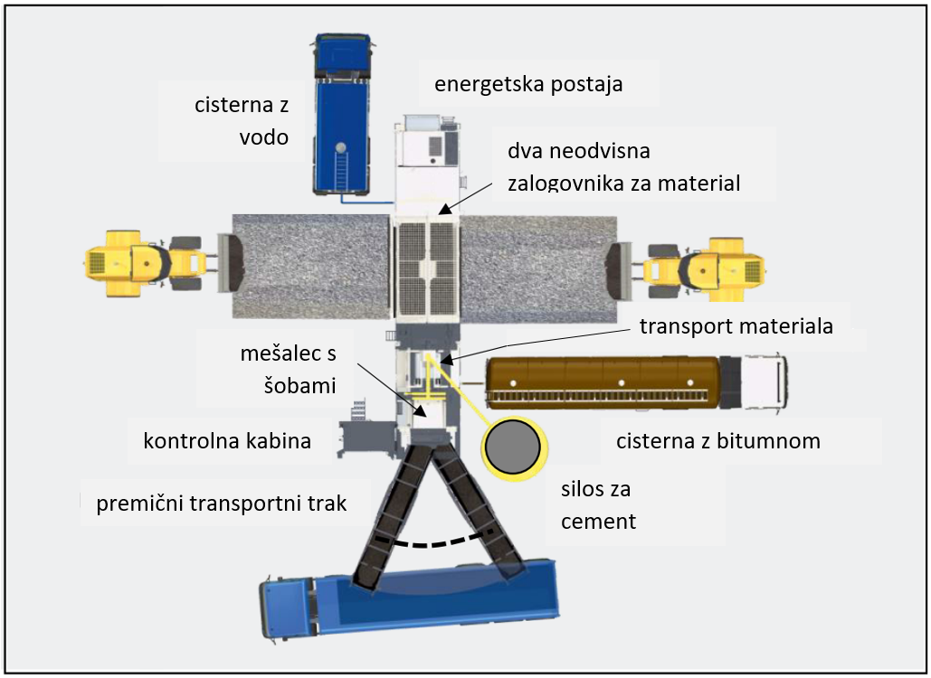

Zahteve za vhodne materiale:

* vzorčenje vhodnih materialov je treba izvajati v rednih intervalih, glede na predvideno pogostost
* preiskave vzorčenih materialov:
* lastnosti (kombinirane) zrnavosti, SIST EN 933-1
* ITS, SIST EN 12697-23
* indeks plastičnosti (IP) SIST EN ISO 17892-12 (če zmes vsebuje glinen značaj finih delcev)

Lastnosti (kombinirane) zrnavosti morajo biti skladne s Preglednica 5.

Rezultati preiskave ITS in IP morajo biti skladni s Preglednica 13.

Deponije za vhodne materiale morajo biti urejene tako, da ni možnosti mešanja z drugimi materiali ali umazanijo.

Vozila za prevoz stabilizacijske mešanice na gradbišče morajo biti opremljena tako, da je mešanica med vožnjo zaščitena pred zunanjimi vplivi (padavinami, vročino, prahom in vetrom).

Proizvedeni BSM se običajno takoj transportira na gradbišče in se uporabi za izgradnjo plasti, lahko pa se ga začasno deponira na zalogo za kasnejšo uporabo.

Zahteve za deponijo BSM:

* priprava deponij BSM stabiliziranega z bitumensko emulzijo ni priporočljiva, ker emulzija odteka iz mešanice
* BSM stabiliziran s penjenim bitumnom je lahko shranjen na deponiji nekaj dni
* v zmesi je treba vzdrževati optimalno vlago
* deponija mora biti zaprta ali pokrita, da se material zaščiti pred sončno svetlobo
* kot aktivno polnilo je v BSM lahko le hidrirano apno, cement ni dovoljen
* deponija za proizvedene materiale mora biti urejena tako, da ni možnosti mešanja z drugimi materiali ali umazanijo
  + 1. Proizvodnja BSM na mestu vgraditve (in situ)

Srce vseh strojev za recikliranje oziroma stabiliziranje je boben za mletje in mešanje, ki je opremljen z velikim številom rezkalnih nožev. Lastnosti proizvedene mešanice so delno odvisne tudi od hitrosti vrtenja bobna in hitrosti napredovanja stroja, zato je treba tovrstne vplive poznati in stroj optimalno nastaviti glede na različne lastnosti obstoječih materialov. Vbrizgavanje različnih sredstev se krmili preko mikroprocesorja, ki mora delovati brezhibno, z ustrezno natančnostjo ter zaznavanjem različnih nepravilnosti. Za vsako cisterno bitumna je treba najkasneje dve minuti po pričetku stabiliziranja s testno šobo preveriti lastnosti penjenja bitumna.

Debelino stabilizirane plasti določi projektant in znaša med 15 in 30 cm (običajno 25 cm). Drobilno mešalni boben pri reciklatorju nameščenem na pnevmatike mora vedno zajeti celotno debelino asfaltnega ustroja.

Slika 17: Globina reza mora zajeti celotno debelino asfaltnega ustroja

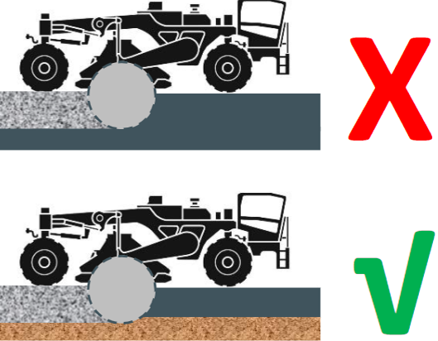

V nadaljevanju so predstavljene dobre in slabe lastnosti proizvodnje na mestu vgraditve (in situ).

Prednosti:

* hitro izvajanje del
* nizki stroški na enoto površine

Slabosti:

* skoraj nemogoče je sproti nadzirati kvaliteto uporabljenih materialov, zato je zaupanje v konstantno kvaliteto kakovostnih karakteristik lahko vprašljivo
* delež vlage v obstoječih plasteh se lahko drastično spreminja, kar slabo vpliva na kvaliteto zmesi in zgoščevanje
* kompozicija sestavljena iz reciklatorja in dveh cistern predstavlja precejšnjo dolžino, kar otežuje ali onemogoča izvedbo v ostrih krivinah in klancih

Proizvodnja BSM na mestu vgraditve se lahko izvaja na dva nekoliko različna načina oziroma z dvema različnima strojema:

* reciklator nameščen na pnevmatike
* reciklator nameščen na gosenice

Zahteve za vgrajevanje dodanega materiala:

* dodani material se lahko vgrajuje z grederjem ali finišerjem
* priporočljiva je uporaba finišerja, ker je doseganje konstantne debeline plasti bistveno boljše
* plast je treba vgraditi v predvideni debelini (dovoljena so manjša odstopanja, ki nastanejo zaradi neravnin obstoječega vozišča)
* plast je treba zgostiti

Zahteve za posip aktivnega polnila:

* podlaga mora biti suha in očiščena
* če je vetrovno ali deževno vreme, posipanje ni dovoljeno
* stroj za posip mora biti predhodno kalibriran, tako da je količina posipa skladna s predvideno (recepturno) vrednostjo

Aktivno polnilo se lahko dodaja tudi s strojem, ki suspenzijo (mešanico vode in cementa), dovaja reciklatorju.

Zahteve za skupino strojev ki proizvaja BSM (in situ) in primarno zgoščevanje:

* proizvodnjo BSM je treba pričeti čim prej, ko je izveden posip s hidravličnim vezivom
* ko cisterna z bitumenskim vezivom prispe na gradbišče, je treba čim prej pričeti z proizvodno BSM
* takoj za reciklatorjem je treba izvajati primarno zgoščevanje BSM

Slika 18: Valjar, reciklator, cisterna z bitumnom ali emulzijo in cisterna z vodo

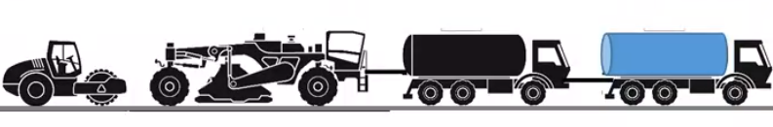

Zahteve za hitrost napredovanja reciklatorja.

Hitrost napredovanja reciklatorja vpliva na lastnosti proizvedene zmesi. V spodnji preglednici so navedeni različni vplivi, glede na hitrost napredovanja stroja.

Preglednica 14: Hitrost reciklatorja in vpliv na lastnosti BSM

|  |  |  |
| --- | --- | --- |
| hitrost napredovanja (m/min) | zrnavostne lastnosti proizvedene zmesi | kakovost mešanice |
| < 6 | finozrnata | slabo 1 |
| 6 - 10 | ustrezno | dobro |
| > 10 | grobozrnata | slabo 2 |

Legenda:

1 – zaradi nizke hitrosti reciklatorja so pretoki vbrizganih medijev nizki, posledično so nizki tudi brizgalni tlaki, kar ni dobro

2 – zaradi visoke hitrosti reciklatorja je čas mešanja zmesi v mešalni komori krajši in zmes ni ustrezno zmešana

Hitrost reciklatorja ne sme biti manjša od 6 m/min ali večja od 10 m/min. Ko reciklator prične s stabiliziranjem, mora čim hitreje pospešiti do optimalne hitrosti napredovanja 8 m/min.

Če so plasti za stabiliziranje zelo kompaktne in toge, stroj težko napreduje. Zmanjša se hitrost in s tem tudi kvaliteta mešanice. V tem primeru je treba plasti predhodno razrahljati z rezkalnim strojem za asfalt.

Rahljanje oziroma predhodna obdelava z rezkalnim strojem, se izvaja v naslednjih primerih:

* zelo kompaktne oziroma toge plasti, ki preprečujejo stroju napredovanje z optimalno hitrostjo
* izravnava prečnih neravnin
* pojavljanje večjih kosov asfalta v BSM
* doseganje intenzivnejšega izsuševanja plasti, s previsoko vsebnostjo vlage

Globina rahljanja mora znašati manj (običajno 5 cm) od globine kasneje proizvedene stabilizirane plasti, tako da ostane tanka plast zgoščene obstoječe voziščne konstrukcije, ki jo stabilizirana plast nato zajame.

Pred izvedbo stabiliziranja je treba zmesi izravnati in zgostiti na > 95 % maksimalne gostote po Proctorju.

V fazi rahljanja pride do pojava povečanja volumna materialov in s tem nad višanja, kar je treba preučiti in po potrebi izvesti enega od sledečih ukrepov:

* odstranitev viška materiala
* povečanje globine obdelave

Zahteve za širino vzdolžnih in prečnih preklopov rezov, načrtovanje lokacije preklopa in brizganja bitumenskega sredstva za stabiliziranje.

Širina reza reciklatorjev je med 2,0 in 2,5 m (večinoma 2,4 m), kar pomeni, da je za en vozni pas običajno treba izvesti dva reza oziroma prehoda.

* Med dvema rezoma mora širina vzdolžnega preklopa znašati vsaj 15 cm.
* Pri drugem prehodu je treba v širini preklopa brizgalne šobe zapreti, z upoštevanjem preklopa brizganja v širini 15 cm (upoštevanje vijuganja).
* Ko reciklator konča prehod po dolžini vozišča, je treba natančno označiti zaključek. Konec reza sovpada s sredino mešalnega bobna. Naslednji rez je treba začeti vsaj 50 cm pred oznako, oziroma se izvede vsaj 50 cm prečnega preklopa plasti.
* Na podlagi je treba zarisati smerno linijo, kateri mora upravljalec reciklatorja s pomočjo usmerjevalnega vodila natančno slediti.
* Kjer je mogoče, naj se prehode rezov planira tako, da so preklopi rezov izven kolesnic prometa.

Preklopi rezov in preklopi brizganja za širino reza 240 cm (glej prilogo 2)

* 1. **Načini vgrajevanja BSM**

BSM proizvedena z reciklatorjem nameščenim na pnevmatike, se vgrajuje z grederjem.

BSM proizvedena na obratu ali z reciklatorjem nameščenim na gosenice se vgrajuje s finišerjem. Vsebnost vlage v plasti med vgrajevanjem ne sme preseči optimalne vlage in ne sme biti nižja od 70 % optimalne vlage.

* + 1. Zahteve za vgrajevanje z grederjem
       1. Zahteve za primarno zgoščevanje

Slika 19: BSM, ki ostaja za reciklatorjem

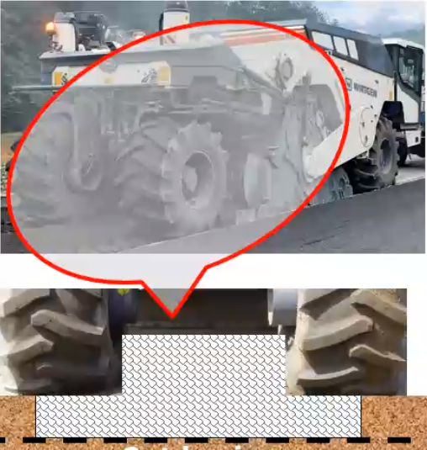

Zahteve za primarno zgoščevanje BSM:

* zgoščevati je treba le zmes med kolesi reciklatorja, na vsaj tolikšno gostoto, kot je dosežena v kolesnih stezah reciklatorja
* valjar mora slediti reciklatorju, hod nazaj je največ 50 m
* največja dovoljena hitrost valjarja je 3 km/h (50 m/min)
* valjar mora zgoščevati z vibracijo in visoko amplitudo
* valjar z jež bandažami mora zgoščevati z vibracijo ob prehodu naprej in nazaj, tudi če je klančina
* število prehodov je odvisno od naslednjih parametrov:
* masa valjarja in energija zgoščevanja
* hitrost vožnje
* togost podlage
* vrsta materiala
* vsebnost vlage
* debelina plasti

Število prehodov se določi na preskusnem polju. Če se zgošča z gladkim valjarjem, se izvede meritev gostote s sondo na vsaka dva prehoda. Če se zgošča z jež bandažami na valjarju, je pokazatelj maksimalne dosežene zgoščenosti, ko jež bandaže na prodirajo več s polno obliko v plast.

Za sprotno ugotavljanje stopnje zgoščenosti (togosti) je priporočljiva uporaba sistema za avtomatično kontinuirno merjenje zgoščenosti nameščenega na valjarju.

Če ima plast pod stabilizirano plastjo nizko togost, maksimalno zgoščevanje BSM ni priporočljivo oziroma je treba še posebej pozorno spremljati obnašanje zgoščevane plasti.

Zahteve za minimalno maso in vrsto valjarja, glede na debelino plasti BSM.

Preglednica 15: Zahteve za valjarje

|  |  |  |
| --- | --- | --- |
| debelina plasti (cm) | minimalna masa valjarja (t) | vrsta valja |
| < 15 | 12 | gladek |
| od 15 do 20 | 15 | gladek ali z jež bandažami |
| od 20 do 25 | 18 | z jež bandažami |
| > 25 | 20 | z jež bandažami |

* + - 1. Zahteve za obdelavo plasti in sekundarno zgoščevanje

Plast je običajno treba obdelati z naslednjimi postopki:

* brizganje vlažilnega sredstva
* obdelava z grederjem
* ponovno brizganje vlažilnega sredstva
* sekundarno zgoščevanje
* ponovno brizganje vlažilnega sredstva
* doseganje zaprte površine z valjarjem s pnevmatikami

Če se kot sredstvo za stabiliziranje uporablja bitumenska emulzija, je površino plasti treba vlažiti z razredčeno bitumensko emulzijo (od 10 do 40 % bitumna) in ne z vodo.

Slika 20: Valjar s pnevmatikami in valjar z gladko bandažo, cisterna za brizganje vode ter greder

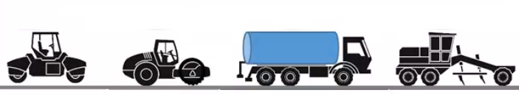

Greder mora začeti delovati, ko so v dolžini vsaj 100 m končani vsi predvideni prehodi reciklatorja in je končano primarno zgoščevanje. Če je določena višinska niveleta, glede na profile, je treba predhodno v vozišče vstaviti točkovne višine, za nadzor nivoja. Greder poreže in izravna material skladno z danimi višinami in prečnimi in vzdolžnimi padci. Če prihaja do prevelikega viška ali primanjkljaja materiala, je treba prilagoditi niveleto, v nasprotnem primeru plast ne bo dosegala predvidene debeline.

Sekundarno zgoščevanje plasti se izvede z gladkim valjarjem (masa najmanj 10 t) z manjšo amplitudo zgoščevanja (med 5 in 7 prehodov). Na klančini naj bo vibracija vključena samo ob prehodu v smeri navzgor.

Po zaključku zgoščevanja je treba doseči zaprto površino plasti. Za doseganje zaprte površine je običajno potrebno valjanje z valjarjem s pnevmatikami (masa najmanj 16 t). Ob ugodnih varnostnih razmerah (dobra vidljivost in prosta površina) naj hitrost valjanja znaša od 10 do 20 km/h. Če je površina izsušena, je treba izvesti ponovno vlaženje, tako da nastanejo zametki blatnega stanja. Valjar mora narediti dovolj prehodov, da se na površini poveča delež finih delcev, ki zapolnijo površinske votline in s tem ukleščijo oziroma utrdijo groba zrna, kar bistveno poveča odpornost zrn proti izpadanju. Paziti je treba, da se na površini ne ustvari preveč vlažna konsistenca. V primeru previsoke vlažnosti, ki se kasneje osuši kot plast drobnih delcev, je to plast treba odstraniti.

Običajno (odvisno od vremenskih razmer) je treba med vsemi fazami obdelave izvajati brizganje z vlažilnim sredstvom.

* + 1. Zahteve za vgrajevanje s finišerjem
       1. Zahteve za vgrajevanje zmesi

Vgrajevanje je treba izvajati podobno kot vgrajevanje asfaltnih zmesi, s tem da je treba na obeh straneh vgrajevalne plošče (levo in desno) pritrditi zaključke v obliki stožca pod kotom 45 °. Namen je zmanjšanje bočnega izriva materiala. Zgoščevalne nože v vgrajevalni plošči je treba nastaviti na največjo amplitudo. S finišerjem vgrajena plast dosega boljšo ravnost kot pri vgrajevanju z grederjem.

V fazi vgrajevanja je treba zagotoviti dovolj prevoznih sredstev in kapaciteto proizvodnje, da lahko finišer konstantno napreduje z vgrajevanjem in se ne ustavlja. Vozniki tovornjakov morajo paziti, da z manevriranjem ne deformirajo podlage. Vozilo se mora pred finišerjem nežno zaustaviti, tako da finišer doseže vozilo in ga prične potiskati pred seboj. Zaviranje tovornega vozila ne sme biti premočno, kajti v tem primeru, kolesa povzročajo neravnine, ki jih je treba sanirati. Na klančini mora biti smer vgrajevanja navzgor. Finišer v fazi obratovanja ne sme zapirati vsebnika za material. Vsebnik se zapre in očisti ob koncu delovne izmene.

Če BSM pri vgrajevanju vsebuje prenizko stopnjo vlažnosti (delež vlage < 50 % optimalne vlažnosti), je tako zmes treba zavrniti.

Vgrajevanje plasti v debelini > 15 cm ni priporočljivo, zaradi pojava povešenih robov v fazi zgoščevanja. Na zaključni plasti je obvezna uporaba valjarja s pnevmatikami za doseganje zaprte površine.

Po zaključku zgoščevanja je treba doseči zaprto površino plasti. Za doseganje zaprte površine je običajno potrebno valjanje z valjarjem s pnevmatikami (masa najmanj 16 t). Ob ugodnih varnostnih razmerah (dobra vidljivost in prosta površina) naj hitrost valjanja znaša od 10 do 20 km/h. Če je površina izsušena, je treba izvesti ponovno vlaženje, tako da nastanejo zametki blatnega stanja. Valjar mora narediti dovolj prehodov, da se na površini poveča delež finih delcev, ki zapolnijo površinske votline in s tem ukleščijo oziroma utrdijo groba zrna, kar bistveno poveča odpornost zrn proti izpadanju. Paziti je treba, da se na površini ne ustvari preveč vlažna konsistenca. V primeru previsoke vlažnosti, ki se kasneje osuši kot plast drobnih delcev, je to plast treba odstraniti.

Običajno (odvisno od vremenskih razmer) je treba med vsemi fazami obdelave izvajati brizganje z vlažilnim sredstvom.

Vgrajevanje se običajno izvaja v polovični širini vozišča. Za izvedbo kvalitetnega vzdolžnega spoja, je treba obe polovici vgraditi v eni delovni izmeni oziroma v enem dnevu. Neposredno pred izvedbo druge polovice je treba vzdolžni spoj navlažiti z ročno brizgalko.

* + - 1. Zahteve za izvedbo v dveh plasteh

Določitev debelin posameznih plasti:

* debelina vsake plasti mora biti 3 krat večja od velikosti največjega zrna
* priporočljivo je prvo plast izvesti v večji debelini kot drugo, vendar nikoli manj kot 10 cm

Če je predvidena skupna debelina BSM 25 cm, naj se prva plast vgradi v debelini 15 cm in druga plast v debelini 10 cm.

Prvo plast je treba vgraditi v dolžini < 200 m

* zgoščevanje z gladkim valjarjem (z vibracijo in visoko amplitudo)
* plast se ne sme osušiti (brizganje površine z vlažilnim sredstvom)

Finišer se mora vrniti na začetek in takoj pričeti z vgrajevanjem druge plasti

* površina prve plasti ne sme biti umazana ali prašna
* zgoščevanje z gladkim valjarjem (z vibracijo in visoko amplitudo)
* obdelava zaključne plasti (doseganje zaprte površine)

Pri vgrajevanju stabilizacijske mešanice s finišerjem v več plasteh morajo biti vzdolžni stiki na plasteh med seboj zamaknjeni za najmanj 20 cm, prečni (delovni) stiki pa za najmanj 50 cm.

* 1. **Zahteve za uporabljeno mehanizacijo in delovno osebje**

Vsa vozila, stroji ter oprema morajo biti primerni za izvajanje tovrstnih del. Uporaba neustrezne, slabo vzdrževane ali dotrajane mehanizacije, vozil ali opreme, ni dovoljena. Pred pričetkom obratovanja strojev in naprav, od katerih je odvisna kakovost del, je treba preveriti njihovo ustreznost za zagotovitev enakomerne kakovosti po zahtevah teh tehničnih pogojev. Vsa oprema in stroji, ki bodo vključeni, morajo biti preskušeni in po zmogljivosti ustrezati zahtevam, opredeljenim v teh tehničnih pogojih.

Zahteve za posamezne stroje in vozila:

Reciklator:

* širina rezkalnega bobna > 2 m
* sistem za nastavitev globine bobna, v toleranci + 10 mm

Greder:

* moč motorja > 100 kW
* masa stroja > 12 ton

Valjar s pnevmatikami:

* masa > 16 ton
* vsaj 7 koles

Cisterna za vodo:

* količina vode > 10 m3

Cisterna za bitumen:

* količina bitumna > 22 ton
* termometer za prikaz temperature bitumenskega sredstva za stabiliziranje

Vsi operaterji na strojih in vodja del morajo biti usposobljeni za izvajanje tovrstnih del.

* 1. **Nega plasti**

Izvajalec, ki je vgrajeval plast BSM je dolžan zaščititi in vzdrževati plast, dokler ni izvedena naslednja plast. Če bo plast izpostavljena prometu, ali je pričakovati deževno vreme, je treba površino pobrizgati z bitumensko emulzijo. Uporabi se 40 % bitumensko emulzijo in se izvede pobrizg z 0,2 kg/m2.

V primeru, ko se po plasti odvija promet je običajno potrebno pogosto vlaženje, da se površina preveč ne izsuši. V primeru močnega dežja se odvijanje prometa po stabilizirani plasti odsvetuje.

V kolikor se po plasti ne odvija promet in plast ne bo izpostavljena močnemu dežju, načeloma ni potrebno izvajati nikakršne nege.

Če je prišlo do kakršnih koli poškodb ali deformacij plasti, je treba takoj izvesti popravilo.

* 1. **Pogoji za nadaljevanje del in prepustitev prometa**

Za izvedbo tovrstnih del je priporočljivo pridobiti zaporo prometa v širini celotnega vozišča. V kolikor to ni mogoče, se dela izvajajo pod polovično zaporo prometa.

Pri uporabi bitumenske emulzije je doseganje ustrezne togosti zaradi zakasnitve razpada emulzije počasnejše, kot pri uporabi penjenega bitumna.

Slika 21: Razlika v pridobivanju togosti

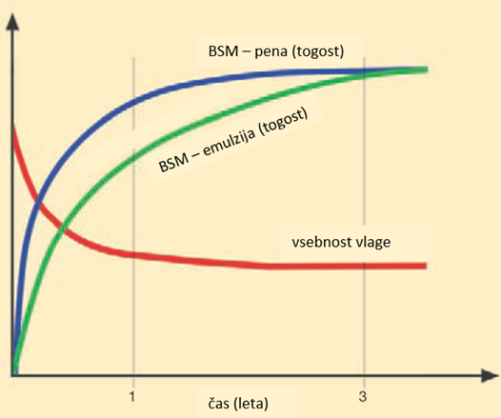

Ob uporabi penjenega bitumna se z zgoščevanjem doseže takojšnji pojav kohezijskih sil, ki ustvarijo odpornost proti deformacijam, vendar je ustrezna togost za prenašanje večjih prometnih obremenitev dosežena šele takrat, ko se vsebnost vlage v plasti dovolj zmanjša.

Na vgrajeni plasti BSM se lahko prične z izvedbo asfalterskih del ali se prepusti prometu, ko plast doseže dovolj visoko togost, da uspešno prenese omenjene obremenitve brez večjih deformacij, glede na spodnja priporočila:

* Rezultati meritev dinamičnega deformacijskega modula > 70 MPa.
* Od končanja vgrajevanja BSM naj mine vsaj 24 ur.
* Preskus s parkiranjem močno obremenjenega tovornega vozila na stabilizirano plast. Če je vozilo parkirano vsaj eno uro in deformacija v plasti ne preseže 10 mm.
* Vsebnost vlage v plasti < 50 % optimalne vlage.

Pred pričetkom vgrajevanja (asfaltne) krovne plasti, je treba s površine BSM odstraniti ves material, ki ni vezan s plastjo, oziroma je plast treba očistiti, da se razkrije tekstura zrn plasti.

Polovična zapora naj bo organizirana tako, da vozila ustavljajo, stojijo in speljujejo na plasti, ki je stara vsaj 24 ur.

* 1. **Vremenski pogoji za izvajanje del**

Dela se ne smejo izvajati v naslednjih neugodnih vremenskih pogojih:

* dež
* veter
* megla
* če je temperatura materiala, ki ga želimo stabilizirati:
* < 10 °C, če se stabilizira z bitumensko emulzijo
* < 15 °C, če se stabilizira s penjenim bitumnom

Če so lastnosti penjenja bitumna zelo dobre (predvsem razpolovni čas) in če je temperatura bitumna med 180 °C in 190 °C, temperatura uporabljene vode za penjenje bitumna in vlaženje zmesi pa najmanj 20 °C, se lahko izjemoma stabiliziranje s penjenim bitumnom izvaja tudi pri temperaturi materiala, ki ga želimo stabilizirati od 10 °C do 15 °C.

* 1. **Zahteve za vzorčenje**
     1. Dodani material

Vzorčenje se lahko izvede na trasi ali deponiji (glej točko 8.9.2.4).

* + 1. BSM

Odvzeti vzorci (cca 100 kg) morajo biti v zaprtih vrečah ali posodah, da se ohrani delež naravne vlage. Vzorce je treba čim prej dostaviti v laboratorij in takoj izvesti preiskavo po Proctorju in pripraviti preizkušance za preiskavo ITS. V kolikor je mogoče, se vzorči tudi material brez vbrizganega bitumna, da se lahko izvede preiskava zrnavosti in izračuna razlika v deležih bitumna za določitev deleža dodanega bitumna.

* + - 1. Za reciklatorjem
* vzorčiti je treba takoj za reciklatorjem, še nezgoščeno zmes
* odvzem je treba izvesti na sredini reza (poteza) reciklatorja, v celotni globini obdelave
  + - 1. Vgrajevanje s finišerjem
* pri vgrajevanju s finišerjem se vzorči pri polžih finišerja
* vzorči se lahko tudi iz tovornjaka vsaj 10 cm pod površino, na najmanj šestih lokacijah, razporejenih po območju tovornjaka
  + - 1. Na obratu

Vzorčiti je treba iz tovornjaka, kot je opisano v prejšnji točki.

* + - 1. Iz deponije

Odvzem z nakladačem:

* z nakladačem se odvzame material na vsaj štirih lokacijah ob strani deponije, predhodno je na odvzemnih mestih treba odstraniti vsaj 50 cm materiala
* material se po vsakem odvzemu dostavi do mesta mešanja odvzetih materialov in približno četrtino strese na trdno čisto površino
* odvzeto zmes je treba zmešati z ročno lopato ali žlico nakladača
* material se razdeli na štiri enake dele in se dve nasprotni četrtini odstrani
* preostali material se premeša in spet razdeli na četrtine
* to se ponavlja toliko časa, da dobimo ustrezno količino

Ročni odvzem:

* potrebujemo kramp in lopato
* iz roba deponije se odstrani (očisti) približno 50 cm materiala (od vrha do dna deponije)
* ob vznožju se položi platno (ali plahto) primerne velikosti
* s krampom in lopato se s pomočjo gravitacije pridobi material iz celotne predhodno očiščene površine
* material se premeša in četrtini, kot je opisano v prejšnji točki
  + 1. Proizvedena zmes brez vbrizganega bitumenskega sredstva za stabiliziranje

Vzorči se enako kot je opisano v točki 8.9.2.1 ali 8.9.2.3.. Pri proizvodnji in plant se lahko vzorči iz transportnih trakov, pred vstopom materiala v mešalec.

* 1. **Kakovost izvedbe**

Ugotavljanje kakovosti izvedbe in skladnosti materialov je treba izvesti z naslednjimi postopki:

V nadaljevanju je seznam vseh preverjanj in preiskav, ki jih mora izvesti kontrola kakovosti (NKK in ZKK).

* ugotavljanje skladnosti izvedbe s tehnološkim elaboratom
* izjave o skladnosti vseh dobavljenih materialov, razen vode
* uporabljena mehanizacija
* širine preklopov rezov in brizganja
* ugotavljanje skladnosti izvedbe z navedbami v predhodni sestavi – recepturi:
* globina obdelave (debelina plasti)
* vrste in deleži materialov, ki so vključeni v mešanico
* deleži in vrste dodanih veziv
* temperatura bitumna
* ugotavljanje vizualnih lastnosti BSM
* vsebnost vlage
* zaznavanje slabo penjenega bitumna
* zrnavostne lastnosti
* kakovost materialov (prisotnost glinenih delcev!)
* vzorčenje zmesi
* dodani material (če je predviden)
* vizualno ugotavljanje skladnosti materiala z navedbo v recepturi
* preverjanje debeline in zgoščenosti
* preiskava zrnavosti
* BSM
  + - * določitev deleža bitumna
      * preskus po Proctorju
      * preiskava ITS,
      * dodatni preiskavi (triosni preskus, togost (IT-CY))
* proizvedena zmes, brez vbrizganega bitumenskega sredstva za stabiliziranje
  + - * določitev deleža bitumna
* preiskava zrnavosti
* preiskave vgrajene plasti
* zgoščenost
* gostota z nadomestno peščeno metodo
* sondne meritve gostote
* ravnost
* togost
* meritev dinamičnega deformacijskega modula
* meritev statičnega deformacijskega modula
* debelina plasti
  + - * razkop
      * odvzem jedra

* + 1. Ugotavljanje vizualnih lastnosti BSM

BSM, ki ostaja za reciklatorjem je treba vizualno pregledovati in ocenjevati ugotovljene lastnosti glede na pričakovane lastnosti, ter izvesti ustrezne korekcije, če so potrebne.

* ocena vsebnosti vlage v mešanici, glede na izgled grobih zrn:
* običajno so zrna pri 70 do 90 % vlage (kar je primeren delež vlage pri proizvodnji zmesi) rahlo omočena, mat barve, mestoma svetleče
* če se zrna svetijo, zaradi omočene površine, je običajno vsebnost vlage previsoka
* če so zrna suha oziroma ne omočena je verjetno vsebnost vlage prenizka
* ocena ustreznosti penjenja bitumna
* v primeru kvalitetnega (ustreznega) penjenja, se v mešanici ne sme zaznati sledov bitumna
* če so v zmesi vidni bitumenski laski, nitke ali skupki bitumna, to pomeni, da penjenje ni optimalno in lastnosti bitumna niso izkoriščene

Na sliki 22 so shematično prikazane različne stopnje slabega penjenja bitumna:

Slika 22: Stopnje slabega penjenja bitumna

sprejemljivo slabo zelo slabo

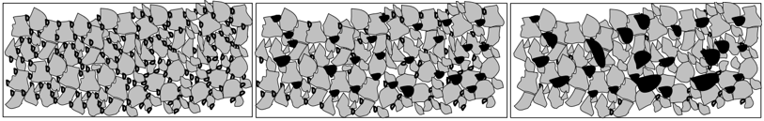

* kakovost proizvedene zmesi (običajno je to mešanica zmesi kamnitih zrn z asfaltnim granulatom).
* če zmes vsebuje visok delež glinenih delcev je manj sprejemljiva ali celo neustrezna
* če je zaznati bistvene spremembe, oziroma odstopanja od pričakovanih lastnosti, je takšne lokacije treba označiti ter po končanem zgoščevanju preveriti lastnosti, predvsem togost plasti
* pričakovano je, da se BSM lahko ročno stisne v trdno kepo (snowball test), če kepa razpade oziroma ni kompaktna, so možni naslednji vzroki:
* prenizka stopnja vsebnosti vlage
* prenizka vsebnost vbrizganega bitumna
* slabe zrnavostne lastnosti:
* nizek delež finih delcev
* visok delež grobih zrn
* segregacija

Ob ročnem stiskanju BSM v kepo je na dlaneh treba zaznati točkovne sledi penjenega bitumna ali emulzije, v nasprotnem primeru mešanica ne vsebuje vbrizganega bitumenskega sredstva za stabiliziranje.

* če se stabilizirana zmes oprijema (lepi) na zadnja kolesa reciklatorja ali bandažo valjarja, zmes ni ustrezna, treba je ugotoviti vzrok in ga odpraviti
  + 1. Preiskave zmesi
       1. Dodana zmes
* vizualna ocena vrste materiala (silikat, karbonat, zmes kamnitih zrn, frakcija, RA, …)
* zrnavost zmesi po SIST EN 933-1
  + - 1. BSM

Za naslednje preiskave je treba iz vzorca BSM odstraniti večja zrna in nato izvesti preiskavo oziroma pripravo preizkušancev:

* preskus po Proctorju, SIST EN 13286-2, odstraniti zrna večja od 31,5 mm
* preiskava ITS, SIST EN 12697-23, odstraniti zrna večja od 22,4 mm
* dodatni preiskavi; triosni preskus in togost SIST EN 12697-26 dodatek C (IT-CY), odstraniti zrna večja od 22,4 mm

Zgoraj navedene preiskave oziroma priprava preizkušancev morajo biti izvedene v manj kot štirih urah od vzorčenja BSM.

Običajno je BSM v laboratoriju vedno treba dodati vodo, kajti preizkušanci za preiskavo ITS, triosno preiskavo in togost morajo vsebovati optimalen delež vlage.

Izvedba preiskav:

* določitev deleža bitumna, SIST EN 12697-1
* preskus po Proctorju, SIST EN 13286-2
* ugotavlja se delež naravne vlage in delež vlage pri maksimalni gostoti
* vodji izvedbe BSM je treba sporočiti zgoraj omenjeno razliko v deležu vlage ter maksimalno gostoto zmesi
* preiskava ITS, SIST EN 12697-23
* pripravljeno zmes se zgosti, utrjuje in izvede preiskava ITS po točkah 8.2.7, 8.2.8 in 8.2.9
* triosni preskus (dodatna preiskava) točka 8.2.10
  + - 1. Proizvedena zmes, brez vbrizganega bitumenskega sredstva za stabiliziranje
* delež bitumna SIST EN 12697-1
* zrnavost zmesi SIST EN 933-1
  + 1. Preiskave vgrajene plasti

Ugotavljanje gostote:

* postopek z nadomeščanjem s peskom TSC 06.712 (peščena metoda)

preiskavo je treba izvesti na isti mikrolokaciji, kot odvzem vzorca BSM

* meritve s sondo TSC 06.711 ali ASTM D2950-09

Togost plasti TSC 06.720:

* meritev dinamičnega deformacijskega modula
* meritev statičnega deformacijskega modula

Ravnost plasti TSC 06.610 Meritve s 4 metrsko merilno letvo in klinom.

Ugotavljanje debeline plasti:

* z razkopom plasti na lokaciji in meritvijo, kjer je bila izvedena preiskava peščena metoda
* vzorčenje po SIST EN 12697-27, odvzem jeder z vrtalno garnituro
* preiskavo se izvede najmanj tri tedne po vgrajevanju BSM
* uporabi se vrtalna krona Ø 150 mm
* za hlajenje krone in izplakovanje naj se uporabi čim manj vode
* za hlajenje krone in izplakovanje je priporočljiva uporaba zraka pod tlakom

Debelina plasti se lahko ugotavlja z dvema različnima metodama. Običajno se ugotavlja z razkopom in meritvijo. Za dodatno ugotavljanje debeline ali za preiskavo ITS vzorcev iz vozišča se izvede odvzem jeder z vrtalno garnituro, najmanj tri tedne po izvedbi vgrajevanja.

* 1. **Zahteve za zmesi**
     1. Zahteve za dodano zmes
* vrsta materiala mora biti skladna z recepturo (silikat, karbonat, prodec, drobljenec, zmes kamnitih zrn, frakcija, RA itd..)
* zrnavost po SIST EN 933-1, mora biti skladna z navedbami v recepturi
* debelina vgrajene zmesi
* posamezna ugotovljena debelina zgoščene plasti lahko odstopa do 25 % projektirane debeline
* povprečna vrednost ne sme odstopati za več kot 15 %.

Zmes mora biti skladna z zahtevami za dodani material v Preglednica 2: Zahteve za dodane zmesi kamnitih zrn ali točko 8.1.3.

* + 1. Zahteve za BSM

V spodnji preglednici so navedene zahteve za BSM.

Preglednica 16: Zahteve za BSM

|  |  |  |  |  |
| --- | --- | --- | --- | --- |
| Zahteve za BSM | | | | |
| preiskava | postopek preskusa | enota | mejna vrednost | skrajna mejna vrednost |
| ITSsuhi  Preizkušanci Ø 100 ali 150 mm | SIST EN 12697-23 | kPa | > 225 |  |
| ITSmokri  Preizkušanci Ø 100 ali 150 mm | SIST EN 12697-23 | kPa | > 125 |  |
| delež bitumenskega veziva | SIST EN 12697-1 | % (m/m) | + 0,51) | + 1,0 |
| delež aktivnega polnila | tehtanje kg/m2 | % | + 101) |  |
| strižne lastnosti (dodatna preiskava): | | | | |
| kohezija |  | kPa | > 250 | / |
| kot notranjega trenja |  | ° | > 40 | / |
| togost (dodatna preiskava): | | | | |
| modul togosti | SIST EN 12697-26 dodatek C (IT-CY) | MPa | navesti vrednost |  |

1)delež veziva se določi v okviru predhodnih preiskav

Dejanska vgrajena količina bitumenskega veziva in aktivnega polnila se lahko dokazuje tudi z dobavnicami.

* + 1. Proizvedena zmes brez vbrizganega bitumenskega sredstva za stabiliziranje

Lastnosti zrnavosti zmesi morajo biti skladne s Preglednica 5.

Dovoljeno je odstopanje od mejnih vrednosti, če je to predvideno v recepturi.

* 1. **Zahteve za plast BSM**

V spodnji preglednici so navedene zahteve za vgrajeno plast BSM.

Preglednica 17: Zahteve za plast BSM

|  |  |  |  |  |
| --- | --- | --- | --- | --- |
| vrsta preiskave | postopek preskusa | enota | mejne vrednosti | skrajne mejne vrednosti |
| togost Evd | TSC 06.720 | MPa | > 70 |  |
| togost Evs | TSC 06.720 | MPa | > 150 1) |  |
| stopnja zgoščenosti | TSC 06.712 in/ali  TSC 06.711 ali ASTM D2950-09 | % | > 98 | > 95 |
| ravnost plasti | TSC 06.610 | mm | < 15 | < 20 |
| debelina plasti | razkop in meritev ali SIST EN 12697-27 | % | ± 10 | do – 30 mm |
| višina plasti | geodetske meritve | mm | ±15 |  |

1) za težko in zelo težko prometno obremenitev je zahteva Evs > 180 MPa.

* 1. **Pogostost preiskav**

Program minimalne pogostosti preiskav za notranjo kontrolo kakovosti (NKK) in zunanjo kontrolo kakovosti (ZKK).

Preglednica 18: Program minimalne pogostosti preiskav za NKK in ZKK

|  |  |  |  |  |
| --- | --- | --- | --- | --- |
|  | | | pogostost | |
| vrsta preiskave | postopek preskusa | enota | NKK | ZKK |
| delež aktivnega polnila | tehtanje | m2 | 2500 | 5000 |
| **dodani material (zmes kamnitih zrn, frakcija ali RA)** | | | | |
| zrnavost zmesi | SIST EN 933-1 | m2 | 2500 | 5000 |
| debelina plasti dodanega materiala | razkop, meritev | m2 | 1000 | 2000 |
| **z bitumenskim vezivom stabiliziran material (BSM)** | | | | |
| delež bitumenskega veziva | SIST EN 12697-1 | m2 | 2500 | 5000 |
| posredna natezna trdnost (ITS) | SIST EN 12697-23 | m2 | 2500 | 5000 |
| preskus po Proctorju | SIST EN 13286-2 | m2 | 2500 | 5000 |
| triosni preskus 1) |  |  |  |  |
| togost (IT-CY) dodatek C 1) | SIST EN 12697-26 |  |  |  |
| kakovostne karakteristike penjenja bitumna na gradbišču  (testna šoba reciklator) | vizualno | m2 | 2500 | 5000 |
| kakovostne karakteristike penjenja bitumna v laboratoriju 2) | točka 8.2.4 |  |  |  |
| **proizvedena zmes, brez vbrizganega bitumenskega veziva** | | | | |
| delež bitumenskega veziva | SIST EN 12697-1 | m2 | 2500 | 5000 |
| zrnavost zmesi | SIST EN 933-1 | m2 | 2500 | 5000 |
| **plast BSM** | | | | |
| gostota plasti (nadomestna metoda) | TSC 06.712 | m2 | 2500 | 5000 |
| gostota plasti - sondne meritve (neporušna metoda) | TSC 06.711 ali ASTM D2950-09 | m2 | 200 | 800 |
| dinamični deformacijski modul (Evd) | TSC 06.720 | m2 | 200 | 800 |
| statični deformacijski modul (Evs) | TSC 06.720 | m2 | 2500 | 5000 |
| debelina plasti 3) | razkop, meritev | m2 | 2500 | 5000 |
| debelina plasti 3) | SIST EN 12697-27 | m2 |  |  |
| višina, ravnost plasti | geodetske meritve,  TSC 06.610  (4m letev) | m2 | 1000 | 5000 |

1) Dodatna preiskava (ena preiskava na celoten objekt).

2) Preiskava se izvede, če je vizualno ugotovljeno slabo penjenje bitumna.

3) Debelina plasti se lahko ugotavlja z dvema različnima metodama. Običajno se ugotavlja z razkopom, na mestu, kjer je izvedena peščena metoda. Odvzem jeder (SIST EN 12697-27) z vrtalno garnituro je primeren za kasnejše dodatno ugotavljanje debeline ali za preiskavo ITS vzorcev iz vozišča. Odvzem se izvede vsaj tri tedne po izvedbi plasti BSM.

Če je zmes proizvedena iz samo novih materialov, se pogostost preiskav za proizvedeno zmes BSM lahko zmanjša za polovico, enako velja tudi v primeru proizvodnje na obratu.

V primeru manjših gradbišč (< 2500 m2) je treba izvesti najmanj en komplet preiskav navedenih v nadaljevanju, NKK pa jih mora izvesti najmanj enkrat dnevno:

* vsaj po eno preiskavo za vsako preiskavo v zgornji preglednici
* izvede se vsaj 10 meritev spodaj navedenih preiskav:
* meritev dinamičnega deformacijskega modula (Evd)
* gostota plasti - sondne meritve
* meritve ravnosti

Izvajalec kontrole kakovosti mora imeti opravljeno ustrezno izobraževanje ter pregled usposobljenosti laboratorija za izvajanje tovrstne kontrole.

1. **HSM (s hidravličnim vezivom stabiliziran material)**
   1. **Kakovostne karakteristike vhodnih materialov**

S hidravličnim vezivom stabilizirane zmesi so v osnovi sestavljene iz:

* zmesi zrn
* hidravličnega veziva in
* vode
  + 1. Zmesi kamnitih zrn

Kot zmesi zrn za stabilizirane plasti voziščne konstrukcije so lahko uporabljene:

* zmesi naravnih kamnitih zrn,
* zmesi drobljenih naravnih in/ali recikliranih kamnitih zrn in alternativnih materialov,
* mešane zmesi zrn,

ki morajo ustrezati zahtevam SIST EN 13242.

Za uporabo recikliranih in alternativnih materialov v stabiliziranih plasteh voziščne konstrukcije je treba upoštevati določila veljavne tehnične specifikacije, ki se nanaša na uporabo recikliranih materialov pri gradnji cest oziroma prometne infrastrukture.

Uporabljene zmesi zrn morajo biti volumsko stabilne. V primeru prisotnosti jeklarske žlindre se mora le ta, glede maksimalne ekspanzije, uvrščati največ v kategorijo V5 po SIST EN 13242.

Lastnosti uporabljenih zmesi zrn za HSM morajo ustrezati zahtevam v Preglednici 19.

Preglednica 19: Zahtevane lastnosti zmesi zrn za HSM

|  |  |  |  |
| --- | --- | --- | --- |
| Lastnost | Postopek preskusa | Vrednost | Kategorija po SIST EN 13242 |
| Oblika zrn | SIST EN 933-3 | ≤ 35% | SI35 |
| Odpornost grobih delcev proti drobljenju (LA)   * težka in zelo težka prometna obremenitev * lahka in srednja prometna obremenitev | SIST EN 1097-2 | ≤ 30%1)  ≤ 40%1) | LA301)  LA401) |
| Vsebnost organskih snovi – humoznost | SIST EN 1744-1 | Svetlejša od standardne raztopine | - |
| Odpornost zrn proti zmrzovanju z magnezijevim sulfatom | SIST EN 1367-1 | ≤18%1), 2) | MS181), 2) |
| Delež zrn velikosti do 0,063 mm | SIST EN 933-1 | ≤ 15%3) | f153) |

1) V primeru izvedbe HSM in situ s ponovno uporabo materialov iz obstoječe voziščne konstrukcije preverjanje ni potrebno

2) Zahteva se ne upošteva v primeru uporabe recikliranih agregatov oziroma materialov, ki vsebujejo cementne frakcije.

3) Če je delež zrn pod 0,063 mm večji od 15 %, je treba preveriti uporabnost zmesi zrn s preskusom odpornosti HSM proti zmrzovanju in tajanju

Delež asfaltnega rezkanca oziroma asfaltnega granulata (RA) v zmesi zrn ne sme presegati 50% (max RA40).

Zrnavostno sestavo zmesi zrn se določi po postopku SIST EN 933-1 in se mora glede na predvideno prometno obremenitev obravnavane VK nahajati v območju zrnavosti, ki jih podajata Preglednica 20 in slika 23.

Preglednica 20: Območje zrnavosti zmesi zrn za HSM

|  |  |  |  |  |
| --- | --- | --- | --- | --- |
| Presejek skozi sito | Tip 1:  Vse prometne obremenitve | | Tip 2:  Izjemoma za lahko prometno obremenitev in v primeru izvedbe in-situ obstoječe voziščne konstrukcije za lahko prometno obremenitev | |
| (mm) | Min (%) | Max (%) | Min (%) | Max (%) |
| 0,063 | 2 | 15 | 2 | 20 |
| 0,25 | 6 | 22 | 5 | 32 |
| 1 | 12 | 40 | 10 | 52 |
| 2 | 18 | 50 | 14 | 64 |
| 4 | 26 | 61 | 22 | 83 |
| 8 | 39 | 75 | 33 | 95 |
| 16 | 57 | 95 | 48 | 100 |
| 22,4 | 70 | 100 | 60 |  |
| 31,5 | 81 |  | 74 |  |
| 45 | 95 |  | 87 |  |
| 63 | 100 |  | 100 |  |

Slika 23: Mejne krivulje zrnavosti za HSM

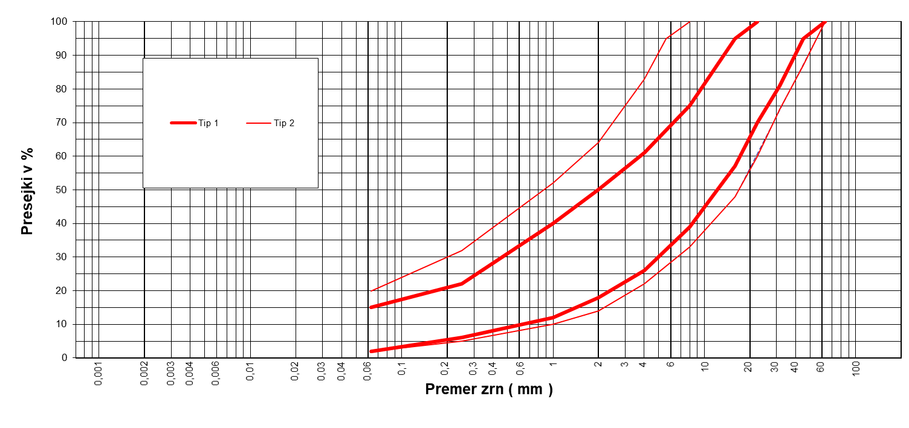

V primeru novogradnje z izvedbo HSM in-situ je treba uporabiti zmesi zrn, ki ustrezajo zahtevam za nevezane nosilne plasti voziščnih konstrukcij, razen v primeru, če je s projektom drugače zahtevano, vendar pa morajo lastnosti zmesi zrn v vsakem primeru ustrezati zahtevam te tehnične specifikacije.

* + 1. Hidravlična veziva

Kot hidravlična veziva se praviloma uporabljajo:

* Cement v skladu s SIST EN 197-1:
  + cementi trdnostnega razreda 32,5 L, 32,5 N ali 32,5 N - LH
* Hidravlična veziva za ceste v skladu s SIST EN 13282-1:
  + veziva trdnostnega razreda E2, E3 ali E4

Za pripravo HSM se lahko uporabijo tudi druga hidravlična veziva oziroma njihove mešanice, s katerimi lahko dosežemo enake lastnosti kot z uporabo cementa ali hidravličnega veziva za ceste oziroma so dosežene s to specifikacijo zahtevane lastnosti stabilizirane mešanice.

* + 1. Voda

Za pripravo s hidravličnimi vezivi stabiliziranih plasti voziščnih konstrukcij je primerna vsaka naravna ali tehnološka voda, ki ustreza kriterijem SIST EN 1008, pri čemer vrednost pH uporabljene vode ne sme biti nižja od 6 (pH ≥ 6) in ne vpliva negativno na vezanje in lastnosti stabilizirane mešanice.

Pitna voda se lahko uporablja brez preverjanja.

* 1. **Predhodne preiskave - receptura**

V sklopu predhodnih preiskav je potrebno:

* + določiti in opredeliti vrsto, vir in kakovost vhodnih materialov,
  + preveriti skladnost lastnosti predvidenih vhodnih materialov z zahtevami te tehnične specifikacije
  + pripraviti predhodno laboratorijsko sestavo stabilizacijske mešanice – recepturo.

Deleži posameznih sestavin (v odstotkih) v stabilizacijski mešanici se določijo glede na skupno suho maso uporabljenega materiala: agregat (zmes zrn) + vezivo + dodatki = 100%.

V primeru reciklaže na mestu vgraditve, s ponovno uporabo materialov iz voziščne konstrukcije (obnova s stabiliziranjem obstoječih plasti) je treba na območju predvidene izvedbe, s sondažnimi razkopi v vozišču, izvesti praviloma vsaj dva razkopa na km predvidenega odseka, opraviti pregled debelin in kakovosti vgrajenih materialov, ki se jih uporabi pri pripravi recepture.

Postopke reciklaže na mestu s ponovno uporabo materialov iz voziščne konstrukcije (obnova s stabiliziranjem obstoječih plasti) se praviloma lahko izvaja na cestnih odsekih kjer je možno nadvišanje končne nivelete in ni obstoječih komunalnih vodov (jaškov). V primeru izvedbe na odsekih z obstoječimi komunalnimi vodi in drugimi ovirami za izvedbo je treba postopati skladno z zahtevami, ki se nanašajo na izvedbo BSM in se jih smiselno uporabi tudi pri izvedbi HSM.

Na podlagi podatkov predhodnih preiskav je treba preveriti ustreznost obstoječe voziščne konstrukcije za izvedbo obnove s stabiliziranjem obstoječih plasti.

Minimalne zahteve za ustreznost obstoječe voziščne konstrukcije v primeru obnove s HSM so podane v Preglednici 1.

* 1. **Predhodna sestava**

Za laboratorijsko (predhodno) sestavo stabilizacijske mešanice za s hidravličnim vezivom stabilizirano nosilno plast voziščne konstrukcije je treba pripraviti 5 serij mešanic zmesi zrn, hidravličnega veziva in potrebne (optimalne) količine vode. Mešanica zmesi zrn, hidravličnega veziva in vode mora biti v laboratoriju homogenizirana z ustreznim postopkom (praviloma v mešalni napravi), tako da je zagotovljena homogena sestava mešanice. Priporočljiva razlika med deleži hidravličnega veziva je od 0,3 % do 0,5 %. Preiskave mešanice in pripravo preizkušancev je treba zaključiti pred pričetkom vezanja veziva (približno 30 min in ne kasneje kot 60 min po dodatku vode).

Lastnosti vhodnih materialov morajo ustrezati zahtevam iz točke 9.1.

Lastnosti stabilizacijske mešanice HSM, ne glede na prometno obremenitev VK in način izvedbe, morajo ustrezati zahtevam v Preglednici 21. Zrnavostna sestava zmesi zrn za HSM mora ustrezati zahtevam iz preglednice 20 in slike 16.

Preglednica 21: Lastnosti HSM

|  |  |
| --- | --- |
| Lastnost | Zahteva |
|  |  |
| Delež veziva | ≥ 2% 1) |
| Tlačna trdnost (SIST EN13286-41 )  po 7 dneh | 2,0 – 4,0 MPa |
| po 28 dneh | 3,0 – 6,0 MPa |
| Količnik odpornosti proti zmrzovanju (določitev po postopku v Prilogi 1) po 7 oziroma 28 dneh  (Kz7 oz. Kz28) | ≥ 0,7 1) |

1) Če je delež veziva v mešanici manjši od 2%, je treba izvesti preiskavo odpornosti proti zmrzovanju

Izmed pripravljenih serij mešanic je treba glede na lastnosti posamezne mešanice in podane zahteve te specifikacije izbrati optimalno mešanico za izvedbo. V laboratorijski sestavi je treba podati vse potrebne podatke in informacije za pripravo optimalne mešanice (vrste materialov, kakovost materialov, delež posameznih sestavin v odstotkih), v primeru predvidene izvedbe in situ pa je treba definirati tudi predvideno debelino izvedene plasti in delež posameznih sestavin v kg/m3 in kg/m2 izvedene plasti.

Postopek priprave in nege preskušancev za določitev tlačne trdnosti in količnika odpornosti proti zmrzovanju je naveden v Prilogi 3.

Optimalno vlažnost in maksimalno suho gostoto mešanice je treba določiti po modificiranem Proctorjevem postopku (energija zgoščanja 2,56 – 2,80 MJ/m3), skladno s SIST EN 13286-2. Optimalno vlažnost in maksimalno suho gostoto je potrebno določiti za vsako serijo mešanice.

Zrnavostno sestavo posamezne serije stabilizacijske mešanice je treba določiti skladno s SIST EN 933-1. V okviru predhodne laboratorijske sestave se lahko določi zrnavostna sestava mešanice zmesi zrn in veziva brez dodane potrebne količine vode. Tako določena zrnavostna sestava se uporablja kot osnova pri preverjanju kakovosti proizvedene mešanice (na obratu ali na licu mesta).

Tlačna trdnost posamezne mešanice se določi po 7 oziroma 28 dneh na najmanj treh preskušancih skladno s SIST EN 13286-41, pripravljenih in negovanih skladno z zahtevami v Prilogi 4. Kot tlačna trdnost mešanice po 7. (Rc7) oziroma 28 (Rc28) dneh se poda povprečje tlačnih trdnosti najmanj treh preskušancev po 7 oziroma 28 dneh nege, pri čemer morajo tlačne trdnosti vseh preskušancev ustrezati zahtevam iz preglednice 21.

Količnik odpornosti na zmrzovanje posamezne mešanice (Kz7 oziroma Kz28) se določi po postopku v Prilogi 5 na preskušancih pripravljenih in negovanih po postopkih v Prilogi 4 in 5. Količnik odpornosti proti zmrzovanju stabilizacijske mešanice se določi le v primeru, če je delež hidravličnega veziva manjši od 2% oziroma je delež zrn velikosti pod 0,063 mm v zmesi zrn večji od 15%.

* 1. **Izvedba del**

Izvedba s stabiliziranih zmesi zrn za nosilne plasti v splošnem zajema naslednja dela:

* priprava podlage
* priprave mešanice zmesi zrn z dodanim hidravličnim vezivom in vodo (stabilizacijske mešanice)
* vgrajevanje
* nega vgrajene mešanice – zgrajene vezane nosilne plasti.
  + 1. Vremenski pogoji za izvajanje del

Izvedba stabiliziranih plasti HSM se ne sme izvajati v naslednjih vremenskih pogojih:

* + - * dež
      * veter
      * megla
      * temperatura zraka < 5° C
    1. Priprava podlage

Za izvedbo s hidravličnim vezivom stabiliziranih nosilnih plasti je treba zagotoviti ustrezno nosilno in sprofilirano podlago, ki omogoča strojno vgrajevanje proizvedene stabilizacijske mešanice v zahtevani kakovosti.

V primeru novogradenj podlago predstavlja glede na predvideno prometno obremenitev ustrezna nosilna nevezana nosilna plast (TSC 06.200) ali ustrezno izvedena stabilizirana nosilna plast. Podlaga mora biti izvedena v ustreznih nagibih in ustrezne ravnosti.

V primeru obnove obstoječe voziščne konstrukcije s postopki mešanja na mestu vgrajevanja (in situ) podlago predstavlja plast obstoječe voziščne konstrukcije, katere planum se nahaja na globini izvedbe stabilizirane plasti, katere lastnosti morajo ustrezati zahtevam podanim v preglednici 3. Pred pričetkom izvedbe obnove obstoječe VK in situ je treba na območju obdelave izvesti še nekatera pripravljalna dela opisana v točki 7, kot so:

* odstranitev morebitnih ovir,
* po potrebi izvedba izravnave prečnih neravnin in
* preveritev možnosti izvedbe širitve in priprava podlage za širitev vozišča.

* + 1. Priprava in vgradnja stabilizacijske mešanice

Stabilizacijsko mešanico HSM je mogoče pripraviti z ustreznim tehnološkim postopkom mešanja:

* na proizvodnem obratu (in plant) ali
* na mestu vgraditve (in situ).

Pri obeh tehnoloških postopkih mora biti mešanje strojno. Zmogljivost opreme za mešanje mora omogočiti enakomerno proizvodnjo potrebne količine homogene mešanice, ki bo imela po vgradnji zahtevane lastnosti.

Stabilizacijska mešanica mora biti pripravljena skladno s predhodno sestavo (recepturo).

Lastnosti proizvedene stabilizacijske mešanice in vgrajene plasti HSM morajo ustrezati zahtevam v preglednici 5.

Zgoščevanje pripravljene stabilizacijske mešanice mora biti zaključeno najpozneje 3 ure po zamešanju na obratu (in-plant) oziroma 2 uri po razprostiranju veziva in zamešanju na mestu vgrajevanja (in-situ).

* + 1. Priprava in vgradnja stabilizacijske mešanice proizvedene na obratu (in plant)

Dozirne naprave v centralnem obratu za proizvodnjo stabilizacijskih mešanic morajo zagotoviti potrebno točnost dodajanja posameznih sestavin, kot je bilo opredeljeno z izbiro na osnovi rezultatov preskusov predhodne sestave stabilizacijske mešanice.

V primeru začasnega vmesnega skladiščenja zmesi zrn (na nepokritih deponijah) je pri doziranju vode treba upoštevati razlike v vlažnosti teh zmesi.

V centralnem obratu za mešanje mora biti stabilizacijska mešanica proizvedena v šaržnem ali pretočnem mešalniku (za kontinuirano mešanje).

Postopek mešanja mora trajati toliko časa, da je zagotovljena homogenost stabilizacijske mešanice.

Vozila za prevoz stabilizacijske mešanice na gradbišče morajo biti opremljena tako, da je mešanica med vožnjo zaščitena pred zunanjimi vplivi (padavinami, vročino, prahom, vetrom).

Čas od proizvodnje stabilizacijske mešanice HSM na obratu do pričetka vgradnje na gradbišču ne sme biti daljši od 1 ure.

Stabilizacijska mešanica mora biti praviloma vgrajena z ustreznim strojem (razdelilnikom - finišerjem), tako da je nevarnost segregiranja zmanjšana na najmanjšo mero, v največji meri pa zagotovljena zahtevana ravnost in debelina plasti ter enakomerna pred zgoščenost mešanice.

Vgrajevalni učinek stroja za razprostiranje stabilizacijske mešanice mora zagotoviti najmanj 80 % zgoščenost.

Če je načrtovana vgraditev stabilizacijske mešanice v dveh plasteh, je mogoče razprostreti stabilizacijsko mešanico HSM za spodnjo plast tudi z grederjem ali buldožerjem

Če je le mogoče, je treba vgraditi stabilizacijsko mešanico naenkrat v vsej širini vozišča. Pri vgrajevanju z dvema razdelilnikoma z zamikom razlika v kakovosti zgrajene nosilne plasti na območju stika ne sme biti opazna.

Če se vgrajevanje izvaja v polovični širini vozišča, je treba obe polovici vgraditi v eni delovni izmeni oziroma enem delovnem dnevu. Neposredno pred izvedbo druge polovice je treba vzdolžni spoj navlažiti (z ročno brizgalko).

Pri vgrajevanju stabilizacijske mešanice z razdelilnikom v več plasteh morajo biti vzdolžni stiki na plasteh med seboj zamaknjeni za najmanj 20 cm, prečni (delovni) stiki pa za najmanj 50 cm.

Vsako prekinitev vgrajevanja stabilizacijske mešanice je treba izvršiti v vsej širini vgrajevanja in praviloma pravokotno na os ceste ter navpično.

Za zgostitev plasti stabilizacijske mešanice je treba uporabiti ustrezne vibracijske valjarje, tako da bo zgoščenost v nosilno plast vgrajene stabilizacijske mešanice v vsej širini vozišča čimbolj enakomerna. Ustrezno zgoščena mora biti stabilizacijska mešanica tudi ob robu vgrajene plasti.

* + 1. Priprava in vgradnja stabilizacijske mešanice proizvedene na mestu vgrajevanja (in situ)

Mešanje na mestu vgrajevanja se praviloma izvaja z reciklatorjem s katerim se zagotovi ustrezna homogenost vgrajevane plasti. V primeru obnove z uporabo materialov obstoječe VK se lahko predhodno za rahljanje plasti uporabi tudi rezkalni stroj, pri čemer je treba smiselno upoštevati tudi navodila in zahteve, ki se nanašajo na izvedbo BSM.

V primeru novogradnje je treba predvideno zmes zrn razprostreti in enakomerno zgostiti do najmanj 98 % zgoščenosti po modificiranem Proctorju, v ustrezni predhodno določeni debelini. Planum plasti mora biti raven in praviloma zgrajen v profilu, kot je načrtovan za vozišče.

V primeru obnove z uporabo materialov obstoječe VK se v skladu s predhodno pripravljeno recepturo po potrebi na predvideno plast za stabiliziranje razprostre (z grederjem ali finišerjem) predpisano dodatno debelino zmesi zrn, ki jo je treba zgostiti.

Pri izvedbi HSM se pripravljena plast, z ali brez dodanih dobavljenih zmesi zrn, reciklatorjem ali rezkalnikom, homogenizira do predvidene globine (15 – 30 cm) in enakomerno zgosti do najmanj 98 % zgoščenosti po modificiranem Proctorju. Planum plasti mora biti raven in praviloma zgrajen v profilu, kot je načrtovan za vozišče.

Za stabiliziranje potrebno količino hidravličnega veziva (HSM) je treba enakomerno razprostreti, praviloma z ustreznimi stroji – posipalniki, samo izjemoma, na manjših in/ali težko dostopnih površinah, pa lahko tudi ročno, v količini predvideni s predhodno sestavo. Posip se izvede na suho, očiščeno podlago. V primeru vetrovnega ali deževnega vremena posipanje ni dovoljeno. Hidravlično vezivo se lahko dodaja tudi s strojem, kateri primerno pripravljeno suspenzijo (mešanico vode in hidravličnega veziva v ustreznih deležih), dovaja reciklatorju.

Pri izvedbi HSM je treba s prvim prehodom stroja za mešanje praviloma izvršiti mešanje (homogeniziranje) zmesi zrn in hidravličnega veziva brez dodajanja vode. To mešanje je treba izvršiti čimprej po tem, ko je bilo hidravlično vezivo razprostrto.

Za zagotovitev optimalnega deleža vode v stabilizacijski mešanici je treba še potrebno količino vode dodati z doziranjem neposredno v mešalno komoro stroja za mešanje na mestu vgrajevanja samo izjemoma lahko tudi z brizganjem s cisterno. Pri tem je treba upoštevati naravno vlažnost zmesi zrn in temu primerno prilagoditi dodatek še potrebne količine vode, da so dosežene zahteve iz predhodne sestave oziroma zahteve te specifikacije.

Z drugim prehodom stroja za mešanje se homogenizira plast zmesi zrn, veziv in dodane vode do predvidene globine. Homogenizirano plast je treba ustrezno zgosti do najmanj 98 % zgoščenosti stabilizacijske mešanice po modificiranem Proctorju določene v recepturi. Planum plasti mora biti raven in praviloma zgrajen v profilu, kot je načrtovan za vozišče.

Strojna oprema in postopki za razprostiranje veziva, dodajanje vode ter mešanje in zgostitev stabilizacijske mešanice morajo biti usklajeni tako, da je celoten tehnološki postopek izvršen v času, predno prične hidravlično vezivo vezati.

Če je mešanje izvajano v zaporednih pasovih, mora biti priključevanje novih na stare v še svežem stanju stabilizacijske mešanice s preklopi, širokimi najmanj 15 cm.

* 1. **Zahteve za kakovost proizvedene in vgrajene stabilizacijske mešanice**

Stabilizacijska mešanica mora biti pripravljena skladno s predhodno sestavo (recepturo). Lastnosti proizvedene zmesi in vgrajene plasti stabilizacijske mešanice mora ustrezati zahtevam podanim v Preglednici 22.

Preglednica 22: Zahteve za vgrajevano zmes in vgrajeno plast HSM

|  |  |  |
| --- | --- | --- |
| Lastnost | Postopek preskusa | Zahteva |
| Zgoščenost plasti | (TSC 06.711 izotopska sonda ali druga neporušna metoda) | min. 98 %  (skrajna mejna vrednost min. 95 %) |
| Tlačna trdnost   * 7 dni * 28 dni | SIST EN 13286-41 | 2 - 4 MPa  3 - 6 MPa  (skrajna mejna vrednost po 28 dneh:  2 – 8 MPa posamezni preskušanec  2,5 – 7 MPa povprečna vrednost ) |
| Količnik odpornosti proti zmrzovanju   * po 7 in 28 dneh (Kz7 oz. Kz28) | (postopek priloga 2) | ≥ 0,71) |
| Vlažnost | SIST EN 1097-5 | največ wopt ±1,5% |
| Togost Evd | TSC 06.720 | najmanj 70 MPa2) |
| Delež veziva | tehtanje | ± max 10% predvidenega deleža veziva3) |
| Višina plasti | geodetske meritve | ±15mm |
| Ravnost | TSC 06.610  4 m letev | ±15mm |
| Debelina (15-30 cm) | razkop | ±10%, izjemoma do -30 mm |
| Zrnavostna sestava | SIST EN 933-1 | v skladu z recepturo |

1) določi se le v primeru, ko je delež veziva < 2% in/ali je delež zrn velikosti pod 0,063 mm v zmesi zrn > 15%

2) Evd meritev se izvede najprej 3 dni po vgradnji

3) delež veziva se določi v okviru predhodnih preiskav

* 1. **Nega vgrajene stabilizirane plasti**

Vgrajeno plast stabilizacijske mešanice HSM je praviloma treba ustrezno negovati najmanj 3 dni z vlaženjem ali pa z ustreznim postopkom zaščititi pred izsuševanjem. Pripustitev prometu, tudi gradbiščnemu, je dovoljena najprej 3 dni po vgradnji.

Vgrajeno plast stabilizacijske mešanice HSM je mogoče zaščititi pred izsuševanjem:

* s pobrizgom z ustrezno nestabilno bitumensko emulzijo, tako da je zagotovljen neprekinjen film bitumna; potrebna količina bitumenske emulzije za pobrizg je odvisna od strukture površine plasti, vendar ne sme biti manjša od 0,8 kg/m2,
* s pobrizgom z ustrezno nestabilno bitumensko emulzijo in takojšnjim posipom z drobirjem zrnavosti 2/4 mm, če mora biti zagotovljena povoznost zgrajene plasti pred nadgradnjo z naslednjo plastjo; posuti drobir je treba z valjarjem mase do 5 t statično vtisniti v pobrizgano plast,
* z mokro nego
* s prekritjem z materialom, ki zadržuje vodo (juta, polst) ali
* s prekritjem s folijo, ki preprečuje izhlapevanje vode.

Vgrajena stabilizacijska mešanica mora doseči zahtevano enoosno tlačno trdnost pred zmrzovanjem.

Javni promet pa je praviloma mogoče pripustiti na vozišče z nosilno plastjo, stabilizirano s hidravličnim vezivom, šele, ko je ta plast nadgrajena z naslednjo vezano plastjo voziščne konstrukcije in je stabilizacijska mešanica dosegla zahtevano enoosno tlačno trdnost, tj. praviloma najprej 7 dni po njeni vgraditvi. Na cestah z lahko prometno obremenitvijo je mogoče pripustiti javni promet na voziščno konstrukcijo z nosilno plastjo, stabilizirano s hidravličnim vezivom, takoj, ko je takšna nosilna plast nadgrajena z ustrezno plastjo asfaltne zmesi a ne prej kot 3 dni po vgradnji stabilizirane plasti.

Polovična zapora naj bo organizirana tako, da vozila ustavljajo, stojijo in speljujejo na plasti, ki je stara vsaj 3 dni.

Pred nadgradnjo stabilizirane plasti HSM je treba s površine odstraniti ves nevezan material.

* 1. **Pogostost preiskav**
     1. Notranja kontrola – NKK

Notranjo (lastno) kontrolo mora izvajati izvajalec del ali po njegovem naročilu pooblaščena inštitucija za ugotovitev, ali kakovost uporabljenih osnovnih materialov, proizvedene stabilizacijske mešanice in vgrajene stabilizirane vezane plasti ustreza zahtevam te tehnične specifikacije.

Minimalni obseg preskusov za notranjo kontrolo kakovosti je podan v Preglednici 23.

Preglednica 23: Minimalna pogostnost preskusov za NKK in ZKK

|  |  |  |  |  |
| --- | --- | --- | --- | --- |
|  | | | pogostost | |
| vrsta preiskave | postopek preskusa | enota | NKK | ZKK |
| **Zmesi kamnitih zrn** | | | | |
| zrnavost zmesi | SIST EN 933-1 | m2 | 4000 | 16000 |
| **Hidravlično vezivo** | | | | |
| delež | tehtanje | m2 | 4000 | 16000 |
| **Proizvedena mešanica** | | | | |
| zrnavost proizvedene mešanice | SIST EN 933-1 | m2 | 4000 | 16000 |
| vlažnost | SIST EN 1097-1 | m2 | 4000 | 16000 |
| dosežena gostota proiz. zmesi po Proctorju (en valj) | SIST EN 13286-2 | m2 | 4000 | 16000 |
| tlačna trdnost (3 preskušanci po 7 dneh in po 28 dneh) | SIST EN 13286-41, SIST EN 13286-50, Priloga 4 TSPI | m2 | 4000 | 16000 |
| odpornost proti zmrzovanju po potrebi | Priloga 4 in 5 TSPI | m2 | 8000 | 32000 |
| **Vgrajena plast mešanice** | | | | |
| vlažnost in gostota | TSC 06.712 ali druga neporušna metoda | m2 | 100 | 400 |
| dinamični deformacijski modul (Evd) | TSC 06.720 | m2 | 200 | 800 |
| višina, ravnost | geodetske meritve,  TSC 06.610  (4m letev) | m2 | 1000 | 4000 |
| debelina | razkop | m2 | 4000 | 16000 |

* + 1. Zunanja kontrola – ZKK

Zunanjo kontrolo zagotovi naročnik in jo izvaja po njegovem naročilu pooblaščena inštitucija za ugotavljanje ali kakovost uporabljenih osnovnih materialov, proizvedene stabilizacijske mešanice in vgrajene stabilizirane vezane plasti ustreza zahtevam te tehnične specifikacije.

Vrsta zunanjih preskusov je enaka preskusom, ki jih mora izvajati NKK, in sicer v obsegu, ki je v razmerju 1:4 glede na pogostnost NKK (preglednica 23).

* + 1. Kontrolni preskusi

Kontrolne preskuse lahko naroči izvajalec del ali investitor oziroma od njega pooblaščena inštitucija, če meni, da rezultati notranje oziroma zunanje kontrole ne kažejo dejanskega stanja izvršenega dela.

Kontrolne preskuse mora izvršiti neodvisna inštitucija, ki ni sodelovala pri izvajanju notranje

ali zunanje kontrole in je določena v dogovoru med izvajalcem in investitorjem oziroma od investitorja pooblaščeno inštitucijo.

Stroški kontrolnih preskusov bremenijo tistega, kateremu je rezultat preskusa v škodo.

1. **Merjenje in prevzem del** 
   1. **Merjenje del**

Površino stabilizirane plasti se izmeri po dejanskem obsegu dela, ki je bilo izvršeno v okviru projekta, in izvrednoti v kvadratnih metrih.

Zaradi nadgradnje z drugimi načrtovanimi plastmi materialov je treba obseg izvršenega dela pravočasno izmeriti in pisno dokumentirati. Izvajalec ne sme nadaljevati z deli, dokler izmera ni izvršena. Če nadaljuje z deli kljub temu, da izmera ni bila izvršena, nosi vse posledice, ki bi nastale zaradi naknadnih del za ugotovitev dejanskega obsega izvršenega dela.

* 1. **Prevzem del**

Osnova za prevzem stabilizirane plasti so ugotovljeni rezultati zunanjih in notranjih preskusov kakovosti v odnosu na zahteve teh tehničnih specifikacij in ugotovljene količine izvršenega dela.

Zaradi nadgradnje stabilizirane plasti z drugimi načrtovanimi plastmi materialov je dolžan izvajalec del pravočasno zahtevati in počakati na začasni prevzem. V nasprotnem nosi vse posledice, ki bi nastale zaradi naknadnih del za ugotovitev kakovosti izvršenega dela.

Vse ugotovljene pomanjkljivosti po zahtevah teh tehničnih specifikacij mora izvajalec popraviti predno nadaljuje z deli, drugače se mu obračunajo odbitki za neustrezno kakovost izvršenih del.

Vsi stroški za odpravo pomanjkljivosti bremenijo izvajalca, vključno stroški za vse meritve in preskuse, ki so pokazali neustrezno kakovost izvršenih del in je bilo treba po izvršenem popravilu s ponovnimi meritvami in preskusi ugotoviti kakovost del.

1. **Obračun del** 
   1. **Odbitki zaradi neustrezne kakovosti**

Kakovost osnovnih materialov, določena v teh tehničnih specifikacijah, mora biti zagotovljena.

* 1. **Kakovost izvedenih del**

Če kontrola kakovosti ugotovi:

- premajhne zgoščenosti vgrajene stabilizacijske mešanice

- prenizke togosti plasti

- premajhne debeline vgrajene stabilizirane plasti

- neustrezne višine in/ali ravnosti vgrajene stabilizirane plasti

- prenizek delež bitumenskega veziva v vgrajeni stabilizirani plasti BSM

- prenizke ali previsoke enoosne tlačne trdnosti stabilizacijske mešanice HSM po 28. dneh

nadzorni organ lahko uveljavlja odbitke, ki jih je treba izvrednotiti po osnovah podanih za vsak primer, kjer pomeni:

FO finančni odbitek (€)

p presežek navedenih mejnih vrednosti, do navedenih skrajnih mejnih vrednosti (nad oziroma pod navedenimi skrajnimi vrednostmi je vrednost izvedenih del nična) (%)

C cena na enoto količine izvršenega dela (m2)

PD obseg pomanjkljivo izvedenega dela (m2)

* + 1. Zaradi premajhne zgoščenosti stabilizacijske mešanice

Odbitke se določi pri zgoščenosti pod 98 % zgoščenosti določene po MPP v postopku predhodnih preiskav (receptura) do skrajne mejne vrednosti - 3 % (95 % po MPP) po enačbi:

FO=1/100 x (11p-4,5) x C x PD,

Pri čemer je v primeru zgoščenosti pod skrajno mejo plast ničvredna oziroma o nadaljnjih ukrepih odloči nadzor.

* + 1. Zaradi premajhne debeline vgrajene stabilizirane plasti

Kadar ugotovljena debelina vgrajene stabilizirane plasti odstopa več kot 10 % od predvidene debeline se odbitke določi po enačbi:

FO=p2/100 x 0,25 x C x PD,

* + 1. Zaradi prenizke ali previsoke enoosne tlačne trdnosti

Odbitke se izračuna glede na odstopanje od podane mejne vrednosti enoosne tlačne trdnosti do skrajne mejne vrednosti (za posamezni preskušanec 2 – 8 MPa, za povprečje treh preskušancev 2,5 – 7 MPa) po 28. dneh po enačbi:

FO=p/100 x 2 x C x PD, pri čemer je p (absolutno)



Odbitek se lahko izračuna na osnovi povprečne vrednosti vseh doseženih enoosnih tlačnih trdnosti ali na osnovi vsote odbitkov za posamezne preskušance. Večja vrednost odbitka je merodajna.

* + 1. Zaradi prenizkega deleža bitumenskega veziva v stabilizirani zmesi (BSM)

Kadar ugotovljena količina bitumenskega veziva odstopa več kot 0,5 % od predvidene vrednosti se odbitke določi po enačbi:

FO=p2 x C x PD x f utežnostni količnik f = 3

1. **Popis del**

|  |  |  |
| --- | --- | --- |
| Šifra | Enota mere | Opis del |
| Proizvedeno na mestu vgraditve - in situ BSM | | |
| 0001 | m2 | Izdelava in vgrajevanje z bitumenskim vezivom stabiliziranega materiala (BSM) in situ, v debelini 15 cm |
| 0002 | m2 | Izdelava in vgrajevanje z bitumenskim vezivom stabiliziranega materiala (BSM) in situ, v debelini 16 cm |
| 0003 | m2 | Izdelava in vgrajevanje z bitumenskim vezivom stabiliziranega materiala (BSM) in situ, v debelini 17 cm |
| 0004 | m2 | Izdelava in vgrajevanje z bitumenskim vezivom stabiliziranega materiala (BSM) in situ, v debelini 18 cm |
| 0005 | m2 | Izdelava in vgrajevanje z bitumenskim vezivom stabiliziranega materiala (BSM) in situ, v debelini 19 cm |
| 0006 | m2 | Izdelava in vgrajevanje z bitumenskim vezivom stabiliziranega materiala (BSM) in situ, v debelini 20 cm |
| 0007 | m2 | Izdelava in vgrajevanje z bitumenskim vezivom stabiliziranega materiala (BSM) in situ, v debelini 21 cm |
| 0008 | m2 | Izdelava in vgrajevanje z bitumenskim vezivom stabiliziranega materiala (BSM) in situ, v debelini 22 cm |
| 0009 | m2 | Izdelava in vgrajevanje z bitumenskim vezivom stabiliziranega materiala (BSM) in situ, v debelini 23 cm |
| 0010 | m2 | Izdelava in vgrajevanje z bitumenskim vezivom stabiliziranega materiala (BSM) in situ, v debelini 24 cm |
| 0011 | m2 | Izdelava in vgrajevanje z bitumenskim vezivom stabiliziranega materiala (BSM) in situ, v debelini 25 cm |
| 0012 | m2 | Izdelava in vgrajevanje z bitumenskim vezivom stabiliziranega materiala (BSM) in situ, v debelini 26 cm |
| 0013 | m2 | Izdelava in vgrajevanje z bitumenskim vezivom stabiliziranega materiala (BSM) in situ, v debelini 27 cm |
| 0014 | m2 | Izdelava in vgrajevanje z bitumenskim vezivom stabiliziranega materiala (BSM) in situ, v debelini 28 cm |
| 0015 | m2 | Izdelava in vgrajevanje z bitumenskim vezivom stabiliziranega materiala (BSM) in situ, v debelini 29 cm |
| 0016 | m2 | Izdelava in vgrajevanje z bitumenskim vezivom stabiliziranega materiala (BSM) in situ, v debelini 30 cm |
|  |  |  |
| Proizvedeno na mestu vgraditve - in situ HSM | | |
| 0017 | m2 | Izdelava in vgrajevanje s hidravličnim vezivom stabiliziranega materiala (HSM) in situ, v debelini 15 cm |
| 0018 | m2 | Izdelava in vgrajevanje s hidravličnim vezivom stabiliziranega materiala (HSM) in situ, v debelini 16 cm |
| 0019 | m2 | Izdelava in vgrajevanje s hidravličnim vezivom stabiliziranega materiala (HSM) in situ, v debelini 17 cm |
| 0020 | m2 | Izdelava in vgrajevanje s hidravličnim vezivom stabiliziranega materiala (HSM) in situ, v debelini 18 cm |
| 0021 | m2 | Izdelava in vgrajevanje s hidravličnim vezivom stabiliziranega materiala (HSM) in situ, v debelini 19 cm |
| 0022 | m2 | Izdelava in vgrajevanje s hidravličnim vezivom stabiliziranega materiala (HSM) in situ, v debelini 20 cm |
| 0023 | m2 | Izdelava in vgrajevanje s hidravličnim vezivom stabiliziranega materiala (HSM) in situ, v debelini 21 cm |
| 0024 | m2 | Izdelava in vgrajevanje s hidravličnim vezivom stabiliziranega materiala (HSM) in situ, v debelini 22 cm |
| 0025 | m2 | Izdelava in vgrajevanje s hidravličnim vezivom stabiliziranega materiala (HSM) in situ, v debelini 23 cm |
| 0026 | m2 | Izdelava in vgrajevanje s hidravličnim vezivom stabiliziranega materiala (HSM) in situ, v debelini 24 cm |
| 0027 | m2 | Izdelava in vgrajevanje s hidravličnim vezivom stabiliziranega materiala (HSM) in situ, v debelini 25 cm |
| 0028 | m2 | Izdelava in vgrajevanje s hidravličnim vezivom stabiliziranega materiala (HSM) in situ, v debelini 26 cm |
| 0029 | m2 | Izdelava in vgrajevanje s hidravličnim vezivom stabiliziranega materiala (HSM) in situ, v debelini 27 cm |
| 0030 | m2 | Izdelava in vgrajevanje s hidravličnim vezivom stabiliziranega materiala (HSM) in situ, v debelini 28 cm |
| 0031 | m2 | Izdelava in vgrajevanje s hidravličnim vezivom stabiliziranega materiala (HSM) in situ, v debelini 29 cm |
| 0032 | m2 | Izdelava in vgrajevanje s hidravličnim vezivom stabiliziranega materiala (HSM) in situ, v debelini 30 cm |
|  |  |  |
| Proizvedeno na obratu - in plant BSM | | |
| 0033 | m2 | Izdelava in vgrajevanje z bitumenskim vezivom stabiliziranega materiala (BSM) in plant, v debelini 10 cm |
| 0034 | m2 | Izdelava in vgrajevanje z bitumenskim vezivom stabiliziranega materiala (BSM) in plant, v debelini 11 cm |
| 0035 | m2 | Izdelava in vgrajevanje z bitumenskim vezivom stabiliziranega materiala (BSM) in plant, v debelini 12 cm |
| 0036 | m2 | Izdelava in vgrajevanje z bitumenskim vezivom stabiliziranega materiala (BSM) in plant, v debelini 13 cm |
| 0037 | m2 | Izdelava in vgrajevanje z bitumenskim vezivom stabiliziranega materiala (BSM) in plant, v debelini 14 cm |
| 0038 | m2 | Izdelava in vgrajevanje z bitumenskim vezivom stabiliziranega materiala (BSM) in plant, v debelini 15 cm |
| 0039 | m2 | Izdelava in vgrajevanje z bitumenskim vezivom stabiliziranega materiala (BSM) in plant, v debelini 16 cm |
| 0040 | m2 | Izdelava in vgrajevanje z bitumenskim vezivom stabiliziranega materiala (BSM) in plant, v debelini 17 cm |
| 0041 | m2 | Izdelava in vgrajevanje z bitumenskim vezivom stabiliziranega materiala (BSM) in plant, v debelini 18 cm |
| 0042 | m2 | Izdelava in vgrajevanje z bitumenskim vezivom stabiliziranega materiala (BSM) in plant, v debelini 19 cm |
| 0043 | m2 | Izdelava in vgrajevanje z bitumenskim vezivom stabiliziranega materiala (BSM) in plant, v debelini 20 cm |
| 0044 | m2 | Izdelava in vgrajevanje z bitumenskim vezivom stabiliziranega materiala (BSM) in plant, v debelini 21 cm |
| 0045 | m2 | Izdelava in vgrajevanje z bitumenskim vezivom stabiliziranega materiala (BSM) in plant, v debelini 22 cm |
| 0046 | m2 | Izdelava in vgrajevanje z bitumenskim vezivom stabiliziranega materiala (BSM) in plant, v debelini 23 cm |
| 0047 | m2 | Izdelava in vgrajevanje z bitumenskim vezivom stabiliziranega materiala (BSM) in plant, v debelini 24 cm |
| 0048 | m2 | Izdelava in vgrajevanje z bitumenskim vezivom stabiliziranega materiala (BSM) in plant, v debelini 25 cm |
| 0049 | m2 | Izdelava in vgrajevanje z bitumenskim vezivom stabiliziranega materiala (BSM) in plant, v debelini 26 cm |
| 0050 | m2 | Izdelava in vgrajevanje z bitumenskim vezivom stabiliziranega materiala (BSM) in plant, v debelini 27 cm |
| 0051 | m2 | Izdelava in vgrajevanje z bitumenskim vezivom stabiliziranega materiala (BSM) in plant, v debelini 28 cm |
| 0052 | m2 | Izdelava in vgrajevanje z bitumenskim vezivom stabiliziranega materiala (BSM) in plant, v debelini 29 cm |
| 0053 | m2 | Izdelava in vgrajevanje z bitumenskim vezivom stabiliziranega materiala (BSM) in plant, v debelini 30 m |
|  |  |  |
| Proizvedeno na obratu - in plant HSM | | |
| 0054 | m2 | Izdelava in vgrajevanje s hidravličnim vezivom stabiliziranega materiala (HSM) in plant, v debelini 15 cm |
| 0055 | m2 | Izdelava in vgrajevanje s hidravličnim vezivom stabiliziranega materiala (HSM) in plant, v debelini 16 cm |
| 0056 | m2 | Izdelava in vgrajevanje s hidravličnim vezivom stabiliziranega materiala (HSM) in plant, v debelini 17 cm |
| 0057 | m2 | Izdelava in vgrajevanje s hidravličnim vezivom stabiliziranega materiala (HSM) in plant, v debelini 18 cm |
| 0058 | m2 | Izdelava in vgrajevanje s hidravličnim vezivom stabiliziranega materiala (HSM) in plant, v debelini 19 cm |
| 0059 | m2 | Izdelava in vgrajevanje s hidravličnim vezivom stabiliziranega materiala (HSM) in plant, v debelini 20 cm |
| 0060 | m2 | Izdelava in vgrajevanje s hidravličnim vezivom stabiliziranega materiala (HSM) in plant, v debelini 21 cm |
| 0061 | m2 | Izdelava in vgrajevanje s hidravličnim vezivom stabiliziranega materiala (HSM) in plant, v debelini 22 cm |
| 0062 | m2 | Izdelava in vgrajevanje s hidravličnim vezivom stabiliziranega materiala (HSM) in plant, v debelini 23 cm |
| 0063 | m2 | Izdelava in vgrajevanje s hidravličnim vezivom stabiliziranega materiala (HSM) in plant, v debelini 24 cm |
| 0064 | m2 | Izdelava in vgrajevanje s hidravličnim vezivom stabiliziranega materiala (HSM) in plant, v debelini 25 cm |
| 0065 | m2 | Izdelava in vgrajevanje s hidravličnim vezivom stabiliziranega materiala (HSM) in plant, v debelini 26 cm |
| 0066 | m2 | Izdelava in vgrajevanje s hidravličnim vezivom stabiliziranega materiala (HSM) in plant, v debelini 27 cm |
| 0067 | m2 | Izdelava in vgrajevanje s hidravličnim vezivom stabiliziranega materiala (HSM) in plant, v debelini 28 cm |
| 0068 | m2 | Izdelava in vgrajevanje s hidravličnim vezivom stabiliziranega materiala (HSM) in plant, v debelini 29 cm |
| 0069 | m2 | Izdelava in vgrajevanje s hidravličnim vezivom stabiliziranega materiala (HSM) in plant, v debelini 30 cm |
| VEZIVA | | |
| Količine veziv se določijo glede na deleže v predhodni sestavi zmesi. | | |
| 0070 | t | Dobava in vgrajevanje penjenega bitumna |
| 0071 | t | Dobava in vgrajevanje bitumenske emulzije |
| 0072 | t | Dobava in posipanje hidravličnega veziva (cement, hidrirano apno, elektofitrski pepel …) |
|  |  |  |
| DODANE ZMESI | | |
| Frakcije in zmesi kamnitih zrn | | |
| 0073 | m3 | Dobava in vgrajevanje drobljene frakcije kamnitih zrn 0/2 mm |
| 0074 | m3 | Dobava in vgrajevanje drobljene frakcije kamnitih zrn 0/4 mm |
| 0075 | m3 | Dobava in vgrajevanje drobljene frakcije kamnitih zrn 2/4 mm |
| 0076 | m3 | Dobava in vgrajevanje drobljene frakcije kamnitih zrn 4/8 mm |
| 0077 | m3 | Dobava in vgrajevanje drobljene frakcije kamnitih zrn 8/11 mm |
| 0078 | m3 | Dobava in vgrajevanje drobljene frakcije kamnitih zrn 11/16 mm |
| 0079 | m3 | Dobava in vgrajevanje drobljene frakcije kamnitih zrn 16/22 mm |
| 0080 | m3 | Dobava in vgrajevanje drobljene frakcije kamnitih zrn 16/32 mm |
| 0081 | m3 | Dobava in vgrajevanje drobljene frakcije kamnitih zrn 22/32 mm |
| 0082 | m3 | Dobava in vgrajevanje nevezane nosilne plasti drobljenca 0/16 mm |
| 0083 | m3 | Dobava in vgrajevanje nevezane nosilne plasti drobljenca 0/22 mm |
| 0084 | m3 | Dobava in vgrajevanje nevezane nosilne plasti drobljenca 0/32 mm |
| RA asfaltni granulat | | |
| 0085 | m3 | Dobava in vgrajevanje nevezane plasti asfaltnega granulata (RA) 0/11 mm |
| 0086 | m3 | Dobava in vgrajevanje nevezane plasti asfaltnega granulata (RA) 0/16 mm |
| 0087 | m3 | Dobava in vgrajevanje nevezane plasti asfaltnega granulata (RA) 0/22 mm |
| 0088 | m3 | Dobava in vgrajevanje nevezane plasti asfaltnega granulata (RA) 0/32 mm |

1. **Referenčna dokumentacija**

SIST EN 197-1 Sestava, zahteve in merila skladnosti za običajne cemente

SIST EN 12591 Specifikacije za cestogradbene bitumne

SIST 1036 Kationske bitumenske emulzije – zahteve

SIST EN 12697-1 Topni delež veziva

SIST EN 12697-27 Vzorčenje

SIST EN 12697-36 Ugotavljanje debeline bitumenskega vozišča

SIST EN 1426 Določanje penetracije z iglo

SIST EN 1427 Določanje zmehčišča – Metoda prstana in kroglice

SIST EN 933-1 Ugotavljanje zrnavosti

SIST EN 932-1 Metode vzorčenja

SIST EN 1097:5 Določevanje vode s sušenjem v prezračevanem sušilniku

SIST EN 12697-30 Priprava preskušancev z udarnim zgoščevalnikom

SIST EN 12697-23 Ugotavljanje posredne natezne trdnosti bitumenskih preskušancev

SIST EN 13286-2 Preskus po Proctorju

SIST EN 13286-41 Preskusna metoda za ugotavljanje tlačne trdnosti hidravlično vezanih zmesi

SIST EN 13286-50 Postopek (metoda) za pripravo preizkušancev iz hidravlično vezanih zmesi, zgoščenih po Proctorjevem postopku ali vibracijsko mizo

SIST EN 1744-1 Kemijska analiza

SIST EN 1367-1 Določevanje odpornosti proti zmrzovanju in odtaljevanju

SIST EN 13242 Agregati za nevezane in hidravlično vezane materiale za uporabo v inženirskih objektih in za gradnjo cest

SIST EN 13282-1 Hidravlična veziva za ceste, ki se hitro strjujejo - Sestava, zahteve in merila skladnosti

SIST EN 1008 Voda za pripravo betona - Zahteve za vzorčenje, preskušanje in ugotavljanje primernosti vode za pripravo betona, vključno vode, pridobljene iz procesov v industriji betona

TSC 06.200 Nevezane nosilne in obrabne plasti

TSC 06.320 Vezane spodnje nosilne plasti s hidravličnimi vezivi

TSC 06.712 Meritve gostote, nadomestni postopki

TSC 06.711 Meritev gostote in vlage, postopek z izotopskim merilnikom

TSC 06.720 Meritve in preiskave, deformacijski moduli vgrajenih materialov

TSC 06.610 Lastnosti voznih površin, ravnost

TSC 06.300/06.410:2009 Smernice in tehnični pogoji za graditev asfaltnih plasti

1. **Literatura**

* Wirtgen Cold Recycling Technology, First edition, Wirtgen GmbH, 2012
* Technical Guideline: Bitumen Stabilised Materials, TG2 Third edition, Southern African Bitumen Association (Sabita), June 2020
* BSM Cold Recycling Laboratory Handbook, Wirtgen GmbH, 2017
* Zahteve za hladne reciklaže s cementom in penjenim bitumnom, Direkcija Republike Slovenije za infrastrukturo, 2018
* Tehnički uvjeti za izradu nosivih slojeva kolnika tehnologijom recikliranjapo hladnom postopku, Hrvatske ceste d.o.o., Ramtech 2011
* Mit Bindemittel stabilisierte Tragschichten RVS 08.17.01, Österreichische Forschungsgeselschaft Straße – Schiene – Verkehr, Oktober 2011
* Merklblatt fűr Kaltrecycling in situ M KRC, Forschungsgeselschaft fűr Straßen– und Verkehrswesen, FGSV Verlag, 2005
* Technische Prűfvorschriften fűr hydraulisch gebundene Tragschichten (HGT) TP HGT-StB 94, Forschungsgeselschaft fűr Straßen– und Verkehrswesen, FGSV Verlag, 1994
* Hydraulisch gebundene Schichten SN 640 491, Schweizerischer Verband der Strassen- und Verkehrsleute VSS, 2009
* Hydraulisch gebundene Gemische SN 640 496, Schweizerischer Verband der Strassen- und Verkehrsleute VSS, 2015

1. **PRILOGA 1: Veziva v BSM**

Organskemu vezivu (bitumnu) je potrebno zmanjšati viskoznost, da ga lahko uporabimo za stabiliziranje obstoječih plasti po hladnem postopku, zato je bitumen treba upeniti ali zmešati z vodo. Tako dobimo penjeni bitumen in bitumensko emulzijo. Bitumen se v zmesi kamnitih zrn razprši in pomeša predvsem s finimi delci ter tvori točkovne povezave. BSM nima takega pojava krčenja, kot ga poznamo pri cementni stabilizaciji, zato je možnost razpok zaradi togosti plasti bistveno manjša. Plast BSM lahko obremenimo kmalu po vgradnji, zaradi znatnega povečanja kohezije, ki se pojavi, ko je material stisnjen oziroma zgoščen. Bitumenski stabilizator nekoliko izboljša togost materiala, predvsem pa zmanjšuje škodljive učinke vode in poveča odpornost plasti na dinamične obremenitve.

Penjeni bitumen nastane z vbrizgavanjem majhnih količin vode v vroč bitumen (> 160 °C). Voda takoj spremeni agregatno stanje iz tekočine v paro in za 1500-krat poveča svoj volumen. Tako nastanejo tanki bitumenski filmi oziroma na tisoče mehurčkov, ki oddajajo vodno paro. Pri ugotavljanju kakovostnih karakteristik penjenja bitumna v laboratoriju (brizganje v standardizirano posodo), je pena nestabilna in razpade v manj kot minuti. Med mešanjem v mešalniku z zmesjo kamnitih zrn mehurčki počijo in se razpršijo v majhne drobce, ki se pomešajo s finimi delci in manjšimi zrni proizvedene zmesi. Pri zgoščevanju se manjši delci stisnejo z večjimi zrni in tvorijo točkovne povezave. S tem se bistveno povečajo kohezijske sile.

Če je finih delcev v zmesi premalo, da bi prevzeli ves vbrizgani penjeni bitumen, ali če je penjenje slabo, se v zmesi pojavljajo bitumenski laski oziroma vrvice in skupki bitumna, kar slabo vpliva na lastnosti BSM.

Bitumenska emulzija je suspenzija drobnih kapljic bitumna v vodi. Voda in bitumen v emulziji delujeta kot mazivo za uspešno zgoščevanje plasti. Ko se voda loči od bitumna pravimo, da emulzija razpade in barva se ji spremeni iz umazano rjave v črno. Tako se tvorijo bitumenski drobci, ki podobno kot pri penjenem bitumnu tvorijo povezave in kohezijske sile.

Spodaj so navedeni dejavniki, ki vplivajo na čas razpada emulzije in celoten postopek pridobivanja togosti plasti:

* vrsta, kakovost in količina emulzije
* mehanske sile, ki jih povzroča zgoščevanje in promet
* vsebnost vlage v mešanici vpliva na čas razpada in pridobivanje togosti
* delež aktivnega polnila
* temperatura zmesi kamenih zrn in zraka (višja ko je temperatura, hitreje emulzija razpade)
* večja količina grobih zrn v zmesi, povzroča kasnejši razpad emulzije

Kemični vezivi, cement in hidrirano apno predstavljata aktivno polnilo, ki spremeni kemične lastnosti zmesi in ima tudi druge pozitivne učinke.

Namen vključitve aktivnega polnila v bitumensko stabiliziran material (BSM):

* izboljšuje razpršitev bitumna v mešanici
* izboljšuje oprijem bitumna z zmesjo kamnitih zrn
* spremeni indeks plastičnosti uporabljenih materialov
* poveča togost plasti
* pospeši vezanje oziroma pridobivanje togosti plasti

1. **PRILOGA 2:** **Preklopi rezov in preklopi brizganja za širino reza 240 cm**

Reciklator WR 2500 ali WR 240 s širino bobna oziroma reza 240 cm ima 16 šob in vsaka brizga v širini 15 cm. Osem stikal v kabini upravlja s temi 16 šobami. Stikalo št. 1 upravlja šobi 1 in 3, stikalo št. 2 upravlja šobi 2 in 4 itd. V spodnjem primeru je treba v drugem rezu zapreti oziroma izklopiti stikalo 1 in v četrtem rezu izklopiti stikali 7 in 8.

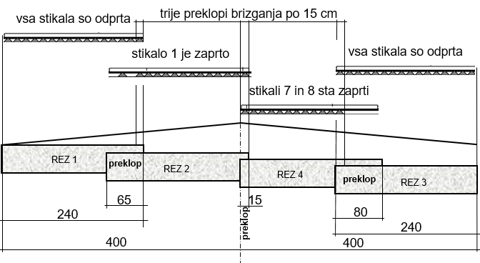

Slika 1: Primer širin preklopov rezov in preklopov brizganja (cm)

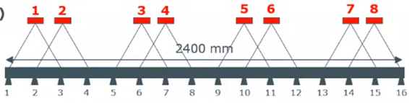

Slika 2: Stikala in šobe

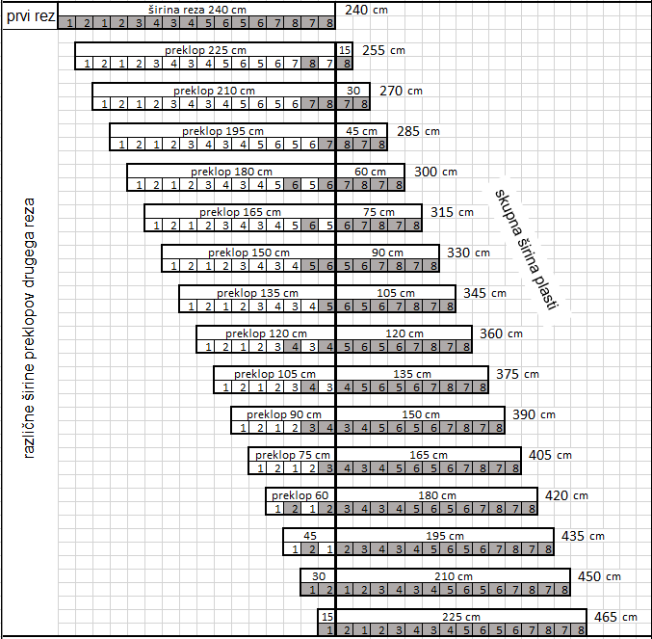

Preglednica 1: Primeri različnih širin preklopov rezov in preklopov brizganja

Desno od vertikalne črte morajo vedno brizgati vse šobe. Levo od vertikalne črte mora vedno brizgati vsaj ena šoba (preklop brizganja 15 cm).

Če projektirana skupna širina plasti ne sovpada z zgoraj navedenimi skupnimi širinami, se izbere kombinacija odprtih stikal najbližje izvedbeni skupni širini plasti ali pa se plast izvede v večji širini.

Primer upravljanja s stikali:

|  |  |  |
| --- | --- | --- |
| 1) |  | stikala  brizgalne šobe |
|  | Vsa stikala so vklopljena (vse šobe brizgajo). |
|  |  |
| 2) |  |

Izklopljeni sta stikali 1 in 2 (šobe 1, 2, 3 in 4 ne brizgajo).

1. **PRILOGA 3: Priprava in nega preizkušancev za HSM**
   1. **Priprava preizkušancev za HSM**

Preizkušance za določitev tlačne trdnosti in je treba pripraviti skladno s postopkom SIST EN 13286-50 z optimalno količino vode z zgoščanjem po modificiranem Proctorjevem postopku (energija zgoščanja 2,56 – 2,80 MJ/m3), skladno s SIST EN 13286-2, v valjih premera 15 cm in višine 12,5 cm skladno s SIST EN 13286-50.

* 1. **Nega preizkušancev za HSM**

Pripravljene preizkušance za določitev tlačne trdnosti in količnika odpornosti proti zmrzovanju HSM je treba negovati 7 oziroma 28 dni v vlažni komori s 100 % vlago in temperaturi 20°C ± 5°C. Namesto vlažne komore se lahko za preizkušance hrani tudi v tesno zaprtih plastičnih vrečkah. Preizkušance se lahko razkalupi najprej 3 dni po pripravi.

Pred določitvijo tlačne trdnosti je treba preizkušance za 4 ure potopiti v vodo pri temperaturi 20°C ± 5°C.

1. **PRILOGA 4: Postopek določitve količnika odpornosti proti zmrzovanju HSM**

Za določitev količnika odpornosti proti zmrzovanju se za posamezno mešanico pripravi dve seriji s po najmanj tremi preizkušanci skladno s prilogo 1 (minimalno 6 preizkušancev).

Eno serijo preizkušancev negujemo predviden čas negovanja (7 + 1 + 12 x 2 dni oziroma 28 +1 + 12 x 2 dni) v vlažni komori po postopku v točki 29.2. Tako negovanim preizkušancem po dodatnem 4 urnem namakanju v vodi je treba določiti njihovo enoosno tlačno trdnost po SIST EN 13286-41.

Drugo serijo preizkušancev po 7. oziroma 28. dneh nege v vlažni komori (po postopku v točki 29.2) za 24 ur potopimo v vodo s temperaturo 20 °C ± 5 °C. Po namakanju jih je treba vzeti iz vode, obrisati in nato izpostaviti 12 ciklom zmrzovanja in tajanja, tj. izmeničnega hranjenja preizkušancev po 24 ur v zamrzovalni komori s temperaturo – 23 °C ± 5 °C in po 24 ur v vlažni komori na temperaturi 20 °C ± 5 °C, kjer morajo biti preizkušanci postavljeni na z vodo zasičeno podlago (polst), ki omogoča vsrkavanje (navzemanje) vode.

Po zadnjem 24 urnem tajanju (v vlažni komori) preizkušancev in dodatnem 4 urnem namakanju v vodi je treba določiti njihovo enoosno tlačno trdnost po SIST EN 13286-41.

Po vsakem ciklu zamrznjenja in tajanja je treba izmeriti višino preizkušancev. Razlika višine po prvem in dvanajstem ciklu zmrzovanja in tajanja lahko znaša največ 0,1 %.

Razmerje povprečnih vrednosti enoosnih tlačnih trdnosti preizkušancev, izpostavljenih 12 ciklom zmrzovanja in tajanja, ter preizkušancev, po enakem času (7 oziroma 28 dni + 1 dan + čas 12 ciklov, ki znaša 24 dni, t.j. 32 oziroma 46 dni) nege po postopku negovanja samo v vlažni komori (priloga 1), je označeno kot količnik odpornosti stabilizacijske mešanice proti zmrzovanju (Kz7 oziroma Kz28).

Osnutek / Predlog TSPI – X.YY.ZZZ (mesec LLLL)

NASLOV TSPI

je pripravil tehnični odbor za pripravo tehničnih specifikacij za cestno in železniško infrastrukturo za tematsko področje xyz, v sestavi:

akad. naz. Ime Priimek predsednik odbora …………………………………………………

akad. naz. Ime Priimek član odbora …………………………………………………

akad. naz. Ime Priimek član odbora …………………………………………………

akad. naz. Ime Priimek član odbora …………………………………………………

akad. naz. Ime Priimek član odbora …………………………………………………

akad. naz. Ime Priimek član odbora …………………………………………………

akad. naz. Ime Priimek član odbora …………………………………………………

akad. naz. Ime Priimek član odbora …………………………………………………

akad. naz. Ime Priimek član odbora …………………………………………………

akad. naz. Ime Priimek član odbora …………………………………………………

akad. naz. Ime Priimek član odbora …………………………………………………

akad. naz. Ime Priimek član odbora …………………………………………………

akad. naz. Ime Priimek član odbora …………………………………………………

Ljubljana, mesec LLLL